Уфимский государственный авиационный технический университет

Кафедра ТОЭ

Конспект Лекций по ТОЭ

Уфа – 2003
ОГЛАВЛЕНИЕ

ЧАСТЬ 1
ГЛАВА 1 ОСНОВНЫЕ ПОНЯТИЯ И ОПРЕДЕЛЕНИЯ ЭЛЕКТРИЧЕСКИХ ЦЕПЕЙ | 4
 | 4
1.1 Электрическая цепь и её элементы………………………………………………………………………………… | 4
1.2 Схема электрической цепи………………………………………………………………………………………….. | 4
1.3 Активные элементы…………………………………………………………………………………………………. | 6
1.4 Пассивные элементы………………………………………………………………………………………………… | 8
1.5 Основные законы и уравнения электрических цепей……………………………………………………………. | 10
ГЛАВА 2 ОСНОВНЫЕ СВОЙСТВА ИМЕТОДЫ РАСЧЕТА ЭЛЕКТРИЧЕСКИХ ЦЕПЕЙ ПОСТОЯННОГО ТОКА | 12
2.1 Метод контурных токов……………………………………….................................................................................. | 12
2.2 Принцип наложения и метод наложения……………………………………………………………………………. | 14
2.3 Входные и взаимные проводимости ветвей………………………………………………………………………… | 14
2.4 Теорема взаимности…………………………………………………………………………………………………... | 15
2.5 Теорема компенсации. Линейные соотношения в электрических цепях………………………………………... | 15
2.5.1 Теорема компенсации………………………………………………………………………………………………. | 16
2.5.2 Линейные сложения в электрических цепях…………………………………………………………………….. | 17
2.6 Метод узловых потенциалов………………………………………………………………………………………... | 17
2.7 Метод эквивалентного генератора…………………………...................................................................................... | 19
2.8 Передача энергии от активного двухполюсника нагрузке ……………………………………………………….. | 20
2.9 Преобразование в линейных электрических цепях……………………………………………………………….. | 21
ГЛАВА 3 ЛИНЕЙНЫЕ ЦЕПИ СИНУСОИДАЛЬНОГО ТОКА | 22
3.1 Синусоидальный ток и его основные характеристики……………………………………………………………. | 22
3.2 Получение синусоидальной Э.Д.С………………………………………………………………………………….. | 24
3.3 Способы изображения синусоидальных величин………………………………………………………………… | 24
3.4 Законы Ома и Кирхгофа в комплексной форме…………....................................................................................... | 26
3.5 Пассивные элементы R, L, C в цепи синусоидального тока……………………………………………………... | 27
3.6 Последовательное соединение элементов R, L, C в цепи синусоидального напряжения……………………... | 29
3.7 Мгновенная и средняя мощности. Активная, реактивная и полная мощности. Измерение мощности ваттметром………………………………………………………………………………………………………………… | 29
3.8 Треугольники сопротивлений, напряжений и мощностей…………………………………………………………. | 30
3.9 Топографическая и векторная диаграммы…………………………………………………………………………. | 32
3.10 Резонанс напряжений……………………………………………………………………………………………….. | 32
3.11 Резонанс токов………………………………………………………………………………………………………. | 34
3.12 Частотные характеристики пассивных двухполюсников………………………………………………………... | 36
3.13 Условие передачи максимальной мощности от активного двухполюсника нагрузке………………………... | 37
3.14 Падение и потеря напряжения в линии передачи электроэнергии…………………………………………….. | 38
ГЛАВА 4 ЦЕПИ СО ВЗАИМНОЙ ИНДУКТИВНОСТЬЮ | 39
4.1 Индуктивно связанные элементы. Э.Д.С. взаимной индукции…………………………………………………... | 39
4.2 Последовательное соединение индуктивно связанных элементов цепи……………………………………….. | 41
4.3 Параллельное соединение индуктивно связанных элементов цепи…………………………………………….. | 42
4.4 Эквивалентная замена индуктивно связанных цепей…………………………………………………………… | 43
4.5 Трансформатор. Вносимое сопротивление. Векторная диаграмма………………………………………………. | 44
ГЛАВА 5 РАСЧЕТ ТРЁХФАЗНЫХ ЭЛЕКТРИЧЕСКИХ ЦЕПЕЙ | 46
5.1 Основные понятия и определения………………………………………………………………………………….. | 46
5.2 Основные схемы соединения трёхфазных цепей………………………………………………………………….. | 47
5.3 Методы расчета трёхфазных цепей………………………………………………………………………………… | 49
5.3.1 Соединение звездой………………………………………………………………………………………………… | 49
5.3.2 Соединение треугольником……………………………………………………………………………………….. | 51
5.4 Измерение мощности в трёхфазных цепях ……………………………………………………………………….. | 51
5.5 Аварийные режимы……………………………………………................................................................................. | 52
5.6 Вращающееся магнитное поле……………………………………………………………………………………... | 54
ГЛАВА 6 ЛИНЕЙНЫЕ ЦЕПИ С НЕСИНУСОИДАЛЬНЫМИ ИСТОЧНИКАМИ | 55
6.1 Основные понятия и определения…………………………………………………………………………………… | 55
6.2 Особенности расчета линейной электрической цепи с несинусоидальными источниками …………………. | 57
6.3 Мощность при несинусоидальных источниках…………………………………………………………………... | 58
6.4 Высшие гармоники в трёхфазных цепях………………………………………………………………………….. | 59
ГЛАВА 7 ЧЕТЫРЁХПОЛЮСНИКИ | 62
7.1 Определение четырёхполюсника. Основные формы записи уравнений четырёхполюсника…………………. | 62
7.2 Определение коэффициентов четырёхполюсника………......................................................................................... | 63
7.2.1 Определение коэффициентов Y, Z, H, G, B форм уравнений через коэффициенты формы А…………….. | 64
7.3 Эквивалентные схемы четырёхполюсника…………………………………………………………………………. | 64
7.4 Вторичные параметры симметричного четырёхполюсника……………………………………………………….. | 65
7.5 Соединение четырёхполюсников……………………………………………………………………………………. | 67
7.6 Анализ четырёхполюсников с помощью вторичных параметров (Z и Г)………………………………………. | 69
7.7 Линейные и круговые диаграммы (годографы)…………………………………………………………………… | 70
7.7.1 Линейные диаграммы………………………………………………………………………………………………. | 70
7.7.2 Круговые диаграммы четырёхполюсников………………………………………………………………………. | 70
ЧАСТЬ 1

ГЛАВА 1 ОСНОВНЫЕ ПОНЯТИЯ И ОПРЕДЕЛЕНИЯ ЭЛЕКТРИЧЕСКИХ ЦЕПЕЙ

  - Электрическая цепь и её элементы

Электрической цепью называют совокупность электротехнических устройств, образующих путь для прохождения электрического тока и предназначенных для передачи, распределения и взаимного преобразования электрической и других видов энергии.
Электромагнитные процессы, протекающие в устройствах электрической цепи, могут быть описаны при помощи понятий об электродвижущей силе (Э.Д.С.), токе и напряжении.
Электрические цепи, в которых получение электрической энергии, её передача и преобразование происходят при неизменных во времени токах и напряжениях, называют цепями постоянного тока. В таких цепях электрические и магнитные поля также не изменяются во времени. Так как токи и напряжения постоянны, то изменения этих величин во времени равны нулю:
$\frac{\text{di}}{\text{dt}}=0$ ; (1.1)
$\frac{\text{du}}{\text{dt}}=0$. (1.2)
Поэтому и напряжение на индуктивности U_{L}, и ток через ёмкость, зависящие от изменения этих величин, также равны нулю:
$U_{L}=L\frac{\text{dI}}{\text{dt}}=0$; (1.3)
$\text{Ic}=C\frac{{\text{dU}}_{C}}{\text{dt}}=0$. (1.4)
Из этого следует, что в индуктивности сопротивление постоянному току равно нулю, а ёмкость, наоборот, представляет собой бесконечно большое сопротивление. Поэтому в цепи постоянного тока катушка индуктивности представляет собой закоротку (обычный провод, сопротивлением которого можно пренебречь), а ёмкость (конденсатор) – представляет собой разрыв цепи.
Основными элементами электрической цепи являются источники и приёмники электрической энергии, которые соединяются между собой проводами.
В источниках электрической энергии (электромагнитные генераторы, гальванические элементы, термопреобразователи и др.) происходит преобразование механической, химической, тепловой и других видов энергии в электрическую.
В приёмниках электрической энергии (электродвигатели, электротермические устройства, лампы накаливания, резисторы, электролизные ванны и др.), наоборот, электрическая энергия преобразуется в тепловую, световую, механическую, химическую и др.

  - Схема электрической цепи

Графическое изображение реальной электрической цепи с помощью условных символов и знаков называется электрической схемой.
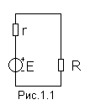 Такая схема представляет собой идеализированную цепь, которая служит расчетной моделью реальной цепи и иногда называется эквивалентной схемой замещения. Эта схема по возможности должна отражать реальные процессы, происходящие в действительности.
При проведении расчетов каждый реальный элемент цепи заменяется элементами схемы.
В цепях постоянного тока чаще всего используют два основных элемента: источник энергии с Э.Д.С. Е c внутренним сопротивлением r₀ и резистивный элемент (нагрузка) с сопротивлением R. Под внутренним сопротивлением генератора r₀ понимают сопротивление электрическому току всех элементов внутри генератора.
Сопротивление приёмника R характеризует потребление электрической энергии, то есть превращение электрической энергии в другие виды с выделением мощности:

$P=I^{2}⋅R$. (1.5)
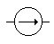
Источник Э.Д.С. изображают в виде окружности диаметром 10мм со стрелкой внутри, которая указывает положительное направление Э.Д.С. (или направление увеличения потенциала).
Резистивный элемент принято изображать в виде прямоугольника размером 10 x 4 мм. 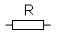
Для проведения анализа электрической цепи важно выделить такие понятия, как ветвь, узел и контур.
Ветвь – участок электрической цепи, образованный последовательно соединёнными элементами и характеризующийся собственным значением тока в данный момент времени.
Узел – это точка соединения трёх и более ветвей (если на электрической схеме в месте пересечения двух линий стоит точка, то в этом месте есть электрическое соединение 2х линий, в противном случае его нет).
Контур – замкнутая часть цепи, состоящая из нескольких ветвей и узлов. Различают такие понятия, как геометрический и потенциальный узел.
На рис. 1.2 приведена схема электрической цепи, содержащей 4 геометрических узла, 3 потенциальных узла и 5 ветвей.
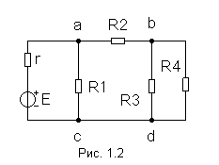Заземление любой точки схемы означает, что потенциал этой точки принят равным нулю. Токораспределение в такой схеме не изменяется, так как никаких новых ветвей, по которым могли бы протекать токи не образуется. Если же заземлить 2 точки схемы и более, то в этом случае в схеме токораспределение изменится.
При проведении расчетов электрических цепей в электротехнике пользуются некоторыми упрощенными моделями:
1. Резистор рассматривается как линейный элемент с сопротивлением R величина которого остаётся постоянной. Однако в действительности при прохождении тока через резистор происходит выделение тепла, что приводит к нагреванию самого резистора и, следовательно, к изменению его сопротивления. Это изменение описывается следующим соотношением:

$R_{t}=R_{0}⋅(1+α⋅(t−t_{0}))$, (1.6)

где α – температурный коэффициент сопротивления, 1/град;
$R_{0}$ и $R_{t}$- сопротивление резистора при начальной и конечной температуре соответственно, Ом;
$t_{0}$- начальная температура,$С$;
$t$– конечная температура, $С$.
Для приближенных расчетов температурный коэффициент сопротивления чистых металлов можно считать равным 0,004 град⁻¹.
2. Сопротивлением соединительных проводов часто пренебрегают (если их длина невелика < 10 м), а если учитывают, то считают сосредоточенным в одном месте. При этом необходимо учитывать сечение S мм², длину l и материал провода:
$R=ρ⋅\frac{l}{S}$, (1.7)
где R – сопротивление проводника, Ом;
ρ – удельное сопротивление проводника, Ом мм²/м;
l - длина проводника, м;
S – поперечное сечение проводника, мм².
Сечение проводника стандартизовано и выбирается из следующего ряда: 0,5; 1,5; 2,5; 4; 6; 10;16; 25; 25; 35; 50; 75; 90; 120мм². При выборе сечения проводов необходимо учитывать, чтобы падение напряжения в линии ∆U при заданной протяженности не превышало допустимого значения 5-10% от номинального.
При рассмотрении электрических цепей совокупность сопротивлений резисторов, соединённых произвольным образом, целесообразно представить в виде одного резистора, обладающего эквивалентным сопротивлением Rэ.
Такой элемент, заменяющий часть цепи и имеющий два входных зажима называется пассивным двухполюсником.
Если выделенная часть цепи содержит источник Э.Д.С. или тока, то соответствующий эквивалентный элемент будет называться активным двухполюсником.
На схемах необходимо указывать положительное направление Э.Д.С. и токов. Это нужно для того, чтобы при проведении расчетов по тем или иным методам было возможным составить необходимые уравнения.
В цепях постоянного тока с одним источником электрической энергии эти направления легко определить при заданной полярности источника (ток на нагрузке течет от плюса к минусу).
В сложных цепях направления токов и напряжений на отдельных участках сразу определить трудно. Поэтому для составления необходимых уравнений, из которых найдутся токи и напряжения участков цепи, эти направления задают произвольно.
Если после решения уравнений значения тока или напряжения для участка цепи окажется отрицательным, то это означает, что в действительности этот ток и напряжение имеют другое направление.
Для цепей переменного тока также указывают условные положительные направления, хотя и токи, и напряжения изменяются во времени.

  - Активные элементы

В линейных электрических цепях в качестве источников энергии различают источники Э.Д.С. и источники тока.
Идеальный источник Э.Д.С. имеет неизменное Э.Д.С. и напряжение на выходных зажимах при всех токах нагрузки. У реального источника – Э.Д.С. и напряжение на зажимах изменяются при изменении нагрузки (например, вследствие падения напряжения в обмотках генератора). В электрической схеме это учитывается последовательным включением резистора r₀. Идеальный источник напряжения изображен на рис. 1.3.
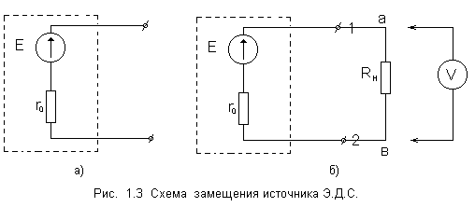
Напряжение U_{ab} зависит от тока приёмника и равно разности между Э.Д.С. генератора и падением напряжения на его внутреннем сопротивлении r₀:
$U_{\text{ab}}=φ_{a}−φ_{b}$ (1.8)
Ток, протекающий по цепи, также зависит от сопротивления нагрузки:
$I=\frac{E}{(R_{Н}+r_{0})}$ (1.9)
Если принять Э.Д.С. источника его внутреннее сопротивление и сопротивление приёмника не зависящими от тока и напряжения, то внешняя характеристика источника энергии U₁₂ = f(I) и ВАХ приёмника U_{ab} = f(I) будут линейными (рис. 1.4).
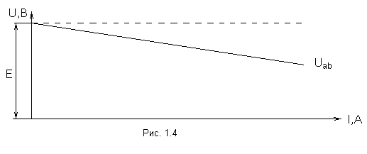По рис. 1.4 видно, что по мере нарастания тока в цепи напряжение на нагрузке возрастает, а, следовательно, уменьшается напряжение на выходных зажимах источника. Иногда при расчете электрических цепей внутреннее сопротивление генератора r₀ может оказаться во много раз меньше сопротивления нагрузки. В этом случае r₀ можно принять равным нулю, что позволит считать напряжение на зажимах генератора независящим от тока во внешней цепи и равным Э.Д.С. генератора. Для такого генератора эквивалентная схема замещения более простая и содержит лишь источник Э.Д.С., у которого исключается режим короткого замыкания.

Источник с внутренним сопротивлением, равным нулю, называется ИСТОЧНИКОМ НАПРЯЖЕНИЯ.
На практике при исследовании источников Э.Д.С. различают четыре режима работы:
- РЕЖИМ ХОЛОСТОГО ХОДА - характеризуется отсутствием тока в цепи вследствие того, что R_{H} = $∞$. Напряжение на зажимах источника наибольшее и равно Э.Д.С..
- НОМИНАЛЬНЫЙ РЕЖИМ – режим, при котором ток и напряжение соответствуют значениям, установленным заводом-изготовителем. В этом режиме генератор может длительно работать при максимально допустимой нагрузке, не выходя из строя (то же относится и к приёмнику электроэнергии). Важным показателем рациональной работы источника электрической энергии является К.П.Д. (η). Он определяется отношением мощности на нагрузке P₂ к полной мощности P₁, вырабатываемой генератором:
$η=\frac{Р_{2}}{Р_{1}}=\frac{R_{H}⋅I^{2}}{E⋅I}=\frac{P_{1}−ΔP}{P_{1}}=1−\frac{ΔP}{P_{1}}$. (1.10)
где ∆Р – мощность потерь при передаче электроэнергии от источника к потребителю, Вт.
К.П.Д. может быть выражен через параметры цепи:
$η=\frac{Р_{2}}{Р_{1}}=\frac{R_{H}⋅I^{2}}{R_{H}⋅I^{2}+r_{0}⋅I^{2}}=\frac{R_{H}}{R_{H}+r_{0}}$. (1.11)
Из этого выражения следует, что К.П.Д. тем выше, чем меньше внутреннее сопротивление источника энергии.
- РЕЖИМ КОРОТКОГО ЗАМЫКАНИЯ - режим, при котором напряжение на выводах источника равно нулю, так как выходные зажимы замкнуты накоротко (R_{H}=0). В этом случае ток в цепи будет ограничен только внутренним сопротивлением источника:
$I_{K}=\frac{E}{r_{0}};$$Р_{1}=Е⋅I_{K};$ Р₂=0 . (1.12)
Для источников с малым внутренним сопротивлением (аккумуляторы, электромагнитные генераторы) режим короткого замыкания опасен и является аварийным.
Для гальванических элементов такой режим работы менее опасен, так как их внутреннее сопротивление относительно велико.
В отличие от режима короткого замыкания на практике часто используют ОПЫТ короткого замыкания, например, для определения параметров трансформаторов, четырёхполюсника и так далее.
- СОГЛАСОВАННЫЙ РЕЖИМ - это режим, при котором сопротивление внешней нагрузки равно внутреннему сопротивлению источника. При таком режиме работы в приёмнике выделяется наибольшая мощность, равная половине мощности источника. В этом случае К.П.Д. =0,5. Такой режим используется в измерительных цепях, устройствах средств связи.
При передаче больших мощностей, например по высоковольтным линиям электропередач, работа в согласованном режиме, как правило, недопустима. В таких цепях основным условием является как можно большее повышение К.П.Д., то есть R_{H}>>r₀.
В тех случаях, когда внутреннее сопротивление источника очень велико, ток во внешней цепи практически не зависит от сопротивления нагрузки.
В этих случаях источник характеризуется не Э.Д.С., а током и называется источником тока, а создаваемый им ток - задающим.

Источник тока характеризуется бесконечным внутренним сопротивлением и бесконечным значением Э.Д.С., при этом выполняется равенство:
$\frac{Е}{R_{0}}=I$,
где Е и r₀ стремятся к бесконечности.
Ток источника тока не зависит от сопротивления внешней цепи R_{H}. При изменении R_{H} изменяется напряжение между выводами источника:
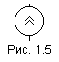$U_{\text{ab}}=R_{H}⋅I$.
На схеме источник тока изображается в виде окружности с двумя стрелками.

Реальный источник тока изображён на рис. 1.6.
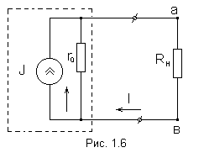
Если r₀>>R_{H} и I₀<<I, то есть источник энергии находится в режиме, близком к короткому замыканию, то можно принять ток I₀=0.
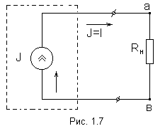
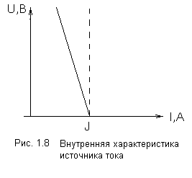Такой источник с внутренним сопротивлением r₀ = ∞ (g₀=0) называют идеальным источником тока (рис. 1.7).

Его внешняя характеристика представляет собой прямую, параллельную оси ординат (рис. 1.8).

ПРИМЕЧАНИЕ
Источник электрической энергии на схеме замещения может быть представлен как в виде источника Э.Д.С., так и в виде источника тока:
$Е=I⋅r_{0}$.
Эти два разнородных источника электрической энергии являются эквивалентными, поскольку при замене одного источника другим токи и напряжения во внешней электрической цепи остаются неизменными.
При отсоединении эквивалентных источников Э.Д.С. и тока от внешней нагрузки напряжение на внешних зажимах обоих источников равно Э.Д.С. Е. Именно это обеспечивает их эквивалентность при любом режиме работы.
Однако следует отметить, что мощности, развиваемые источником Э.Д.С., а также мощности, расходуемые во внутренних сопротивлениях этих источников не одинаковы:

$E⋅I≠U⋅J$; (1.13)

$I^{2}⋅r_{0}≠J^{2}⋅r_{0}$. (1.14)

При отключении приёмников от источников, в схеме с источником Э.Д.С. мощность не расходуется, а в схеме с источником тока она составляет ∆Р=J²r₀.
Отсюда и саму эквивалентность источников можно понимать только в смысле неизменности токов и напряжений во внешней цепи.
- Источник Э.Д.С. и источник тока – идеализированные источники, физически осуществить которые, строго говоря, невозможно;
- Идеальный источник Э.Д.С. без последовательно соединённого с ним R_{H} нельзя заменить идеальным источником тока.

1.4 Пассивные элементы

Основными пассивными элементами электрической цепи являются резистивные, индуктивные и емкостные. Рассмотрим их силовые характеристики при постоянном токе.

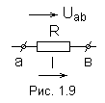Электротехническое устройство, обладающее сопротивлением и применяемое для ограничения тока, называется резистором. (рис. 1.9).

Идеализированные модели резисторов называются резистивными элементами (при идеализации пренебрегают токами через изолирующие покрытия резисторов, каркасы проволочных резисторов и т. п.).
Основной величиной, характеризующей резистор, является его сопротивление R, которое определяется из соотношения:
$U_{\text{ab}}=R⋅I$, (1.15)
называемого законом Ома. Сопротивление измеряется в Омах:
[R] = [U\I] = В\А = Ом.
То есть сопротивлением в 1 Ом обладает проводник, в котором устанавливается ток в 1 А при напряжении 1 В.
Величина обратная сопротивлению называется проводимостью:
$g=\frac{1}{R}$. (1.16)

Единица измерения – Сименс (См)
[g] = [1/R] = 1/Ом = См.
Напряжение между точками а-b в общем виде определяется:
$U_{\text{ab}}=\int_{a}^{b}{\vec{E}d\vec{l}=φ_{a}−φ_{b}}$, (1.17)
где $\vec{E}$- вектор напряжённости электрического поля.
Ток
$I=\int_{S}{\vec{δ}d\vec{s}}$, (1.18)
где $\vec{δ}$- вектор плотности тока;
$d\vec{S}$- вектор элемента поверхности объёма, который направлен в сторону нормали внешней по отношению к объёму.
Закон Ома в дифференциальной форме:

$\overline{δ}=σ\overline{E}$, (1.19)

где $σ$- удельная проводимость, определяемая по формуле:
$σ=\frac{1}{ρ}$, (1.20)
где $ρ$ - удельное сопротивление.
Сопротивление R, если его нужно найти по параметрам резистора, рассчитывается по формуле 1.7.
Вследствие того, что сопротивление R – элемент пассивный, электрическая энергия, поступающая в данный элемент, рассеивается в виде тепла и мощность потребления определяется по закону Джоуля –Ленца:

$P=I^{2}⋅R=U⋅I$. (1.21)

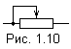При относительно небольших мощностях напряжение и ток регулируются при помощи переменных резисторов – реостатов. На схемах реостаты изображают так, как показано на рис. 1.10.
Принцип действия реостата состоит в следующем: при перемещении скользящего контакта по проволочной обмотке сопротивление реостата изменятся достаточно плавно.
К пассивным элементам относят также и индуктивный элемент - катушку индуктивностью L (Рис. 1.11).
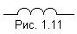Катушкой называется обмотка изолированного провода, намотанного на каркас или без каркаса, имеющая выводы для присоединения.
L – параметр, который определяет способность катушки создавать магнитное поле. Он зависит от геометрических параметров катушки, числа её витков и от магнитных свойств сердечника, на который намотана катушка.
Из-за появления магнитного поля цепь будет пронизываться магнитным потоком. Для характеристики катушки индуктивности, как элемента электрической цепи достаточно вычислить потокосцепление $ψ$. Индуктивность L является коэффициентом пропорциональности между $ψ$ и I:
$L=\frac{ψ}{i}$. (1.22)
Измеряется L – в Генри (Гн).
Если ток I будет изменяться во времени, по закону электромагнитной индукции в катушке наведётся Э.Д.С.
$E_{L}=−\frac{dψ}{\text{dt}}=−L\frac{\text{di}}{\text{dt}}$. (1.23)
Индуктивность можно менять, вводя на разные расстояния в катушку сердечник (максимальные L при случае, когда сердечник полностью находится в катушке).
В магнитном поле уединенной катушки индуктивностью L, по которой течёт ток I, запасается магнитная энергия:
$W_{М}=\frac{L⋅I^{2}}{2}$. (1.24)
Отсюда
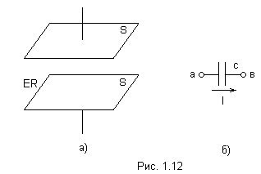
$L=\frac{2W_{М}}{I^{2}}$.
Катушки можно разделить на два вида: токовые, содержащие небольшое количество витков провода сечения, соответствующего силе проходящего тока, и катушки напряжения, содержащие большое количество провода небольшого сечения.
Последним из рассматриваемых нами пассивных элементов является ёмкость.
Между двумя любыми проводниками, разделёнными диэлектриком, существует электрическая ёмкость. Для создания определённого значения ёмкости служат конденсаторы (на рис. 3а изображён простейший плоский конденсатор).
На схемах конденсатор изображают как показано на рис. 3б. Если заряд на одной обкладке +q, на другой –q, то в пространстве между обкладками существует электрическое поле и между обкладками имеется напряжение U. Заряд q пропорционален U:
$q=C⋅U$. (1.25)

Коэффициент пропорциональности С называют ёмкостью
$C=\frac{q}{U}$.
Ёмкость зависит от геометрических размеров конденсатора и от диэлектрика между обкладками. Единицей ёмкости является Фарад (Ф). На практике ёмкостей в 1 Ф и больше не бывает, поэтому используют более мелкие единицы микро-, нано- и пикофарад: 1 мкФ=10⁻⁶ Ф; 1 нФ=10⁻⁹ ; 1пФ =10⁻¹² Ф.
В конденсаторе ёмкостью С, между электродами которого действует напряжение U, запасена электрическая энергия:
$W_{Э}=\frac{{\text{СU}}^{2}}{2}=\frac{q^{2}}{2C}$. (1.26)
При изменении заряда q по конденсатору течёт ток:

$I=\frac{\text{dq}}{\text{dt}}=C\frac{\text{du}}{\text{dt}}$. (1.27)

Отсюда, так как положительные направления I и U совпадают, следует, что:

$U=\frac{1}{C}\int{\text{Idt}}$. (1.28)

По своему устройству конденсаторы могут быть как постоянной, так и переменной ёмкости.
Конденсаторы постоянной ёмкости подразделяют в зависимости от применяемых в них диэлектриков на следующие основные виды:
- Керамические - диэлектриком является керамика (обкладки керамических конденсаторов выполняют в виде тонких слоёв серебра, нанесённого на поверхность керамики методом вжигания);
- Слюдяные - диэлектриком является слюда, (стабильный слюдяной конденсатор состоит из пачки слюдяных пластин, на каждую из которых нанесены обкладки серебра), которая неоднородна в своей структуре, поэтому такие конденсаторы нельзя считать достаточно надёжными в эксплуатации;
- Бумажные – диэлектриком являются бумажные ленты из специальной конденсаторной бумаги, пропитанной вазелином, либо конденсаторным маслом (обкладки - ленты из металлической фольги толщиной 7-8 мкм);
- Электролитические – конденсаторы, в которых вследствие химических реакций электролиза вокруг одной из обкладок, образуется слой окиси. В результате этого между этим слоем окиси и обкладкой появляется запорный слой, который является диэлектриком. Этот конденсатор работает только в цепях постоянного тока.
Кроме того встречаются другие виды конденсаторов, например, металлобумажные, плёночные и др.

1.5 Основные законы и уравнения электрических цепей

Основными физическими законами, позволяющими описать любые режимы электрической цепи, являются законы Ома.
1. Закон Ома для участка цепи, не содержащего Э.Д.С., устанавливает связь между током и напряжением на этом участке (рис. 1.13)
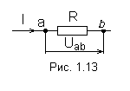
2. Закон Ома для участка цепи, содержащего источник Э.Д.С.
(обобщённый закон Ома)
Обобщённый закон Ома позволяет найти ток этого участка по известной разности потенциалов на концах участка цепи и имеющейся на этом участке Э.Д.С. E.
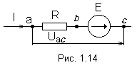
Имея в виду, что в неразветвлённом участке электрической схемы с произвольным числом Э.Д.С., сопротивлений и заданной разностью потенциалов на его концах, ток направлен от высшего потенциала к низшему.
Если предположить, что $φ_{а}>φ_{c}$, то ток и напряжение будут направлены от точки а к точке с. (рис. 1.14).
$φ_{а}−φ_{с}=U_{\text{ac}}$; (1.29)
$I=\frac{U_{\text{ac}}+E}{R}$. (1.30)
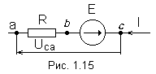
Если предположить, что $φ_{а}<φ_{c}$, то ток и напряжение будут направлены от точки с к точке а, напряжение и ток определим по формуле 1.29 -1.30. (рис. 1.15).
$φ_{с}−φ_{а}=U_{\text{са}}$;
$I=\frac{U_{\text{са}}−E}{R}$.
Основными уравнениями теории электрических цепей являются уравнения Кирхгофа, поэтому все электрические цепи подчиняются первому и второму законам Кирхгофа.
Оба эти закона установлены на основе многочисленных опытов и являются следствием закона сохранения энергии.
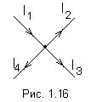
Первый закон Кирхгофа можно сформулировать двояко:
- Алгебраическая сумма токов, подтекающих к любому узлу схемы, равна нулю:
$I_{1}−I_{2}−I_{3}−I_{4}=0$. (1.31)
(Подтекающие к узлу токи считаются положительными, а утекающие – отрицательными).
- Сумма подтекающих к любому узлу токов равна сумме утекающих от узла токов:

$I_{1}=I_{2}+I_{3}+I_{4}$. (1.32)

Второй закон Кирхгофа можно также сформулировать двояко:
- Алгебраическая сумма напряжений (не падений напряжений) вдоль любого контура равна нулю
$\sum{U_{k}=0}$, (1.33)
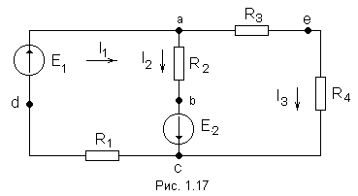

$U_{\text{ae}}+U_{\text{ec}}+U_{\text{cd}}+U_{\text{dc}}=0$.
Алгебраическая сумма падений напряжений в любом замкнутом контуре равна алгебраической сумме Э.Д.С. вдоль того же контура:
$\sum{I⋅R=\sum{E}}$. (1.34)
При составлении уравнений слагаемые берут со знаком плюс, если действующие на участках напряжения и Э.Д.С. совпадают с направлением обхода, и со знаком минус, если их действия противоположны направлению обхода.
При составлении уравнений для расчёта токов в схемах с помощью законов Кирхгофа необходимо придерживаться следующего алгоритма:
- Произвольно задаются положительные направления токов.
- Произвольно задаются положительные направления обхода контуров (с целью единообразия рекомендуется для всех контуров положительные направления обхода выбирать одинаковыми, например, по часовой стрелке).
- Составляют уравнения по первому закону Кирхгофа. Число таких уравнений должно быть на единицу меньше числа узлов.
- Недостающие уравнения составляют по второму закону Кирхгофа, при этом учитывают, чтобы в каждый новый контур входила, хотя бы одна новая ветвь, не вошедшая в предыдущие контуры, для которых записаны уравнения.
- Решая полученную систему уравнений, находим неизвестные токи. Если какой - то ток или несколько токов, оказались отрицательными, то это значит, что действительное направление этих токов противоположно выбранному.

ГЛАВА 2. ОСНОВНЫЕ СВОЙСТВА И МЕТОДЫ РАСЧЕТА ЭЛЕКТРИЧЕСКИХ ЦЕПЕЙ ПОСТОЯННОГО ТОКА

2.1 Метод контурных токов

Метод расчета путём решения уравнений, основанных на законах Кирхгофа, рассмотренные выше, трудоёмок. Например, для цепи, имеющей шестнадцать ветвей, требуется решать систему шестнадцати уравнений.
Значительно упрощают расчет методом контурных токов, так как он позволяет сократить число уравнений.
При расчёте этим методом полагают, что в каждом независимом контуре схемы течёт свой контурный ток. Уравнения составляют относительно контурных токов, после чего через них определяют токи ветвей.
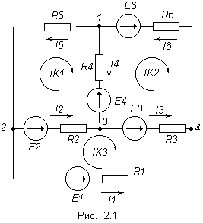
Рассмотрим принцип этого метода на примере для схемы на рис. 2.1.

Для начала произвольно выбираем положительные направления контурных токов (удобнее по часовой стрелке).
Если в схеме три контура, то систему уравнений для решения методом контурных токов записывают следующим образом:

$\begin{aligned}\left\{R_{\text{11}}⋅I_{I}+R_{\text{12}}⋅I_{\text{II}}+R_{\text{13}}⋅I_{\text{III}}=E_{\text{11}} | \right.\left\{R_{\text{21}}⋅I_{I}+R_{\text{22}}⋅I_{\text{II}}+R_{\text{23}}⋅I_{\text{III}}=E_{\text{22}} | \right.\end{aligned}$ (2.1)

В данной системе $R_{\text{11}}$,$R_{\text{22}}$,$R_{\text{33}}$ - суммы сопротивлений первого, второго и третьего контуров соответственно:

$R_{\text{11}}=R_{5}+R_{4}+R_{2}$; $R_{\text{22}}=R_{6}+R_{4}+R_{3}$; $R_{\text{33}}=R_{1}+R_{2}+R_{3}$.

Сопротивления смежных ветвей $R_{\text{12}}$,$R_{\text{13}}$,$R_{\text{21}}$,$R_{\text{23}}$,$R_{\text{31}}$,$R_{\text{33}}$ берут со знаком минус, так как направление контурных токов во всех ветвях встречное (если они по направлению совпадают, то смежное сопротивление берётся со знаком плюс).

$R_{\text{12}}=R_{\text{21}}=−R_{4}$; $R_{\text{13}}=R_{\text{31}}=−R_{2}$; $R_{\text{23}}=R_{\text{32}}=−R_{3}$.

$E_{\text{11}},E_{\text{22}},E_{\text{33}}$ - контурные Э.Д.С. первого, второго и третьего контуров. В них со знаком плюс входят Э.Д.С., направления которых совпадают с направлением обхода контура, минус – Э.Д.С., направленная против направления обхода.

$E_{\text{11}}=−E_{2}−E_{4}$; $E_{\text{22}}=E_{4}+E_{6}−E_{3}$; $E_{\text{33}}=E_{2}+E_{3}−E_{1}$.

Подставив все получившиеся значения в систему, вычисляем её главный определитель ∆, а также определители ∆₁,∆₂,∆₃, полученные при подстановке на место 1-го, 2-го и 3-го столбцов соответственно значений столбца контурных Э.Д.С.
Находим значения контурных токов:
$I_{K}=\frac{Δ_{K}}{Δ}$, (2.2)
$I_{I}=\frac{Δ_{1}}{Δ}$; $I_{\text{II}}=\frac{Δ_{2}}{Δ}$; $I_{\text{III}}=\frac{Δ_{3}}{Δ}$.

А также токи в ветвях, равные алгебраической сумме контурных токов:
$I_{1}=−I_{\text{III}}$;
$I_{2}=I_{\text{III}}−I_{I}$;
$I_{3}=I_{\text{III}}−I_{\text{II}}$;
$I_{4}=I_{I}−I_{\text{II}}$;
$I_{5}=−I_{I}$;
$I_{6}=−I_{\text{II}}$.
Для сложной цепи, содержащей перекрывающиеся контура, система 2.1 может быть записана в виде:

$\begin{aligned}\left\{R_{\text{11}}⋅I_{I}+R_{\text{12}}⋅I_{\text{II}}+R_{\text{13}}⋅I_{\text{III}}+\text{.}\text{.}\text{.}+R_{1n}⋅I_{n}=E_{\text{11}} | \right.\left\{R_{\text{21}}⋅I_{I}+R_{\text{22}}⋅I_{\text{II}}+R_{\text{23}}⋅I_{\text{III}}+\text{.}\text{.}\text{.}+R_{2n}⋅I_{n}=E_{\text{22}} | \right.\left\{R_{\text{31}}⋅I_{I}+R_{\text{32}}⋅I_{\text{II}}+R_{\text{33}}⋅I_{\text{III}}+\text{.}\text{.}\text{.}+R_{3n}⋅I_{n}=E_{\text{33}} | \right.\left\{\text{.}\text{.}\text{.}\text{.}\text{.}\text{.}\text{.}\text{.}\text{.}\text{.}\text{.}\text{.}\text{.}\text{.}\text{.}\text{.}\text{.}\text{.}\text{.}\text{.}\text{.}\text{.}\text{.}\text{.}\text{.}\text{.}\text{.}\text{.}\text{.}\text{.}\text{.}\text{.}\text{.}\text{.}\text{.}\text{.}\text{.}\text{.}\text{.}\text{.}\text{.}\text{.}\text{.}\text{.}\text{.} | \right.\end{aligned}$

Для того, чтобы проверить правильность расчетов составляют баланс мощностей по формуле:

$\sum{E⋅I=\sum{I^{2}⋅R}}$. (2.3)

Если направление тока I, протекающего через Э.Д.С. E, совпадает с направлением Э.Д.С., то произведение EI входит в уравнение с положительным знаком, так как источник Э.Д.С. доставляет в цепь энергию.
Если направление тока I направлено встречно Э.Д.С. Е, то источник Э.Д.С. потребляет энергию (например, зарядка аккумулятора), и произведение $E⋅I$ входит в уравнение с отрицательным знаком.
Перед произведением же $I^{2}⋅R$ всегда будет знак плюс, так как здесь значение тока берётся в квадрате.

2.2 Принцип наложения и метод наложения

Ещё один метод расчета линейных электрических цепей называется методом наложения. В его основе лежит принцип наложения, который можно сформулировать следующим образом: ток в любой ветви равен алгебраической сумме токов, вызываемых каждой из Э.Д.С. схемы в отдельности.
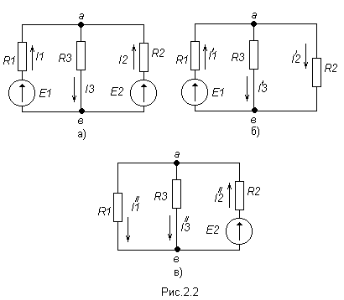
Рассмотрим применение данного метода на примере:

На исходной схеме (рис 2.2а) произвольно выбираем направления токов. Рассчитываем цепь от действия Э.Д.С. Е₁, для чего мысленно закорачиваем (убираем) все остальные Э.Д.С., в нашем случае Э.Д.С. Е₂ (рис 2.2б).

$I_{1}^{'}=\frac{E_{1}}{R_{1}+\frac{R_{3}⋅R_{2}}{R_{3}+R_{2}}}$ ; $U_{\text{ab}}^{'}=E_{1}−I_{1}^{'}⋅R_{1}$ ;

$I_{3}^{'}=\frac{U_{\text{ab}}^{'}}{R_{3}}$ ; $I_{2}^{'}=\frac{U_{\text{ab}}^{'}}{R_{2}}$.

Рассчитываем цепь от действия Э.Д.С. Е₂, для чего мысленно закорачиваем Э.Д.С. Е₁ (рис 2.2в).

$U_{\text{ab}}^{''}=E_{2}−I_{1}^{''}⋅R_{2}$ ; $I_{3}^{''}=\frac{U_{\text{ab}}^{''}}{R_{3}}$ ; $I_{1}^{''}=\frac{U_{\text{ab}}^{''}}{R_{1}}$ .
Действительные токи находим как алгебраическую сумму найденных частичных токов. Значения токов $I^{'}$ и $I^{''}$ берём со знаком минус, если они направлены в другую сторону, нежели ток на исходной схеме.
$I_{1}=I_{1}^{'}−I_{1}^{''}$ ; $I_{2}=−I_{2}^{'}+I_{2}^{''}$ ; $I_{3}=I_{3}^{'}+I_{3}^{''}$.

2.3 Входные и взаимные проводимости ветвей
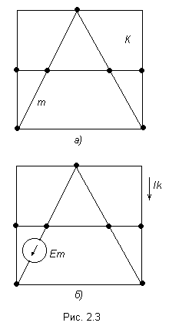
На рис. 2.3а изображена скелетная схема пассивной цепи. В каждой её ветви есть сопротивление. Выделим две схемы ветви m и k. Поместим в ветвь m Э.Д.С. (рис 2.3б). Выберем контуры в схеме так, чтобы k- ветвь входила только в k- контур, а m- ветвь, только в m-контур. Э.Д.С. E_{m} вызовет точки в ветвях m и k.
$$\begin{aligned}\left\{I_{k}=E_{m}⋅q_{\text{km}} | \right.\end{aligned}$$
Коэффициенты q имеют размерность проводимости. Коэффициент q_{mm} называют входной проводимостью ветви m, q_{km} – взаимной проводимостью.
Для расчёта проводимостей составляют уравнения по методу контурных токов, следя за тем, чтобы ветви, взаимные и входные проводимости которых представляют интерес, входили каждая только в свой контур. Далее находят определитель системы ∆ и по нему необходимые алгебраические дополнения. Вычисляем проводимости по формуле 2.2:
$q_{\text{mm}}=\frac{Δ_{\text{mm}}}{Δ}$ ; $q_{\text{km}}=\frac{Δ_{\text{km}}}{Δ}$.

2.4 Теорема взаимности

Теорема взаимности формируется таким образом: для любой линейной цепи с одним источником Э.Д.С. ток I_{k} в ветвях, вызванный Э.Д.С. E_{m}, находящийся в m-ветви, будет равен току I_{m} в m-ветви, вызванному Э.Д.С. E_{k} (численно равной E_{m}) находящейся в k ветви.
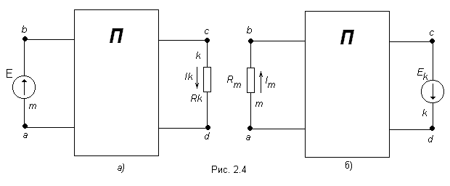
Другими словами, сущность принципа взаимности состоит в следующем. Пусть имеется электрическая схема произвольной конфигурации с единственным источником Э.Д.С. E_{m}, который действует в m-ветви в направлении от точки а к точке в (рис 2.4а) и создаёт в k-ветви с сопротивлением R_{k} ток I_{k}, направленный от точки с к точке d. Такой же источник Э.Д.С. E_{k} = E_{m}, включенный в k-ветвь и действующий от точки c к точке d (рис 2.4б) создаёт в m-ветви с сопротивлением R_{m} = R_{k} ток I_{m}, направленный от точки а к точке b и равный току I_{k}.
На рис. 2.4 пассивным четырёхполюсником (прямоугольником с буквой П) обозначена вся остальная часть схемы, не содержащая источников Э.Д.С. и источников тока.
Токи в ветвях m и k.

$I_{k}=E_{m}⋅q_{\text{km}}$;

$I_{m}=E_{k}⋅q_{\text{mk}}=E_{m}⋅q_{\text{km}}$.

Можно отметить, что теорема взаимности справедлива не только для токов, но и для напряжений.

- Для нелинейных цепей теорема взаимности невыполнима.
- Теорема взаимности справедлива лишь для тех линейных электрических цепей, которые содержат один источник Э.Д.С.

ПРИМЕР:

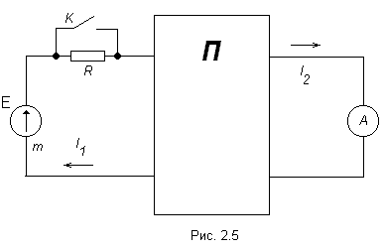
При замкнутом ключе К в цепи источника протекает ток, равный 5А, а ток через амперметр равен 6 мА. Е=100 В R=5 Ом. Как изменятся эти токи, если ключ разомкнуть?

РЕШЕНИЕ:

Определим входное сопротивление четырёхполюсника:
$z_{\text{вх}1}=\frac{E}{I_{1}}=\frac{\text{100}}{5}=\text{20} \text{Ом}$.
После размыкания ключа К ток в цепи источника будет равен:
$I_{1}^{'}=\frac{E}{z_{\text{вх}}+R}=\frac{\text{100}}{\text{20}+5}=4 А$.
Для нахождения тока $I_{2}^{'}$ после размыкания ключа воспользуемся принципом взаимности, согласно которому источник Э.Д.С. Е и амперметр можно поменять местами. Схема приобретёт следующий вид:
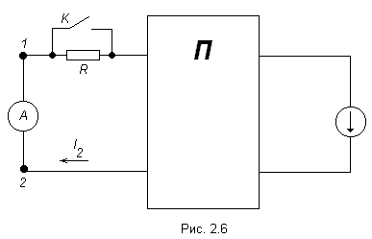
Если ключ К замкнут, то $I_{2}=6\text{мА}$.
Если амперметр убрать из схемы, то можно определить напряжение холостого хода на зажимах 1-2 (такой приём называется методом холостого хода и короткого замыкания, которые обычно используются для определения входного сопротивления).

$U_{\text{xx}}=I_{2}⋅z_{\text{вх}1}=0,\text{006}⋅\text{20}=0,\text{12} В$.

После размыкания ключа ток, протекающий через амперметр, будет равен:

$I_{2}^{'}=\frac{U_{\text{xx}}}{z_{\text{вх}1}+R}=\frac{0\text{.}\text{12}}{\text{20}+5}=4\text{.}8 \text{мА}$.

ОТВЕТ: $I_{1}^{'}=4А; I_{2}^{'}=4,8 \text{мА}$.

2.5 Теорема компенсации. Линейные соотношения в электрических цепях

2.5.1 Теорема компенсации

В любой электрической цепи сопротивление можно заменить Э.Д.С., численно равной падению напряжения на этом сопротивлении и направленной встречно току в этом сопротивлении. При такой замене токораспределение в схеме не изменяется.
Для доказательства этой теоремы рассмотрим схему, приведённую на рис. 2.7а, в которой выделим только одну ветвь с сопротивлением R, а всю остальную часть схемы обозначим в виде активного двухполюсника (так как схема, в общем случае, может содержать несколько источников электрической энергии – активных элементов).
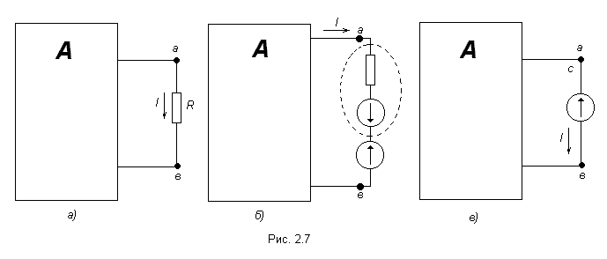
Если теперь в рассматриваемую ветвь включить две одинаковые и противоположно направленные Э.Д.С. Е (рис. 2.7б), численно равные падению напряжения на сопротивлении R $\left(E=I⋅R\right)$, то ток в цепи не изменится. Это следует из того, что разность потенциалов между точками а и с равна нулю, а значит, напряжение $U_{\text{ab}}$ остаётся прежним:

$φ_{с}=φ_{a}−I⋅R+E=φ_{a}−I⋅R+I⋅R=φ_{a}$.

Так как $φ_{с}=φ_{a}$, то точки а и с можно объединить в одну, то есть закоротить участок ас. При этом получим схему, изображенную на рис. 2.7в.
Таким образом, схемы на рис. 2.7а,в эквивалентны, если $E=I⋅R$, причем эквивалентная Э.Д.С. Е прямо пропорциональна току I в ветви, то есть зависит от тока.

ПРИМЕЧАНИЕ:
Любая ветвь с известным током I может быть заменена источником тока $J=I$.

2.5.2 Линейные сложения в электрических цепях

Если в линейной электрической цепи изменяется какая-либо величина (Э.Д.С. или сопротивление) в одной ветви, то две любые величины (токи и напряжения) двух любых ветвей связаны между собой линейными зависимостями, вида:

$y=\text{ax}+b$. (2.4)

где х – ток и напряжение одной ветви;
y – ток и напряжение другой ветви.
Для пояснения этого свойства рассмотрим пример.
ПРИМЕР:
В схеме на рис. 2.8 выделены три ветви.
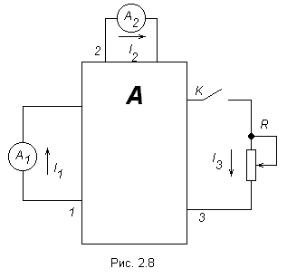
При разомкнутом ключе К: $I_{1}=1 А, I_{2}=5 А$.
При замкнутом ключе К: $I_{1}^{'}=2 А, I_{2}^{'}=4 А$.
При замкнутом ключе сопротивление R изменили так, что амперметр А₂ показал ток 4,5 А. Каково показание амперметра А₁ в этом режиме?
РЕШЕНИЕ:
Выразим ток $I_{1}$через ток $I_{2}$ с помощью уравнения прямой:

$I_{1}={\text{aI}}_{2}+b$.

Для определения коэффициентов а и b составим два уравнения, исходя из условия задачи:
$\begin{aligned}\left\{1=5a+b | \right.\end{aligned}$
Решая эту систему уравнений, находим его корни:
$\begin{aligned}\left\{a=−1 | \right.\end{aligned}$
при $I_{2}=4,5 А$ток $I_{1}$равен:
$$I_{1}=4,5a+b=4\text{.}5⋅\left(−1\right)+6=1\text{.}5 А$$
ОТВЕТ: $I_{1}=1\text{.}5 А$.

2.6 Метод узловых потенциалов

В тех случаях, когда в анализируемой схеме число узлов без единицы меньше числа независимых контуров, метод узловых потенциалов является более экономичным по сравнению с методом контурных токов.
Суть этого метода состоит в определении напряжений между узлами сложной электрической цепи путём решения системы уравнений, составленных на основе первого закона Кирхгофа. После нахождения неизвестных потенциалов, используя закон Ома, определяют токи во всех ветвях, и выясняют их истинное направление.

Потенциал любой одной точки схемы можно принять равным нулю, так как ток в ветви зависит не от абсолютных значений потенциалов узлов, а от разности потенциалов на концах ветви.

При этом число неизвестных уменьшается с n до n -1.
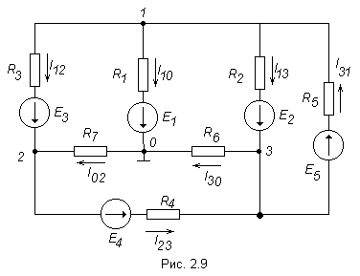
Рассмотрим применение данного метода для расчета цепи, приведённой на рис. 2.9, которая имеет большое число ветвей (7) и сравнительно небольшое число узлов (4).
Если узел 0 мысленно заземлить, то есть принять его потенциал равным 0, то неизвестными будут потенциалы только трёх узлов: $φ_{1},φ_{2},φ_{3}$ .
Первоначально в исходной схеме произвольно задаём направления токов, которые обозначаются с двумя индексами: первый индекс определяет номер узла, от которого течет ток, а второй - номер узла, к которому ток подтекает.
Для расчета цепи составляют систему уравнений:
$\begin{aligned}\left\{g_{\text{11}}⋅φ_{1}+g_{\text{12}}⋅φ_{2}+g_{\text{13}}⋅φ_{3}=I_{\text{11}} | \right.\left\{g_{\text{21}}⋅φ_{1}+g_{\text{22}}⋅φ_{2}+g_{\text{23}}⋅φ_{3}=I_{\text{22}} | \right.\end{aligned}$
где $g_{\text{11}}=\frac{1}{R_{1}}+\frac{1}{R_{2}}+\frac{1}{R_{3}}+\frac{1}{R_{5}}$ - сумма проводимостей ветвей, сходящихся в узле 1;
$g_{\text{12}}=−\frac{1}{R_{3}}$ - проводимость ветви, находящейся между узлами
1 и 2, принято всегда брать со знаком «-».
$g_{\text{12}}=g_{\text{21}} g_{\text{13}}=g_{\text{31}} g_{\text{23}}=g_{\text{32}}$;

$I_{\text{11}}=\frac{E_{5}}{R_{5}}−\frac{E_{1}}{R_{1}}−\frac{E_{2}}{R_{2}}−\frac{E_{3}}{R_{3}}$ - узловой ток первого узла, равный
алгебраической сумме токов, сходящихся в узле.

В образовании узлового тока n-й ветви участвуют лишь те ветви, подходящие к этому узлу, которые содержат источники Э.Д.С. и источники тока.
Если Э.Д.С. и ток источника тока направлены к узлу, то ставится знак «+», в противном случае «-».
После решения системы уравнений определяют токи в ветвях по закону Ома:
$I_{\text{12}}=\frac{φ_{1}−φ_{2}+E_{3}}{R_{3}}$; $I_{\text{13}}=\frac{φ_{1}−φ_{3}+E_{2}}{R_{2}}$; $I_{\text{31}}=\frac{φ_{3}−φ_{1}+E_{5}}{R_{5}}$;
$I_{\text{30}}=\frac{φ_{3}}{R_{6}}$; $I_{\text{02}}=\frac{−φ_{2}}{R_{7}}$.
В заключении делают проверку на баланс мощностей:
$\sum_{1}^{n}{±E⋅I}=\sum_{1}^{к}{I^{2}⋅R}$.

- Если в ветви находится идеальный источник Э.Д.С. без других сопротивлений, то проводимость такой ветви равна бесконечности (рис. 2.10а). В этом случае применяют следующий приём.

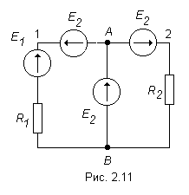
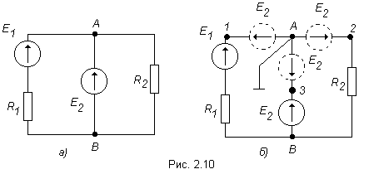
В такой ветви встречно данному источнику Э.Д.С. включают такой же источник, Э.Д.С. которого равна первому. Чтобы токи в ветвях не изменялись, в оставшиеся ветви добавляют такие же источники Э.Д.С., направленные от узла а. При этом потенциалы точек 1, 2 и 3 будут равны, то есть могут быть объединены в одну точку А (таким образом, исходная схема в принципе не нарушена). В результате получим схему, изображенную на рис. 2.11.

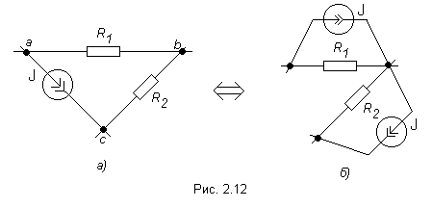
- Если в ветви находится идеальный источник тока, то его проводимость равна нулю $\left(R_{\text{внутр}}→∞\right)$. В этом случае применяют правило переноса источника тока.

В результате такого преобразования в каждом из узлов, значения токов не изменяются. Например, ток в узле b остался неизменным, так как в этот узел добавили и вычли ток J. Из узла а ток J также вытекает, только теперь с другой стороны.

2.7 Метод эквивалентного генератора

В практических расчётах часто нет необходимости знать режимы работы всех элементов сложной цепи, но ставится задача исследовать режимы работы одной определённой ветви.
При расчёте сложной электрической цепи приходится выполнять значительную вычислительную работу даже в том случае, когда требуется определить ток в одной ветви. Объём этой работы в несколько раз увеличивается, если необходимо установить изменение тока, напряжения, мощности при изменении сопротивления данной ветви, так как вычисления нужно производить несколько раз, задаваясь различными значениями сопротивления.
В любой электрической схеме можно мысленно выделить какую-то одну ветвь, а всю остальную часть схемы, независимо от структуры и сложности, условно изобразить прямоугольником, который представляет собой так называемый двухполюсник.
Таким образом, двухполюсник - это обобщённое название схемы, которая двумя выходными зажимами (полюсами) присоединена к выделенной ветви. Если в двухполюснике есть источник Э.Д.С. или тока, то такой двухполюсник называют активным. Если в двухполюснике нет источника Э.Д.С. или тока, то его называют пассивным.
При решении задачи методом эквивалентного генератора (активного двухполюсника) необходимо:
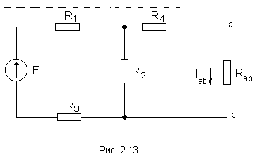
1. Мысленно заключить всю схему, содержащую Э.Д.С. и сопротивления, в прямоугольник, выделив из нее ветвь аb, в которой требуется найти ток (рис 2.13).

- Найти напряжение на зажимах разомкнутой ветви ab (в режиме холостого хода).
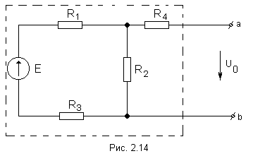
Напряжение холостого хода Uо (эквивалентное Э.Д.С. Еэ) для рассматриваемой цепи можно найти так:
$U_{0}=E_{Э}=I⋅R_{2}=\frac{E⋅R_{2}}{R_{1}+R_{2}+R_{3}}$.
Сопротивление R4 в расчёт не вошло, так как при разомкнутой ветви ab ток по нему не протекает.
3. Найти эквивалентное сопротивление. При этом источники Э.Д.С. закорачиваются, а ветви, содержащие источники тока, размыкаются. Двухполюсник становится пассивным.
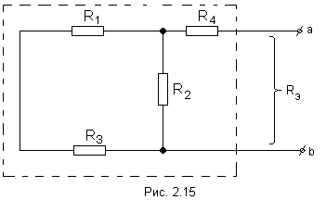

Для данной схемы

$R_{Э}=\frac{R_{2}⋅(R_{1}+R_{3})}{R_{1}+R_{2}+R_{3}}+R_{4}$.

4. Вычислить значение тока. Для данной схемы имеем:
$I_{\text{ab}}=\frac{U_{0}}{R_{Э}+R_{\text{ab}}}$.

2.8 Передача энергии от активного двухполюсника нагрузке

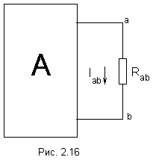
Если нагрузка подключена к активному двухполюснику (рис. 2.16), то по ней течёт ток:
$I=\frac{U_{\text{авх}}}{R+R_{\text{вх}}}$.
и в ней выделяется мощность:
$P=I^{2}⋅R=\frac{U^{2_{\text{авх}}}}{(R+R_{\text{вх}})^{2}}⋅R$,
где R-сопротивление нагрузки;
R_{вх} - входное сопротивление двухполюсника.
Выясним, каким должно быть соотношение между сопротивлением нагрузки R и входным сопротивлением двухполюсника R_{вх}, чтобы в сопротивлении нагрузки выделялась максимальная мощность. Для этого определим первую производную P по R и приравняем её к нулю:
$\frac{\text{dP}}{\text{dR}}=\frac{{\left(R+R_{\text{вх}}\right)}^{2}−2R⋅\left(R+R_{\text{вх}}\right)}{{\left(R+R_{\text{вх}}\right)}^{4}}=0$.
Получим: R = R_{вх} .
Значит, мощность максимальна при равенстве сопротивления нагрузки и входного сопротивления двухполюсника.
Получим максимальную мощность, которая может быть выделена в нагрузке R:
$P_{\text{max}}=\frac{U^{2_{\text{авх}}}}{4R_{\text{вх}}}$.
Полезную мощность, выделяющуюся в нагрузке, определяют по уравнению$P=I^{2}⋅R=\frac{U^{2_{\text{авх}}}}{(R+R_{\text{вх}})^{2}}⋅R$. Полезная мощность, выделяемая эквивалентным генератором
$P_{\text{полн}}=U_{\text{авх}}⋅I=\frac{U^{2_{\text{авх}}}}{R+R_{\text{вх}}}$.
Коэффициент полезного действия
$η=\frac{P}{P_{\text{ном}}}=\frac{R}{R+R_{\text{вх}}}$.
Если R = R_{вх}, то $η=0\text{.}5$.
Если мощность значительна, то работать с таким низким К.П.Д., как 0,5, недопустимо. Но если мощность Р мала и составляет всего несколько милливатт, то с низким К.П.Д. можно не считаться, поскольку достигнута главная цель - в этом режиме датчик отдаёт нагрузке максимально возможную мощность. Выбор сопротивления нагрузки R, равного входному сопротивлению R_{вх} активного двухполюсника, называют согласованием нагрузки.

2.9 Преобразования в линейных электрических цепях

1. Соединение резисторов.
Существует два вида соединения резисторов: последовательное и параллельное (рис. 2.17).
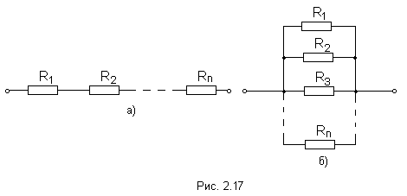

При последовательном соединении резисторов (рис. 2.17а) через все резисторы протекает один и тот же ток I, то есть:
$I_{1}=I_{2}=\text{.}\text{.}\text{.}=I_{n}=I$.
Напряжение же U равно сумме падений напряжений на сопротивлениях:
$U=U_{1}+U_{2}+\text{.}\text{.}\text{.}+U_{n}$.
Общее сопротивление R рассчитывается по формуле:
$R=R_{1}+R_{2}+\text{.}\text{.}\text{.}+R_{n}$.
При параллельном соединении резисторов (рис. 2.17б)
$U=U_{1}=U_{2}=\text{.}\text{.}\text{.}=U_{n}$,
а ток I равен сумме всех токов на нагрузках (резисторах):
$I=I_{1}+I_{2}+\text{.}\text{.}\text{.}+I_{n}$.
Общее сопротивление R участка цепи рассчитывается по формуле:
$\frac{1}{R}=\frac{1}{R_{1}}+\frac{1}{R_{2}}+\text{.}\text{.}\text{.}+\frac{1}{R_{n}}$.
Если все сопротивления одинаковы, то R = R/n.
Можно сделать вывод, что при последовательном соединении резисторов сопротивление на участке цепи возрастает, а при параллельном - уменьшается.
2. Соединение конденсаторов.
На рис. 2.18 изображены два способа соединения конденсаторов - последовательное и параллельное.
При последовательном соединении конденсаторов (рис. 2.18а)
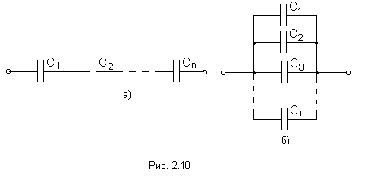
$I_{1}=I_{2}=\text{.}\text{.}\text{.}=I_{n}=I$;

$U=U_{1}+U_{2}+\text{.}\text{.}\text{.}+U_{n}$.
В отличие от резисторов общая ёмкость конденсаторов рассчитывается по формуле:
$\frac{1}{С}=\frac{1}{С_{1}}+\frac{1}{С_{2}}+\text{.}\text{.}\text{.}+\frac{1}{С_{n}}$.
При параллельном соединении конденсаторов (рис. 2.18б).
$U=U_{1}=U_{2}=\text{.}\text{.}\text{.}=U_{n}$;
$I=I_{1}+I_{2}+\text{.}\text{.}\text{.}+I_{n}$.
Общая ёмкость рассчитывается следующим образом
$С=С_{1}+С_{2}+\text{.}\text{.}\text{.}+С_{n}$.
Отсюда можно сделать вывод, что если конденсатор последовательно соединить с другим конденсатором, то их общая ёмкость уменьшится, если параллельно - увеличится.

3 Замена треугольника сопротивлений эквивалентной звездой и наоборот.

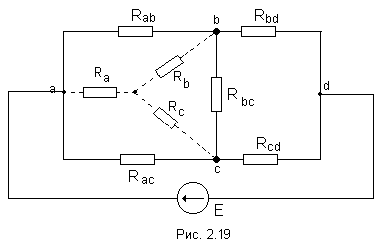
Рассмотрим схему:
Несмотря на то, что эта схема имеет один источник питания, она не поддаётся расчету методом эквивалентных сопротивлений, так как в ней нет сопротивлений, включенных между собой последовательно или параллельно.
Особенностью этой схемы является наличие замкнутых контуров из трёх сопротивлений (R_{ab}, R_{bc}, R_{ac} и R_{bd}, R_{cd}, R_{bc}) причём точки, разделяющие каждую пару смежных сопротивлений, являются узловыми. Такие контуры называются треугольниками сопротивлений.
Воспользуемся способом расчета, который состоит в замене треугольника сопротивлений эквивалентной трёхлучевой звездой сопротивлений (R_{a}, R_{b}, R_{c} ) как показано на рис. 2.19 пунктиром.
Замена треугольника сопротивлений эквивалентной звездой, и наоборот, осуществляется при условии, что такая замена не изменяет потенциалов узловых точек a, b, c, являющихся вершинами треугольника и эквивалентной звезды.
Одновременно предполагается, что в остальной части схемы, незатронутой преобразованием, режим работы не изменяется (не изменяются токи, напряжения, мощности).
Без доказательства приведём формулы, которые служат для определения сопротивлений трёхлучевой звезды по известным сопротивлениям эквивалентного треугольника.

$R_{a}=\frac{R_{\text{ab}}⋅R_{\text{ac}}}{R_{\text{ab}}+R_{\text{ac}}+R_{\text{bc}}}$; $R_{b}=\frac{R_{\text{ab}}⋅R_{\text{bc}}}{R_{\text{ab}}+R_{\text{ac}}+R_{\text{bc}}}$;
$R_{c}=\frac{R_{\text{bc}}⋅R_{\text{ac}}}{R_{\text{ab}}+R_{\text{ac}}+R_{\text{bc}}}$.
Обратное преобразование трёхлучевой звезды в эквивалентный треугольник, осуществляется по формулам

$R_{\text{bc}}=R_{b}+R+\frac{R_{b}⋅R_{c}}{R_{a}}$;$R_{\text{ac}}=R_{a}+R+\frac{R_{a}⋅R_{c}}{R_{b}}$.
Или через проводимости

$q_{\text{bc}}=\frac{q_{b}⋅q_{c}}{q_{a}+q_{b}+q_{c}}$;$q_{\text{ca}}=\frac{q_{c}⋅q_{a}}{q_{a}+q_{b}+q_{c}}$;$q_{\text{ab}}=\frac{q_{a}⋅q_{b}}{q_{a}+q_{b}+q_{c}}$.

ГЛАВА 3 ЛИНЕЙНЫЕ ЦЕПИ СИНУСОИДАЛЬНОГО ТОКА

3.1 Синусоидальный ток и его основные характеристики

В настоящее время переменный ток находит широкое применение в технике, так как он легко трансформируется и передается на большие расстояния при высоком напряжении и малых потерях. Экономический эффект при этом огромен. Кроме того, электрические машины и другие электротехнические устройства, предназначенные для работы в цепях переменного тока, относительно просты и достаточно надежны в эксплуатации. В электротехнике наибольшее распространение получил синусоидальный переменный ток, то есть ток, величина которого изменяется по закону синуса.
Поэтому мгновенное значение синусоидального тока выражается формулой
$i=I_{m}⋅\text{Sin}(\frac{2πt}{T}+ψ)=I_{m}⋅\text{Sin}(ωt+ψ)$, (3.1)
где $I_{m}$ - амплитуда тока,
Т - период – время, за которое совершается одно полное колебание, с;
f = 1/T - частота, равная числу колебаний за 1 секунду (единица измерения частоты – Герц (Гц) или с⁻¹ );
ω – угловая частота (выражается в рад/с или с⁻¹ ).
$ω=2πf=\frac{2π}{T}$. (3.2)
Аргумент синуса, то есть $(ωt+φ)$ называют фазой. Фаза характеризует состояние колебания (его численное значение) в данный момент времени t.
Любая синусоидально изменяющаяся функция определяется тремя величинами: амплитудой, угловой частотой и начальной фазой.
В странах СНГ и Западной Европы наибольшее распространение получили установки синусоидального тока частотой 50 Гц, а в США стандартная частота 60 Гц.
Если частота слишком низкая, то увеличиваются габариты электрических машин и, следовательно, расход материалов на их изготовление.
При слишком больших частотах увеличиваются потери энергии в сердечниках электрических машин и трансформаторах.
Среднее и действующее значения синусоидально изменяющейся величины
Под средним значением синусоидально изменяющейся величины понимают её среднее значение за полпериода.
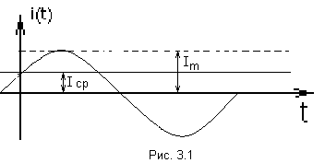
Среднее значение тока:
$I_{\text{ср}}=\frac{1}{Т2}⋅\int_{0}^{\frac{T}{2}}{I_{m}\text{Sin}ω\text{tdt}=\frac{2}{π}}⋅I_{m}$. (3.3)

То есть среднее значение синусоидального тока составляет $2π=0,\text{638}$ от амплитудного значения.
Аналогично $\begin{aligned}E_{\text{cp}}=\frac{2E_{m}}{π} \\ U_{\text{cp}}=\frac{2U_{m}}{π}\end{aligned}$ (3.4)
О переменном токе всё известно, если задано его уравнение или график. Однако в повседневной практике пользоваться уравнениями или графиками токов затруднительно.
Переменный ток обычно характеризуется его действующим значением $I$.
$I=\sqrt{\frac{1}{T}⋅\int_{0}^{T}{I^{2_{m}}⋅{\text{Sin}}^{2}ω\text{tdt}}}=\frac{I_{m}}{\sqrt{2}}=0\text{.}\text{707}I_{m}$. (3.5)

Следовательно, действующее значение синусоидального тока равно 0,707 от амплитудного.
Аналогично $\begin{aligned}E=\frac{E_{m}}{\sqrt{2}} \\ U=\frac{U_{m}}{\sqrt{2}}\end{aligned}$ (3.6)
Большинство измерительных приборов показывают действующее значение измеряемой величины.

3.2 Получение синусоидальной Э.Д.С.

В линейных электрических цепях синусоидальный ток возникает под действием синусоидальной Э.Д.С. Синусоидальную зависимость можно получить, вращая с постоянной скоростью в равномерном магнитном поле проводник в виде прямоугольной рамки площадью S. Тогда магнитный поток через рамку
$Ф=B⋅S⋅\text{Cos}α$, (3.7)
где $α$ - угол между нормалью к рамке $\vec{n}$ и вектором магнитной индукции $\vec{B}$.
Поскольку при равномерном вращении рамки угловая скорость $ω=\frac{α}{t}$, то угол $α$ будет изменяться по закону $α=ω⋅t$ и формула 3.7 примет следующий вид
$Ф=B⋅S⋅\text{Cos}ωt$.
Так как при вращении рамки пересекающий её магнитный поток всё время меняется, то по закону электромагнитной индукции в ней будет наводиться Э.Д.С. индукции
$\begin{aligned}E=−\frac{\text{dФ}}{\text{dt}}=B⋅S⋅ω⋅\text{Sin}ωt=E_{0}⋅\text{Sin}ωt \\ E_{0}=B⋅S⋅ω\end{aligned}$ (3.8)
где Е₀ – амплитуда синусоидальной Э.Д.С.
Таким образом, в рамке возникает синусоидальная Э.Д.С., а если рамку замкнуть на нагрузку, то в цепи потечёт синусоидальный ток.

3.3 Способы изображения синусоидальных величин

- Графическое изображение синусоидальных величин.
Для сравнения электрических величин, изменяющихся по синусоидальному закону, необходимо знать разность их начальных фаз. Если, например, на каком - либо участке ток $i$ и напряжение $u$ имеют одинаковые начальные фазы, говорят, что они совпадают по фазе. Если график изменения во времени напряжения $u$ на каком - либо участке цепи пересекает координату времени t раньше графика тока $i$, то говорят, что напряжение по времени опережает ток.
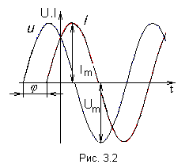
На рис. 3.2 для заданного элемента цепи представлены графики изменения во времени двух электрических величин: напряжения $u$ и тока $i$. Из этих двух графиков видно, что они сдвинуты по фазе друг относительно друга на угол $φ$.

- Векторное изображение синусоидальных величин.
При гармоническом изменении синусоидальной величины постоянной остаётся амплитуда. Этим можно воспользоваться для определения мгновенного значения электрической величины, не рассматривая графика её зависимости от времени.

Синусоидальную функцию времени можно изобразить вектором, равным амплитуде данной функции, равномерно вращающимся с угловой скоростью ω. При этом начальное положение вектора определяется (для t=0) его начальной фазой $ψ_{i}$.
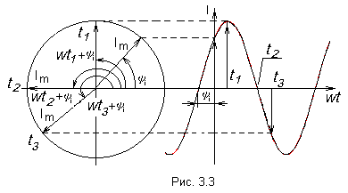
На рис. 3.3 показаны вращающийся вектор тока $I_{m}$ и график изменения тока $i$ во времени.

При изображении синусоидальной Э.Д.С., напряжений и токов из начала координат проводят векторы, равные амплитудным значениям этих величин, под углом $ψ$ к горизонтальной оси. Положительные углы $ψ$ откладываются против часовой стрелки.
Если вращать вектор против часовой стрелки, то в любой момент времени он составит с горизонтальной осью угол, равный $ωt+ψ$. Проекция вращающегося вектора на ось ординат (ось мгновенных значений) равна мгновенному значению синусоидальной величины.
Совокупность векторов на плоскости, изображающих Э.Д.С., напряжения, токи одной частоты, называют векторной диаграммой.
При исследовании установившихся режимов векторы неподвижны, их длина равна действующим значениям электрических величин.
С помощью векторов можно производить геометрическое суммирование электрических величин.
Так, на рис. 3.4 показаны векторы токов ${\underline{I}}_{1}$ и ${\underline{I}}_{2}$, а также вектор их геометрической суммы $\underline{I}={\underline{I}}_{1}+{\underline{I}}_{2}$. Углы $ψ_{1},ψ_{2},ψ$ обозначают начальные фазы токов.
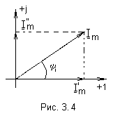
Векторные диаграммы широко используются при анализе электрических цепей переменного тока.

3. Представление синусоидальных величин комплексными числами.
Синусоидально изменяющуюся электрическую величину можно представить комплексным числом и изобразить в виде вектора на комплексной плоскости с прямоугольной системой координат.
Комплексное число состоит из действительной (вещественной) и мнимой частей. По оси ординат откладывают мнимую часть комплексного числа, а ось обозначают +j; по оси абсцисс – действительную часть комплексного числа, а ось обозначают +1.
На комплексной плоскости синусоидальная величина может изображаться в виде модуля и аргумента или в виде двух составляющих вектора, направленных по действительной и мнимой осям.
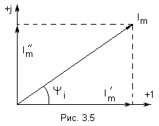
Например, синусоидальный ток $i=I_{m}⋅\text{Sin}(ωt+ψ_{i})$ представляют вектором ${\underline{I}}_{m}$, модулем которого является значение амплитуды тока $I_{m}$, а аргументом – начальная фаза $ψ_{i}$, которую можно выражать в радианах или в градусах (рис. 3.5).
Составляющим вектора ${\underline{I}}_{m}$ по действительной оси будет $I^{'_{m}}$, а по мнимой - $I^{{\text{''}}_{m}}$, то есть
$\underline{I_{m}}=I^{'_{m}}+{\text{jI}}^{{\text{''}}_{m}}=I_{m}⋅\text{Cos}ψ_{i}+{\text{jI}}_{m}⋅\text{Sin}ψ_{i}$.
Вектор ${\underline{I}}_{m}$ называют комплексной амплитудой тока.
Обычно при расчётах пользуются действующими значениями.
При построении векторных диаграмм точно фиксируют угол сдвига между векторами, а положение их относительно осей комплексной плоскости может быть произвольным, поэтому оси можно не изображать.
При анализе электрических цепей переменного тока приходится иметь дело с умножением и делением электрических величин. В этом случае удобно пользоваться комплексами этих величин, записанными в показательной форме:
$\underline{I}={\text{Ie}}^{{jψ}_{i}};\underline{U}={\text{Ue}}^{{jψ}_{i}}$,
где $e^{{jψ}_{i}}$ - оператор поворота единичного вектора относительно оси действительных величин.
Например, при $I=1A, {\text{Ie}}^{j0}=1, {\text{Ie}}^{j\frac{π}{2}}\text{=+}j, {\text{Ie}}^{−j\frac{π}{2}}=−j\text{.}$
Умножение на j означает поворот вектора на +90 градусов (в сторону, противоположную направлению движения стрелки часов).
Умножение на –j означает поворот вектора на угол –90 градусов (по часовой стрелке).
3.4 Законы Ома и Кирхгофа в комплексной форме
Уравнение 3.9 представляет собой закон Ома для цепи синусоидального тока в комплексной форме
${\underline{U}}_{m}=\underline{I_{m}}⋅Z$ , (3.9)
где Z – комплексное сопротивление, Ом.
В общем случае Z имеет некоторую действительную часть R и некоторую мнимую часть jX,
$Z=R+\text{jX}$ . (3.10)
Уравнение 3.9 можно записать иначе.
Разделим обе его части на $\sqrt{2}$ и перейдём от комплексных амплитуд $\underline{I_{m}}$ и ${\underline{U}}_{m}$ к комплексам действующих значений $\underline{I}$ и $\underline{U}$.
По первому закону Кирхгофа, алгебраическая сумма мгновенных значений токов, сходящихся в любом узле схемы равна нулю:
$\sum{i_{k}=0}$.
Подставив вместо $i_{k}$ выражение ${\underline{I}}_{k}e^{jψ}$ и вынеся $e^{jψ}$ за скобку, получим $e^{jψ}\sum{{\underline{I}}_{K}=0}$. Таким образом,
$\sum_{k=1}^{n}{{\underline{I}}_{k}=0\text{.}}$ (3.11)
Уравнение 3.11 представляет первый закон Кирхгофа в комплексной форме.
Для замкнутого контура сколь угодно сложной электрической цепи синусоидального тока можно составить уравнение по второму закону Кирхгофа и представить в комплексной форме:
$\sum_{k=1}^{n}{{\underline{I}}_{k}⋅{\underline{Z}}_{k}=\sum_{k=1}^{n}{{\underline{U}}_{k}}}$.
3.5 Пассивные элементы R, L, C в цепи синусоидального тока

Резистивный элемент
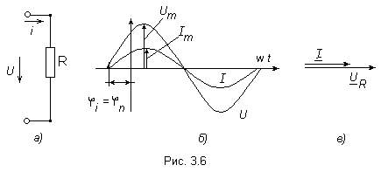
В электрической цепи с резистивным элементом R ток изменяется по синусоидальному закону с начальной фазой $φ_{i}$, то есть
$i=I_{m}⋅\text{Sin}\left(ω⋅t+φ_{i}\right)$. (3.12)

Напряжение на зажимах резистора

$U_{R}=R⋅i=R⋅I_{m}⋅\text{Sin}\left(ω⋅t+φ_{U}\right)=U_{\text{Rm}}⋅\left(ω⋅t+φ_{U}\right)$; (3.13)

где $U_{\text{Rm}}=R⋅I_{m}$ - амплитудное значение напряжения на зажимах резистора, $φ_{U}=φ_{i}$ - начальные фазы напряжения и тока.
Кривые изменения напряжения $U_{R}$ и тока $i$ (рис. 3.6б) в один и тот же момент времени t достигают максимального значения и одновременно проходят нулевые значения. Иначе говоря, обе кривые совпадают по фазе (рис. 3.6в).
$φ=φ_{U}−φ_{i}=0$. (3.14)
Векторы ${\vec{U}}_{\text{Rm}}$ и ${\vec{I}}_{m}$ совпадают по направлению (угол $φ=0$). Переходя к действующим значениям можно записать
$I=\frac{I_{m}}{\sqrt{2}}$; (3.15)
$U_{R}=\frac{U_{\text{Rm}}}{\sqrt{2}}$ . (3.16)
Сопротивление переменному току будет больше, чем постоянному за счет неравномерного распределения тока в проводе и потерь энергии в окружающую среду. Поэтому в отличие от сопротивления постоянному току сопротивление R в цепи переменного тока называется активным.
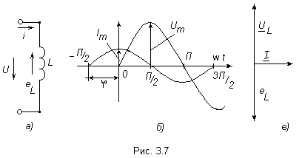
Индуктивный элемент.
Изменение тока в цепи с индуктивностью L (рис. 3.7а) вызывает возникновение Э.Д.С. самоиндукции $e_{L}$, которая по закону Ленца противодействует изменению тока. При увеличении тока Э.Д.С. $e_{L}$ действует навстречу току, а при уменьшении - в направлении тока, противодействуя его изменению. Показанные на рис. 3.7а положительные направления $U_{L}$ и $i$ имеют место только в течение некоторого узкого промежутка времени. Для тока, изменяющегося по гармоническому закону $i=I_{m}⋅\text{Sin}\left(ω⋅t+φ_{i}\right)$ и при $L=\text{const}$ Э.Д.С. самоиндукции
$\begin{aligned}e_{L}=−L\frac{\text{di}}{\text{dt}}=−ω⋅L⋅I_{m}\text{Sin}(ω⋅t−\text{90})= \\ E_{\text{Lm}}\text{Sin}(ω⋅t−\frac{π}{2})\end{aligned}$ (3.17)
Чтобы в цепи протекал ток, требуется иметь на зажимах напряжение, уравновешивающее Э.Д.С. самоиндукции, равное ей по значению и противоположное по знаку.
$\begin{aligned}U=−e_{L}=L\frac{\text{di}}{\text{dt}}=ω⋅L⋅I_{m}\text{Sin}(ω⋅t)= \\ U_{\text{Lm}}\text{Sin}(ω⋅t+\frac{π}{2})\end{aligned}$ (3.18)
где $U_{\text{Lm}}=ω⋅L⋅I_{m}$ - амплитуда напряжения.
Произведение $ω⋅L$ обозначается $X_{L}$, называется индуктивным сопротивлением и измеряется в Омах:
$X_{L}=ω⋅L$. (3.19)
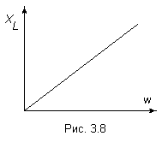
Из выражения 3.18 следует, что на участке цепи с индуктивностью L напряжение опережает ток на четверть периода ($φ=\frac{π}{2}$). На рис. 3.7в вектор напряжения ${\underline{U}}_{L}$ опережает вектор тока $\overset{˙}{I}$ на 90⁰, а комплекс (вектор) Э.Д.С. самоиндукции ${\underline{E}}_{L}$ находится в противофазе с комплексом напряжения ${\underline{U}}_{L}$.
Кроме того, из соотношения 3.19 можно заметить, что индуктивное сопротивление пропорционально $ω⋅L$ (рис. 3.8).
Если R =0, то средняя активная мощность равна 0:
$P=U⋅I⋅\text{cos}φ=U⋅I⋅\text{cos}\text{90}=0$. (3.20)
Временная диаграмма напряжения и тока показана на рис. 3.7б.

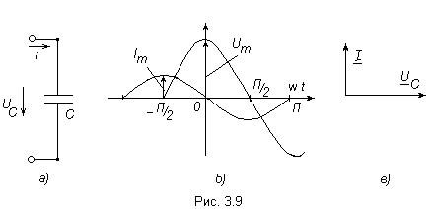
Емкостной элемент.
В цепи с конденсатором (рис. 3.9а), включенным на напряжение переменного тока, происходит непрерывное перемещение электрических зарядов.
Мгновенный ток в цепи равен скорости изменения заряда конденсатора:
$i=\frac{\text{dq}}{\text{dt}}=c\frac{{\text{dU}}_{c}}{\text{dt}}$, (3.21)
где q – заряд конденсатора, Кл;
С – ёмкость конденсатора, Ф.

Если напряжение на зажимах конденсатора изменяется по синусоидальному закону:

$U_{c}=U_{\text{cm}}\text{sin}(ω⋅t)$, (3.22)

то ток в цепи
$i=C\frac{{\text{dU}}_{c}}{\text{dt}}=ω⋅C⋅U_{\text{cm}}\text{cos}(ω⋅t)=I_{m}\text{sin}(ω⋅t+\frac{π}{2})$, (3.23)
где $I_{m}=ω⋅C⋅U_{\text{cm}}$ - амплитуда тока.

Величина $\frac{1}{ω⋅C}$, измеряемая в единицах сопротивления и обозначаемая $X_{C}$, называется ёмкостным сопротивлением цепи:

$X_{C}=\frac{1}{ω⋅C}=\frac{1}{2⋅π⋅f⋅C}$. (3.24)
Емкостное сопротивление обратно пропорционально частоте приложенного напряжения (рис. 3.10).
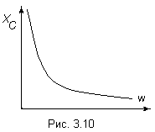
Из сопоставления 3.22 и 3.23 видно, что ток через конденсатор опережает по фазе напряжение на конденсаторе на 90⁰ (рис. 3.9б,в).
На основании выражения 3.23 определяется связь между действующими значениями напряжения и тока:
$U_{C}=\frac{I}{ω⋅C}=X_{C}⋅I$, (3.25)
$I=ω⋅C⋅U_{C}=\frac{U_{C}}{X_{C}}⋅$ (3.26)
Выше были рассмотрены идеализированные модели катушек и конденсаторов, у которых R=0. На практике изготовить их такими невозможно, и этими научными абстракциями пользуются для того, чтобы ясно представить себе свойства таких элементов.

3.6 Последовательное соединение элементов R, L, C в цепи синусоидального напряжения

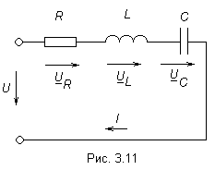
В электрической цепи (рис. 3.11) элементы R, L, C соединены последовательно и подключены к источнику синусоидального напряжения. Ток в такой цепи будет изменяться также по синусоидальному закону.
Все законы постоянного тока справедливы и для синусоидального, только записанные в комплексной форме.
Вектор напряжения на входе равен сумме векторов напряжений на элементах R, L, C:
$\underline{U}={\underline{U}}_{R}+{\underline{U}}_{L}+{\underline{U}}_{C}$. (3.27)
По закону Ома можно расписать:
$\underline{U}=\underline{I}⋅R+j⋅x_{L}⋅\underline{I}−j⋅x_{c}⋅\underline{I}=\underline{I}⋅\left[R+j\left(x_{L}−x_{c}\right)\right]$.
Отсюда
$\underline{I}=\frac{\underline{U}}{R+j\left(x_{L}−x_{c}\right)}=\frac{\underline{U}}{\underline{z}}$. (3.28)
Значит полное сопротивление для цепи на рис. 3.11
$\underline{z}=R+j\left(x_{L}−x_{c}\right)$, (3.29)
$\underline{z}=R+\text{jx}$, (3.30)
где $x=x_{L}−x_{c}$ - реактивное сопротивление электрической цепи.
Можно рассмотреть три случая значений:
- $x>0$, значит $x_{L}<x_{c}$;
- $x<0$, значит $x_{L}>x_{c}$;
- $x=0$, значит $x_{L}=x_{c}$.

3.7 Мгновенная и средняя мощности. Активная, реактивная и полная мощности. Измерение мощности ваттметром

Если имеются законы изменения тока и напряжения

$U=U_{m}\text{sin}(ω⋅t)$, (3.31)
$i=I_{m}⋅\text{Sin}\left(ω⋅t+φ\right)$, (3.32)

то их произведение
$p=u⋅i$ . (3.33)
Мгновенная мощность

$\begin{aligned}p=u⋅i=U_{m}\text{sin}(ω⋅t)+I_{m}\text{sin}(ω⋅t+φ)= \\ U_{m}⋅I_{m}\left[\text{cos}φ−\text{cos}(2ω⋅t+φ)\right]\end{aligned}$ (3.34)
График этой функции - результат графического умножения графиков тока и напряжения.

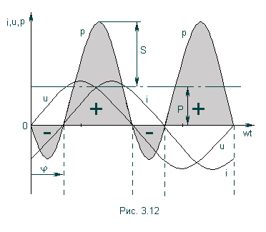
Под активной мощностью Р понимают среднее значение мгновенной мощности за период Т:
$P=\frac{1}{T}⋅\int_{0}^{T}{p \text{dt}}=\frac{1}{T}⋅\int_{0}^{T}{u⋅i \text{dt}}$. (3.35)
Учитывая соотношения 3.31 и 3.32 можно записать

$\begin{aligned}P=\frac{1}{T}⋅\int_{0}^{T}{U_{m}I_{m}\text{sin}(ω⋅t)\text{sin}(ω⋅t+φ) \text{dt} }= \\ \frac{U_{m}I_{m}}{2}\text{cos}φ=\text{UI} \text{cos}φ\end{aligned}$ (3.36)
Активная мощность физически представляет собой энергию, которая выделяется в единицу времени в виде теплоты на участке цепи с сопротивлением R. Действительно, произведение $U \text{cos}φ=\text{IR}$. Следовательно:
$P=\text{IU} \text{cos}φ=I^{2}R$. (3.37)
Единица активной мощности - 1Вт (Ватт).

Под реактивной мощностью Q принимают произведение напряжения на участке цепи на ток, протекающий по этому участку, и на синус угла φ между напряжением и током.
$Q=\text{UI}\text{sin}φ$. (3.38)
Единица реактивной мощности – вольт-ампер реактивный (ВАр).
Величина, объединяющая активные реактивные мощности, называется полной мощностью.
$S=\text{UI}$. (3.39)
Единица полной мощности - вольт-ампер (ВА).
Для того, чтобы вычислить полную мощность нужно комплекс напряжения умножить на сопряженный комплекс тока:
$\underline{S}=\underline{U}⋅\underline{\overset{˙}{I}}$. (3.40)
Можно расписать
$\underline{S}={\text{UIe}}^{j\left(φ_{U}−φ_{I}\right)}=\text{UI}\text{cos}φ+\text{jUI}\text{sin}φ=P+\text{jQ}$. (3.41)
Таким образом, активная мощность Р есть действительная часть (Re), а реактивная Q - мнимая часть (Im) произведения $U\overset{˙}{I}$
$P=\text{Re} \underline{U} \underline{\overset{˙}{I}}$, (3.42)
$Q=\text{Im} \underline{U}⋅\underline{\overset{˙}{I}}$. (3.43)

3.8 Треугольники сопротивлений, напряжений и мощностей

В разделе 3.6 мы вывели выражение для нахождения полного сопротивления Z. По формуле 3.30
$Z=R+\text{jx}$.
Из этого следует, что модуль комплексного сопротивления:
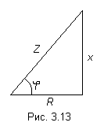
$z=\sqrt{R^{2}+x^{2}}$. (3.44)
Следовательно, z можно представить как гипотенузу прямоугольного треугольника (рис. 3.13) – треугольника сопротивлений, один катет которого равен R, другой - х.
При этом
$\text{tg}φ=\frac{x}{R}$, (3.45)
$\text{cos}φ=\frac{R}{z}$. (3.46)

Зная $\text{tg}φ$ или $\text{cos}φ$, можно определить угол $φ$.

Знак угла $φ$ в выражениях для мгновенного значения тока $i$ определяется характером нагрузки: при индуктивном характере нагрузки ($x>0$) ток отстаёт от напряжения на угол $φ$ и в выражении для мгновенного значения тока угол $φ$ записывают со знаком минус, то есть $i=I_{m}⋅\text{Sin}\left(ω⋅t−φ_{i}\right)$; при емкостном характере нагрузки ($x<0$) ток опережает напряжение на угол $φ$ и выражение мгновенного значения тока записывают со знаком плюс, то есть $i=I_{m}⋅\text{Sin}\left(ω⋅t+φ_{i}\right)$.

В разделе 3.5 были рассмотрены характеры напряжений на резисторе, конденсаторе и катушке. И было отмечено, что на сопротивлении ток и напряжение по направлению совпадают, на индуктивности напряжение опережает ток на 90⁰, а на ёмкости напряжение отстаёт от тока на 90⁰, то есть должно быть повернуто относительно вектора тока на угол 90⁰ в отрицательном направлении (а на индуктивности в положительном). Это отображено на рис. 3.14.

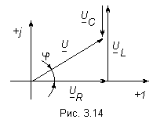
Из этого видно, что при последовательном соединении R, L, C суммарное напряжение будет равно векторной сумме $U_{R};U_{C};U_{L}$ возможны три случая различных значений реактивного сопротивления и, соответственно, три значения суммарного напряжения.

- Индуктивный характер напряжения. Соответствует случаю, когда $x_{L}>x_{c}$ (рис. 3.14). При этом режиме угол $φ>0$.
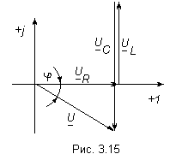
- Емкостной характер напряжения. Соответствует случаю, когда $x_{L}<x_{c}$ (рис. 3.15). При этом режиме $φ<0$.
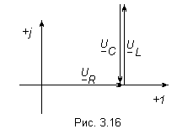
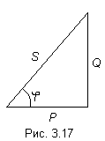
- Резонанс напряжений. Соответствует случаю, когда $x_{L}=x_{c}$ (рис. 3.16). При этом $φ=0$ (см. подробнее раздел 3.10).
Из формулы 3.41 можно сделать вывод, что мощности P, Q, S связаны следующей зависимостью:
$S^{2}=P^{2}+Q^{2}$. (3.47)
Графически эту связь можно представить в виде прямоугольного треугольника (рис. 3.17) – треугольника мощности, у которого имеются катет, равный Р, катет равный Q и гипотенуза S.

Отношение Р к S, равное $\text{cos}φ$, называется коэффициентом мощности.
$\text{cos}φ=\frac{P}{S}$. (3.48)
На практике всегда стремятся увеличить $\text{cos}φ$, так как реактивная мощность, которая всегда существует в цепи R, L, C, не потребляется, а используется лишь активная. Из этого можно сделать вывод, что реактивная мощность является лишней и ненужной.

3.9 Топографическая и векторная диаграммы

Каждая точка электрической схемы, в которой соединяются элементы схемы, имеет своё значение комплексного потенциала.
Совокупность точек комплексной плоскости, изображающих комплексные потенциалы одноимённых точек электрической схемы, называют топографической диаграммой.
Напряжение между любыми двумя точками электрической схемы, например между точками а и в, по значению и направлению определяются вектором, проведённым на векторной диаграмме от точки в к точке а.
Потенциал любой точки схемы может быть принят равным нулю. На диаграмме эту точку помещают в начало координат. Тогда положение остальных точек схемы на диаграмме определяется параметрами цепи, Э.Д.С. и токами ветвей.
Ток и напряжение на различных участках электрической цепи синусоидального тока, как правило, по фазе не совпадают. Наглядное представление о фазовом расположении различных векторов даёт векторная диаграмма токов и напряжений.
Основной функцией векторной диаграммы является качественный контроль аналитических расчетов, который заключается в сравнении этих векторов, исходя из физических соображений. Например, на векторной диаграмме напряжение ${\underline{U}}_{L}$ должно опережать ток $\underline{I}$ на 90⁰, а напряжение ${\underline{U}}_{C}$ отставать от тока $\underline{I}$ на 90⁰.
При несовпадении расчетов с этим положением можно сделать вывод, что в расчете допущена ошибка.

3.10 Резонанс напряжений

Условием возникновения резонанса напряжений в последовательном RLC - контуре является равенство реактивных сопротивлений катушки и конденсатора.
При $x_{L}=x_{C} , ωL=\frac{1}{ωC}$ значения противоположных по фазе напряжений на индуктивности и на емкости равны, поэтому резонанс в рассматриваемой цепи называют резонансом напряжений.
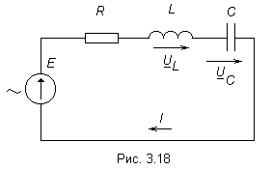
- Полное сопротивление последовательного контура при резонансе минимально и равно активному сопротивлению.
$z=\sqrt{R^{2}+{\left(x_{L}−x_{C}\right)}^{2}}=R$.

- Из формулы закона Ома $I=\frac{U}{\sqrt{R^{2}+{\left(x_{L}−x_{C}\right)}^{2}}}$ следует, что при $x_{L}=x_{C}$ ток в контуре максимален и, ввиду чисто активного сопротивления цепи, совпадает по фазе с приложенным напряжением: $I=\frac{U}{R}, U=I⋅R=U_{R}$.
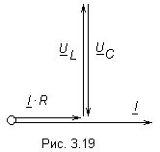
- Напряжение на индуктивности и на емкости равны и в Q раз превышают приложенное напряжение:

$\frac{U_{C}}{U}=\frac{U_{L}}{U}=Q$. (3.49)

Величина Q называется добротностью контура и показывает во сколько раз напряжение на реактивном (индуктивном или емкостном) элементе превышает напряжение на входе схемы в резонансном режиме. В радиотехнических устройствах Q может достигать 300 и более.
Для добротности контура можно записать также следующие соотношения:
$Q=\frac{U_{L}}{U_{R}}=\frac{x_{L}}{R}=\frac{x_{C}}{R}=\frac{ρ}{R}$, (3.50)

где ρ – волновое (характеристическое) сопротивление контура:

$ρ=\sqrt{\frac{L}{C}}=ω_{0}⋅L=\frac{1}{ω_{0}⋅C}=Q⋅R$. (3.51)
Угловая частота, при которой наступает резонанс, называется резонансной угловой частотой:
$ω_{0}=\frac{1}{\sqrt{L⋅C}}$. (3.52)
А частота, при которой возникает резонанс – соответственно резонансной частотой.
$f_{0}=\frac{1}{2⋅π⋅\sqrt{L⋅C}}$. (3.53)
Рассмотрим частотные характеристики последовательного контура, то есть характер изменения ёмкостного и индуктивного сопротивлений при изменении частоты питающего напряжения.
Графики этой зависимости приведены на рис. 3.20.
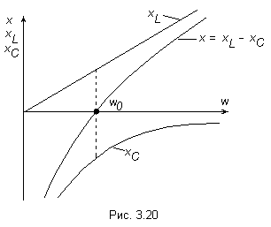
Емкостное сопротивление $x_{C}=\frac{1}{ω⋅C}$ при увеличении частоты уменьшается от бесконечности до нуля по закону обратной пропорциональности.
Индуктивное сопротивление $x_{L}=ω⋅L$ при увеличении частоты увеличивается от нуля до бесконечности прямо пропорционально ω.
Как видно из рисунка при увеличении частоты от 0 до $ω_{0}$ реактивное сопротивление $x=x_{L}−x_{C}$ имеет емкостной характер и изменяется от $−∞$ до 0. Вследствие этого ток в цепи возрастает от 0 до $I_{\text{max}}$, а угол сдвига фаз между напряжением и током изменяется от $−\frac{π}{2}$ до 0. Дальнейшее увеличение частоты от $ω_{0}$ до $∞$ приводит к увеличению реактивного сопротивления X от 0 до $∞$, которое будет иметь индуктивный характер.
В результате ток уменьшается от $I_{\text{max}}$ до 0, а угол φ возрастает от $\frac{π}{2}$ до 0. При этом напряжение $U_{R}=R⋅I$ изменяется пропорционально току.
Важно отметить, что максимум напряжения на конденсаторе имеет место при частоте немного ниже резонансной, а на индуктивности - при частоте немного выше резонансной. Это можно наблюдать по следующим формулам.
$U_{C}=\text{max} \text{при}: ω_{C}=ω_{0}⋅\sqrt{1−\frac{1}{2⋅Q^{2}}}$; (3.54)
$U_{L}=\text{max} \text{при}: ω_{L}=ω_{0}⋅\sqrt{\frac{1}{1−\frac{1}{2⋅Q^{2}}}}$; (3.55)
$ω_{L}⋅ω=ω_{0^{2}}$. (3.56)
Колебательный контур обладает ещё одним замечательным свойством – избирательностью.
Свойство контура выделять и усиливать сигналы определённой частоты и частот, близких к ней, называется избирательностью.
Для оценки избирательных свойств цепи вводят условное понятие ширины резонансной кривой или полосой пропускания контура, которую определяют как разность верхней и нижней частот, в пределах которых величина мощности в резисторе R составляет не менее 50% от мощности при резонансе:

$\frac{P}{P_{1}}≥\frac{1}{2}$.
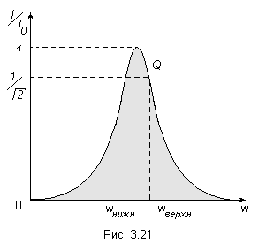
На рис. 3.21 приведена резонансная кривая контура. Из рисунка видно, что чем выше добротность, тем ýже полоса пропускания контура.

3.11 Резонанс токов

Рассмотрим цепь с двумя параллельными ветвями на рис. 3.22.
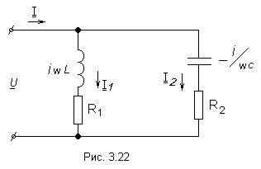
Такую цепь часто называют параллельным контуром. Условием возникновения резонанса является равенство реактивных проводимостей:
$b_{L}=−b_{C}$, (3.57)
$b=\frac{x}{R^{2}+x^{2}}$. (3.58)
$\frac{ω_{0}⋅L}{R_{1}^{2}+{\left(ω_{0}⋅L\right)}^{2}}=\frac{1ω_{0}⋅C}{R_{2}^{2}+{\left(\frac{1}{ω_{0}⋅C}\right)}^{2}}$. (3.59)
При $b_{L}=−b_{C}$ противоположные по фазе реактивные составляющие токов равны, поэтому резонанс в рассматриваемой цепи получил название резонанса токов.
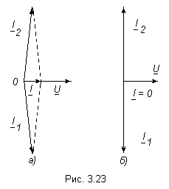
Из векторной диаграммы на рис. 3.23а видно, что при резонансе ток на выходных выводах контура может быть значительно меньше токов в отдельных ветвях.
При резонансе общий ток в параллельном контуре по фазе совпадает с приложенным напряжением.
Добротность контура показывает во сколько раз ток в ветви превышает питающий ток и определяется следующим соотношением:

$Q=\frac{I_{L0}}{I}=\frac{I_{C0}}{I}≈\frac{R_{Э0}}{ρ}$, (3.60)
где $ρ=\frac{L}{C}=\frac{U_{0}}{I_{L0}}=\frac{U_{0}}{I_{C0}}=x_{C}=x_{L}$,

$R_{Э0}$ - эквивалентное активное сопротивление при резонансе:
$R_{Э0}≈\frac{R_{L}⋅x_{C0}+R_{C}⋅x_{L0}}{{\left(R_{L}+R_{C}\right)}^{2}}$ - если $R_{L}<x_{L} и R_{C}<x_{C}$. (3.61)
В общем случае резонансная частота $ω_{0}^{'}$ определяется по формуле:
$ω_{0}^{'}=\frac{1}{\sqrt{L⋅C}}⋅\sqrt{\frac{LC−R_{1}^{2}}{LC−R_{2}^{2}}}=ω_{0}⋅\sqrt{\frac{ρ^{2}−R_{1}^{2}}{ρ^{2}−R_{2}^{2}}}$, (3.62)
где $ω_{0}=\frac{1}{\sqrt{L⋅C}}$ - резонансная угловая частота при $R_{1}=R_{2}≠ρ$ - аналогичная последовательному контуру.
В теоретическом случае при $R_{1}=R_{2}=0$ токи ${\underline{I}}_{1}$ и ${\underline{I}}_{2}$ сдвинуты по фазе относительно напряжения на углы $+\frac{π}{2} и −\frac{π}{2}$ (рис. 3.23б) и суммарный ток $\underline{I}={\underline{I}}_{1}+{\underline{I}}_{2}=0$. Входное сопротивление цепи при этом бесконечно велико. $ω^{2}⋅L⋅C=1$
Как видно из формулы 3.62 резонанс возможен, если сопротивления $R_{1} и R_{2}$ оба больше или оба меньше ρ.
Если $R_{1}=R_{2}=ρ$, то резонансная частота $ω_{0}^{'}=\frac{0}{0}$ имеет любое значение, то есть резонанс наблюдается на любой частоте.
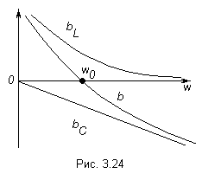
На рис. 3.24 показаны частотные характеристики проводимостей ветвей $b_{L}=\frac{1}{ω⋅L}$ и $b_{C}=ω⋅C$, и входной проводимости цепи $b=b_{L}−b_{C}=\frac{1}{ω⋅L}⋅ω⋅C$.
При изменении частоты от 0 до $ω_{0}=\frac{1}{\sqrt{L⋅C}}$ эквивалентная проводимость $b>0$, то есть индуктивная и изменяется от $∞$ до 0. При $ω=ω_{0}$ наступает резонанс токов, $b=0, I=0, I_{L}=\frac{U}{ρ} , I_{C}=\frac{U}{ρ}$.
При возрастании частоты от $ω_{0}$ до $∞$ входная проводимость $b<0$, то есть имеет емкостной характер и изменяется от 0 до $−∞$.

3.12 Частотные характеристики пассивных двухполюсников

Как выяснили выше, входное сопротивление и входная проводимость двухполюсника являются функциями частоты ω. Под частотными характеристиками (ЧХ) понимают следующие типы характеристик:
- Зависимость модуля входного сопротивления (проводимости) от частоты ω.
- Зависимость действительной или мнимой части входного сопротивления (проводимости) от частоты ω.
ЧХ могут быть получены расчетным (если известна схема, характер элементов и их числовые значения), либо опытным путем (в этом случае схему двухполюсника и характер её элементов знать не обязательно).
При снятии ЧХ опытным путём на вход двухполюсника подают напряжение, частоту которого изменяют в широких пределах, начиная с нуля, и по результатам измерений подсчитывают модуль входного сопротивления (проводимости) или действительную (мнимую) часть входного сопротивления (проводимости).
В общем случае двухполюсники содержат резистивные и реактивные элементы. В частном случае двухполюсники могут состоять из реактивных элементов, тогда их называют реактивными двухполюсниками. Применительно к ним под ЧХ понимают зависимости $x=f\left(ω\right)$ или $b=f\left(ω\right)$. ЧХ для несложных двухполюсников, содержащих резистивные и реактивные элементы, иногда можно качественно строить на основании простых физических изображений о характере изменения сопротивления отдельных элементов этого двухполюсника при изменении частоты. Если это сделать затруднительно, то прибегают к аналитическому расчету, либо к снятию ЧХ опытным путём.
Рассмотрим вопрос о построении ЧХ реактивных двухполюсников, не содержащих резистивных сопротивлений.
Входное сопротивление их $z=\text{jx}$, а входная проводимость $Y=\frac{1}{z}=−−j\frac{1}{x}=−−j⋅\text{b;} b=\frac{1}{x}$.
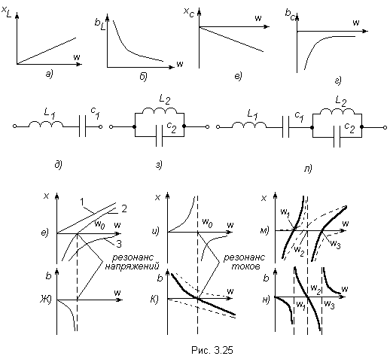
Частотная характеристика таких двухполюсников - это зависимость $X\left(ω\right)$ или $b\left(ω\right)$. Эти зависимости взаимно обратные.
Для индуктивного элемента $X\left(ω\right)=ω⋅L$ (рис. 3.25а), а проводимость $b\left(ω\right)=\frac{1}{ω⋅L}$ (рис. 3.25б). Для емкостного элемента $b\left(ω\right)\text{=-ω}⋅C$ (рис. 3.25в), а $X\left(ω\right)\text{=-}\frac{1}{ω⋅C}$ (рис. 3.25г). Если учесть, что при последовательном соединении элементов их сопротивления складывают, то ясно, что для получения $X\left(ω\right)$ последовательно соединенных элементов надо сложить ординаты кривых $X\left(ω\right)$ этих элементов.
ЧХ последовательно соединённых $L_{1}$ и $C_{1}$ (рис. 3.25д) построена на рис. 3.25е в виде кривой 3 (прямая 1 – это ЧХ $L_{1}$, а кривая 2 – ЧХ $C_{1}$). Зависимость $b\left(ω\right)$ для схемы (рис. 3.25 д) изображена на рис. 3.25ж. При частоте $ω_{0}=\frac{1}{\sqrt{L_{1}⋅C_{1}}}$ кривая $X\left(ω\right)$ пересекает ось абсцисс, а кривая $b\left(ω\right)$ претерпевает разрыв от $−∞$ до $+∞$. При этой частоте имеет место резонанс напряжений.
Если учесть, что при параллельном соединении элементов проводимости их надо сложить, то для получения кривой $b\left(ω\right)$ параллельно соединённых элементов надо сложить ординаты кривых $b\left(ω\right)$ этих элементов. Зависимость $b\left(ω\right)$ для схемы на рис. 3.25з изображена на рис. 3.25к, а обратная ей зависимость $X\left(ω\right)$ - на рис. 3.25и.
При частоте $ω_{0}^{'}=\frac{1}{\sqrt{L_{2}⋅C_{2}}}$ кривая $b\left(ω\right)$ пересекает ось абсцисс, а $X\left(ω\right)$ претерпевает разрыв от $+∞$ до $−∞$. При этой частоте имеет место резонанс токов. На рис. 3.25л последовательно соединены два двухэлементных двухполюсника. Так как $X\left(ω\right)$ каждого из этих двухполюсников построена, то результирующее $X\left(ω\right)$ схемы на рис. 3.25л получим, суммируя ординаты $X\left(ω\right)$ этих двухполюсников. Зависимость $X\left(ω\right)$ изображена на рис. 3.25м, а $b\left(ω\right)$ - на рис. 3.25н. При плавном увеличении частоты в схеме на рис. 3.25ж начиная с $ω=0$ при частоте $ω_{1}$ возникает резонанс напряжений, затем при частоте $ω_{2}$ - резонанс токов, после этого снова - резонанс напряжений при частоте $ω_{3}$. При дальнейшем увеличении $ω$ резонанс возникать не будет.
Сделаем следующие выводы:
- Режимы резонанса токов и резонанса напряжений чередуются (рис. 3.25л).
- Число резонансных частот для канонических схем на единицу меньше числа реактивных элементов.
- Если в схеме есть путь для прохождения постоянного тока, то при плавном увеличении частоты, начиная с нуля, первым наступит резонанс токов, если нет – резонанс напряжений.

3.13 Условие передачи максимальной мощности от активного двухполюсника нагрузке

Рассмотрим схему (рис. 3.26), содержащую источник энергии с Э.Д.С. $\underline{E}$, внутренним сопротивлением $z_{0}$ и сопротивлением нагрузки $z_{H}$. Определим сопротивление подключенной нагрузки, при котором передаваемая ей активная мощность будет иметь максимальное значение.
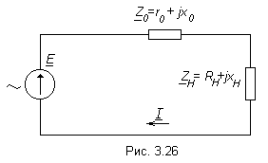
Мощность приёмника $z_{H}$:
$P=R_{H}⋅I^{2}=\frac{R_{H}⋅E^{2}}{{\left(R_{H}+r_{0}\right)}^{2}+{\left(x_{H}+x_{0}\right)}^{2}}$.
Из этого выражения очевидно, что мощность достигает наибольшего значения при $x_{H}=−x_{0}$. В этом случае:
$P=\frac{R_{H}⋅E^{2}}{{\left(R_{H}+r_{0}\right)}^{2}}$.
Теперь максимальное значение мощности соответствует некоторому определённому значению $R_{H}$. Чтобы определить это значение сопротивления, найдём первую производную от мощности $P$ по $R_{H}$ и приравняем её к нулю:
$$\begin{aligned}\frac{\text{dP}}{{\text{dR}}_{H}}=E^{2}⋅\frac{{\left(R_{H}+r_{0}\right)}^{2}−2R_{H}{\left(R_{H}+r_{0}\right)}^{2}}{{\left(R_{H}+r_{0}\right)}^{4}}=0 \\ {\left(R_{H}+r_{0}\right)}^{2}−2R_{H}^{2}−2R_{H}⋅r_{0}=0 \\ −R_{H}^{2}+r_{0}^{2}=0\end{aligned}$$
Откуда $R_{H}=r_{0}$. При таком соотношении сопротивлений источника и приёмника мощность нагрузки будет максимальной.
$P_{\text{max}}=R_{H}⋅\frac{E^{2}}{4R_{H^{2}}}=\frac{E^{2}}{4R_{H}}$.
Коэффициент полезного действия при этом составит:
$η=\frac{R_{H}⋅I^{2}}{I^{2}⋅\left(R_{H}+r_{0}\right)}=\frac{R_{H}}{2R_{H}}=0\text{.}5$.
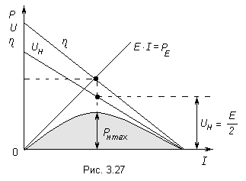
Такой низкий К.П.Д. совершенно неприемлем для электроэнергетических систем, где потери энергии при передаче не должны превышать $\text{10}\text{\%}$.

На рис. 3.27 приведены зависимости напряжения, мощности приёмника и К.П.Д. передачи энергии от тока в цепи.
$η=\frac{P_{H}}{P_{E}}⋅\text{100}\text{\%}$.
Несмотря на низкий К.П.Д., режим максимальной мощности широко используется в автоматике, электросвязи, электронике, где мощности сигналов очень малы и решающую роль играет не К.П.Д., а величина передаваемой мощности.

3.14 Падение и потеря напряжения в линии передачи электроэнергии

Рассмотрим схему передачи электроэнергии от генератора переменного тока к приёмнику через линию электропередачи (Л.Э.П.). Схема замещения представлена на рис. 3.28.
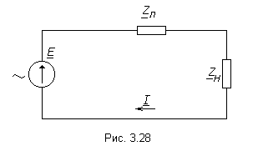
Л.Э.П. обладает активным и индуктивным сопротивлением:
$Z_{1}=R_{1}+j⋅ω⋅L_{1}$.

Для определенности предположим, что нагрузка приемника имеет индуктивный характер:

$Z_{H}=j⋅ω⋅L_{H}$.

Напряжение на элементах схемы замещения, соответствующих активному или реактивному сопротивлению цепи, называется падением напряжения.

$U_{Н}=I⋅\sqrt{R_{л}^{2}+{\left(ω⋅L\right)}^{2}}$, (3.62)
$U_{Н}=I⋅z_{H}$.

Потеря напряжения в линии равна разности модулей напряжения в начале и конце линии, то есть

${ΔU}_{п}=E−U_{H}$.
(3.63)
Потеря напряжения показывает на сколько вольт напряжение в конце линии меньше, чем напряжение в её начале.
Как следствие потери напряжения, в линии электропередачи присутствуют потери мощности:

${ΔP}_{л}=I^{2}⋅R_{л}$. (3.64)

Как видно из формулы 3.64, для уменьшения потерь мощности нужно стремиться либо уменьшить ток, либо, увеличив сечение проводника, снизить его активное сопротивление.
Наиболее приемлемым является первый способ, поэтому на практике с целью уменьшения тока, напряжение в линии повышают до нескольких десятков и сотен киловольт.

$I↓=\frac{P}{U↑}$. (3.65)

Потери мощности оказывают значительное влияние на К.П.Д., характеризующий эффективность использования Л.Э.П.:
$η=\frac{P_{H}}{P_{H}+{ΔЗ}_{k}}$. (3.66)

ГЛАВА 4 ЦЕПИ СО ВЗАИМНОЙ ИНДУКТИВНОСТЬЮ

4.1 Индуктивно связанные элементы. Э.Д.С. взаимной индукции

Если изменение тока в одном из элементов электрической цепи приводит к возникновению Э.Д.С. в другом элементе цепи, то говорят, что эти элементы индуктивно связаны друг с другом. Возникающая при этом Э.Д.С. называется Э.Д.С. взаимной индукции.
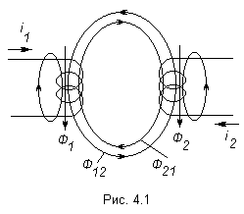
На (рис. 4.1) показаны две катушки с числом витков $W_{1}$ и $W_{2}$ магнитный поток первой катушки $Ф_{1}$ пропорционален протекающему по ней току $i_{1}$. Часть этого потока $Ф_{\text{12}}$ пронизывает витки второй катушки и оказывает влияние на ток $i_{2}$.
Аналогично магнитный поток второй катушки пронизывает витки первой.
Такие катушки называются индуктивно – связанными (или магнитно-связанными).
Степень индуктивной связи двух элементов цепи характеризуется коэффициентом связи k, который определяется отношением:
$k=\frac{M}{\sqrt{L_{1}⋅L_{2}}}$, (4.1)
где М - взаимная индуктивность элементов цепи, Гн.
$L_{1};L_{2}$ - индуктивности элементов, Гн.
Необходимо запомнить, что коэффициент связи не может быть больше единицы!
Вообще, взаимной индуктивностью первой и второй катушек называется отношение добавочного потокосцепления второй катушки $ψ_{\text{12}}$ к току $i_{1}$ первой катушки:
$M_{\text{12}}=\frac{ψ_{\text{12}}}{i_{1}}$; (4.2)
$M_{\text{21}}=\frac{ψ_{\text{21}}}{i_{2}}$; (4.3)
$ψ=L⋅i=W⋅Ф$. (4.4)
Индекс 12 показывает, что взаимная индуктивность наводится в первой катушке от действия магнитного потока второй катушки.
Опыт показывает, что: $M_{\text{12}}=M_{\text{21}}=M$
Справедливо соотношение:
$M_{\text{12}}=\frac{W_{2}}{W_{1}}⋅L_{1}$. (4.5)

Взаимная индуктивность в линейных электрических цепях не зависит от направлений и значений токов, и определяется только конструкцией катушек их взаимным расположением. Об этом также свидетельствует выражение (4.5).
Индуктивность катушки определяется по формуле:
$L=\frac{μ⋅μ_{0}⋅W^{2}⋅S}{l}$, (4.6)
где $μ$ - относительная магнитная проницаемость среды (для воздуха $μ=1$);
$μ_{0}=4⋅π⋅{\text{10}}^{−7} \frac{\text{Гн}}{м}$ - абсолютная магнитная проницаемость среды;
S – площадь поперечного сечения катушки, мм²;
L - длина катушки , м.
При составлении уравнений для магнитно-связанных цепей необходимо знать, согласно или встречно направлены потоки самоиндукции и взаимоиндукции. Правильное заключение об этом можно сделать, если известно направление намотки катушек на сердечнике и выбрано положительное направление токов в них.
На (рис. 4.2а) катушки включены согласно, а на (рис. 4.2б) – встречно.

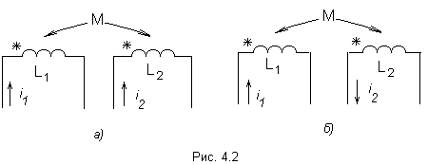
На рис. 4.2 одноимённые зажимы (например, начала катушки) – помечают одинаковыми значками, например точками.
Если на электрической схеме токи двух магнитно-связанных катушек направлены одинаково относительно одноимённых обозначенных зажимов, например оба тока направлены к точкам как на (рис. 4.2а), то катушки соединены согласно, в противном случае встречно.
На практике часто возникает трудность в определении одинаковых выводов катушек. Для этой цели используют простой опыт, для которого требуется гальванический элемент (или аккумулятор) и гальванометр (или вольтметр).
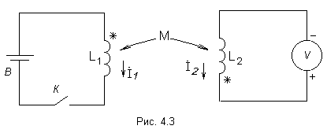
Одна из катушек соединяется с вольтметром, другая подключается к гальваническому элементу (рис. 4.3). При замыкании ключа К во второй катушке кратковременно возникает ток $i_{2}$, ослабляющий магнитное поле, созданное током $i_{1}$. Направление тока $i_{1}$ определяется полярностью источника питания. О направлении тока $i_{2}$ судят по кратковременному отклонению стрелки вольтметра. Если стрелка отклоняется в сторону шкалы (то есть не зашкаливает), то ток $i_{2}$ направлен к положительному выводу вольтметра, при этом выводы катушек, присоединённых к положительным выводам вольтметра и источника питания, одноимённы.
На (рис. 4.3) при указанных направлениях токов и полярности вольтметра, соединение катушек – встречное.

Последовательное соединение индуктивно связанных элементов цепи

Две катушки с сопротивлениями R₁ и R₂, индуктивностями L₁ и L₂ и взаимной индуктивностью М соединены последовательно. Возможны два вида их включения: согласное (рис. 4.4а) и встречное (рис. 4.4б).

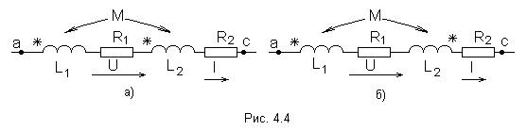
При согласном включении токи в обоих элементах в любой момент времени направлены одинаково относительно одноименных выводов, поэтому магнитные потоки самоиндукции Ф₁₁ (или Ф₂₂) и взаимной индукции Ф₁₂ (или Ф₂₁), сцепленные с каждым элементом, складываются. При встречном включении токи в обоих элементах цепи в любой момент времени направлены противоположно относительно одноименных выводов, поэтому магнитные потоки самоиндукции и взаимной индукции, сцепленные с каждым элементом, вычитаются.
Индуктивность двух последовательно соединенных индуктивно связанных элементов определяется выражением:
$L=\frac{ψ}{i}=\frac{ψ_{1}+ψ_{2}}{i}$, (4.7)
где $ψ_{1}$ и $ψ_{2}$ - потокосцепления первого и второго элементов, причем $ψ_{1}=L_{1}⋅i±M⋅i$;$ψ_{2}=L_{2}⋅i±M⋅i$.
Знак плюс относится к согласному, а знак минус ко встречному включению. Следовательно,
L = L₁ + L₂ ± 2M.
Полное сопротивление при согласном включении больше, чем при встречном.
Напряжения на элементах имеют по три составляющие:

$\begin{aligned}\left.{\underline{U}}_{1}=R_{1}⋅\underline{I}+{jωL}_{1}\underline{I}±jωM\underline{I} | \right\}\end{aligned}$ (4.8)

Если индуктивность одного из элементов меньше взаимной индуктивности, то при встречном включении наблюдается своеобразный «емкостный» эффект. Пусть, например, L₂ < М, при этом в выражении
$${\underline{U}}_{2}=R_{2}⋅\underline{I}+jω(L_{2}−M)\underline{I}$$
имеем ω(L₂-M) < 0, и, следовательно, напряжение ${\underline{U}}_{2}$ отстает по фазе от тока $\underline{I}$, как в случае емкостного сопротивления. Конечно, реактивное сопротивление всей цепи в целом индуктивное, так как L = L₁+ L₂ - 2М > 0 и ток $\underline{I}$ отстает по фазе от напряжения$\underline{U}$.
На (рис. 4.5а,б) показаны векторные диаграммы для согласного и встречного включений при одинаковом значении тока в обоих случаях.
Входное комплексное сопротивление цепи получаем, учитывая (4.8)
$Z=\frac{\underline{U}}{\underline{I}}=\frac{{\underline{U}}_{1}+{\underline{U}}_{2}}{\underline{I}}=Z_{1}+Z_{2}±2⋅Z_{M}$; (4.9)
где $\begin{aligned}Z_{1}=R_{1}+{jωL}_{1} \\ Z_{2}=R_{2}+{jωL}_{2} \\ Z_{M}=jωM\end{aligned}$ (4.10)

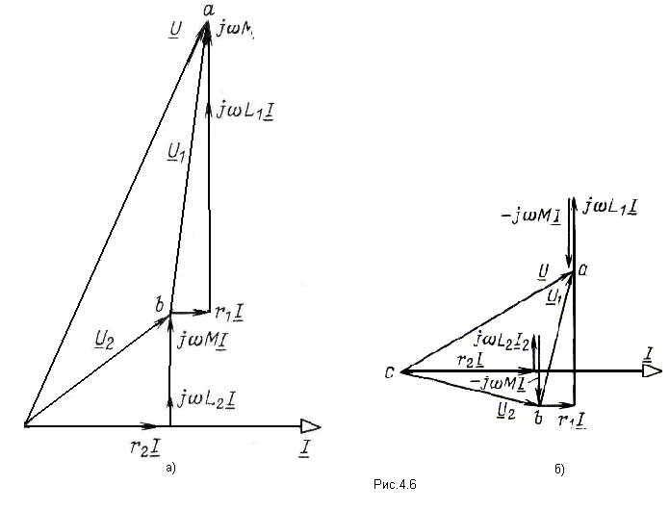
Параллельное соединение индуктивно связанных элементов цепи

Две катушки с сопротивлениями R₁ и R₂, индуктивностями L₁ и L₂ и взаимной индуктивностью М соединены параллельно, причем одноимённые выводы присоединены к одному и тому же узлу (рис. 4.7).

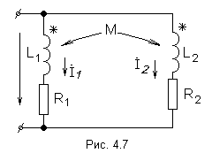
При выбранных положительных направлениях токов и напряжения получаем следующие выражения:
$\underline{I}={\underline{I}}_{1}+{\underline{I}}_{2}$; (4.11)
$\underline{U}={\underline{I}}_{1}⋅Z_{1}+{\underline{I}}_{2}⋅Z_{M}$; (4.12)
$\underline{U}={\underline{I}}_{1}⋅Z_{M}+{\underline{I}}_{2}⋅Z_{2}$; (4.13)
где $\begin{aligned}Z_{1}=R_{1}+{jωL}_{1} \\ Z_{2}=R_{2}+{jωL}_{2} \\ Z_{M}=jωM\end{aligned}$ (4.14)
В этих уравнениях комплексные напряжения ${\underline{I}}_{2}⋅Z_{M}$ и ${\underline{I}}_{1}⋅Z_{M}$ взяты со знаком плюс, так как положительные направления этих напряжений (выбранные сверху вниз) и тех токов, от которых эти напряжения зависят, ориентированы относительно одноименных выводов одинаково. Решив уравнения, получим

${\underline{I}}_{1}=\frac{Z_{2}−Z_{M}}{Z_{1}⋅Z_{2}−Z^{2_{M}}}⋅\underline{U}$; (4.15)
${\underline{I}}_{2}=\frac{Z_{1}−Z_{M}}{Z_{1}⋅Z_{2}−Z^{2_{M}}}⋅\underline{U}$; (4.16)
$\underline{I}=\frac{Z_{1}+Z_{2}−2Z_{M}}{Z_{1}⋅Z_{2}−Z^{2_{M}}}⋅\underline{U}$. (4.17)

Откуда следует, что входное комплексное сопротивление рассматриваемой цепи
$Z=\frac{\underline{U}}{\underline{I}}=\frac{Z_{1}⋅Z_{2}−Z^{2_{M}}}{Z_{1}+Z_{2}−2Z^{2_{M}}}$. (4.18)
Рассмотрим теперь включение, при котором одноименные выводы присоединены к разным узлам, т. е. L₁ и L₂ присоединены к узлу разноименными выводами. В этом случае положительные направления напряжений взаимной индукции (выбранные сверху вниз) и тех токов, от которых они зависят, ориентированы относительно одноименных выводов неодинаково и комплексные напряжения $Z_{M}{\underline{I}}_{1}$ и $Z_{M}{\underline{I}}_{2}$ войдут в уравнения (4.12) и (4.13) со знаком минус. Для токов ${\underline{I}}_{1},{\underline{I}}_{2},\underline{I}$ получатся выражения, аналогичные (4.15-4.17), с тем отличием, что Z_{М} заменяется на - Z_{М} и входное сопротивление цепи

$Z=\frac{Z_{1}⋅Z_{2}−Z^{2_{M}}}{Z_{1}+Z_{2}+2Z^{2_{M}}}$. (4.19)

4.4 Эквивалентная замена индуктивно связанных цепей

Часто для упрощения расчетов часть схемы заменяют эквивалентной схемой без индуктивных связей. Такой приём ещё называют развязкой индуктивных связей.
Рассмотрим эквивалентную замену для схемы, приведённой на (рис. 4.8). Здесь токи $i_{1}$ и $i_{2}$ одинаково ориентированы относительно одноимённых зажимов, поэтому включение катушек согласное.
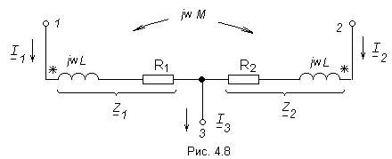
Запишем выражение для напряжений между выводами 1,3 и 2,3:
${\underline{U}}_{\text{13}}={\underline{I}}_{1}⋅Z_{1}±{\underline{I}}_{2}⋅Z_{M}$; (4.20)
${\underline{U}}_{\text{23}}={\underline{I}}_{2}⋅Z_{2}±{\underline{I}}_{3}⋅Z_{M}$. (4.21)

Верхние точки «+» относятся к согласному включению катушек, а нижние - к встречному. Далее этот порядок будет сохраняться.
Согласно первому закону Кирхгофа имеем:
${\underline{I}}_{1}+{\underline{I}}_{2}−{\underline{I}}_{3}=0$. (4.22)
Выразив из этого равенства токи $i_{1}$ и $i_{2}$ и подставив их, соответственно, во: второе и первое уравнения (4.20 и 4.21), получим:
${\underline{U}}_{\text{13}}={\underline{I}}_{1}⋅\left(Z_{1}∓Z_{M}\right)±{\underline{I}}_{3}⋅Z_{M}$;
${\underline{U}}_{\text{23}}={\underline{I}}_{2}⋅\left(Z_{2}∓Z_{M}\right)±{\underline{I}}_{3}⋅Z_{M}$.
Причем:
${\underline{U}}_{\text{12}}={\underline{I}}_{1}⋅\left(Z_{1}∓Z_{M}\right)−{\underline{I}}_{2}⋅\left(Z_{2}∓Z_{M}\right)$.
Эти уравнения справедливы для схемы показанной на (рис. 4.9а,б), которая и является искомой эквивалентной схемой без индуктивных связей.
Таким образом, при устранении индуктивной связи к сопротивлениям $Z_{1}$ и $Z_{2}$ добавляется $∓Z_{M}$ ($Z_{M}=j⋅ω⋅M$, верхний знак «-» - при согласном включении, нижний знак «+» - при встречном включении катушек), а между узлами $3−3^{'}$ появляется элемент $±Z_{M}$.

Если две индуктивно связанные катушки соединены последовательно (рис. 4.10а), то при замене на эквивалентную схему без индуктивной связи получается схема, показанная на (рис. 4.10б).
В данном случае катушки соединены согласно.

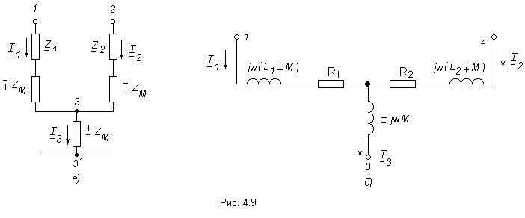
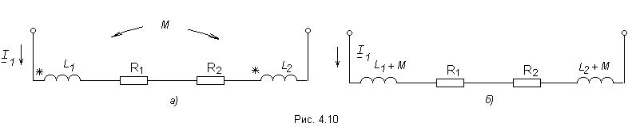
4.5 Трансформатор. Вносимое сопротивление. Векторная диаграмма

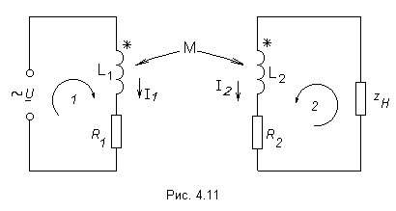
Трансформатор - это устройство с двумя или более обмотками для преобразования напряжения. Обмотка, присоединённая к источнику называется первичной, соединённая с нагрузкой - вторичная.
На (рис. 4.11) изображена схема для магнитно-связанных катушек в режиме трансформатора.
Для этой схемы по второму закону Кирхгофа для первичного и вторичного контуров можно записать:
$\begin{aligned}\left\{{\underline{U}}_{1}=R_{1}⋅{\underline{I}}_{1}+{jωL}_{1}⋅{\underline{I}}_{1}+jωM⋅{\underline{I}}_{2} | \right.\end{aligned}$ (4.23)
где ${\underline{U}}_{1}=Z_{1}⋅{\underline{I}}_{1}+Z_{M}⋅{\underline{I}}_{2}$
Построим векторную диаграмму для первичной и вторичной цепей. Зададим для этого вектор тока ${\vec{i}}_{2}$. Отложим векторы ${\vec{i}}_{2}$,$R_{H}⋅{\vec{i}}_{2}$, ${\text{jx}}_{H}⋅{\vec{i}}_{2}$, $R_{2}⋅{\vec{i}}_{2}$ и ${jωL}_{2}⋅{\vec{i}}_{2}$ (рис 4.12), причем примем $x_{H}>0$, то есть $φ>0$ (рис. 4.12). Соединив конец вектора ${jωL}_{2}⋅{\vec{i}}_{2}$ с началом векторной диаграммы, получим, как следует из второго уравнения 4.23, вектор $−\text{jM}⋅{\vec{i}}_{1}$. Разделив напряжение $ωM⋅i_{1}$ на $ωM$, определим значение тока $i_{1}$. Вектор ${\vec{i}}_{1}$ отложим под углом $\frac{π}{2}$ (в сторону опережения) к вектору$−jωM⋅{\vec{i}}_{1}$. Затем построим векторы $R_{1}⋅{\vec{i}}_{1}$, ${jωL}_{1}⋅{\vec{i}}_{1}$ и
$−jωM⋅{\vec{i}}_{2}$.
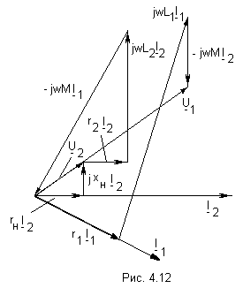
Решив уравнения 4.23 относительно тока $i_{1}$, получим:
$i_{1}=\frac{{\underline{U}}_{1}}{R_{1}+R_{\text{вн}}+j\left(x_{1}+x_{\text{вн}}\right)}$,
где $R_{\text{вн}}=\frac{{\left(ωM\right)}^{2}}{R_{\text{22}}^{2}+x_{\text{22}}^{2}}⋅R_{\text{22}}$;
$x_{\text{вн}}=\frac{{\left(ωM\right)}^{2}}{R_{\text{22}}^{2}+x_{\text{22}}^{2}}⋅x_{\text{22}}$;
$R_{\text{22}}=R_{2}+R_{H}$;
$x_{\text{22}}=x_{2}+x_{H}$.
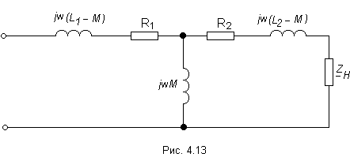
Сопротивления $R_{\text{вн}}$ и $x_{\text{вн}}$ называют вносимыми (из второго контура в первый) активными и реактивными сопротивлениями.
С помощью эквивалентной замены индуктивно связанных катушек цепь на (рис. 4.11) можно представит в виде цепи, изображенной на (рис. 4.13).
Если при любых сопротивлениях нагрузки отношение первичного и вторичного комплексных токов равны друг другу и равны постоянному действительному числу, то есть трансформатор называется идеальным.
$\frac{{\underline{U}}_{1}}{{\underline{U}}_{2}}=\frac{{\underline{I}}_{2}}{{\underline{I}}_{1}}=n$. (4.24)
Число n называется коэффициентом трансформации идеального трансформатора.
Найдём входное сопротивление со стороны первичных выводов:
$Z_{1\text{вх}}=\frac{{\underline{U}}_{1}}{{\underline{I}}_{1}}=\frac{n⋅{\underline{U}}_{2}}{\frac{{\underline{I}}_{2}}{n}}=n^{2}⋅Z_{2}$. (4.25)
То есть оно в $n^{2}$ раз больше сопротивления $Z_{2}$. Аналогичным путём можно показать, что
$Z_{2\text{вх}}=\frac{Z_{1}}{n^{2}}$. (4.26)
Эти отношения характеризуют трансформацию сопротивлений. Если вторичные выводы разомкнуты, то $Z_{1\text{вх}}=∞$, если они замкнуты, то $Z_{1\text{вх}}=0$.
Если коэффициент трансформации $n>1$, то трансформатор повышающий, $n<1$ - понижающий.

ГЛАВА 5 РАСЧЁТ ТРЁХФАЗНЫХ ЭЛЕКТРИЧЕСКИХ ЦЕПЕЙ

5.1. Основные понятия и определения
Объединение в одной линии электропередачи нескольких цепей переменного тока с независимыми источниками электроэнергии называется многофазной системой.
Наибольшее распространение получила трёхфазная система, которая была изобретена и разработана выдающимся русским инженером М. О. Доливо-Добровольским в 1889-1891гг.
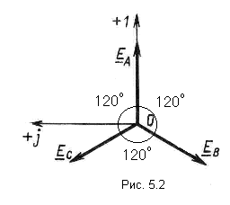
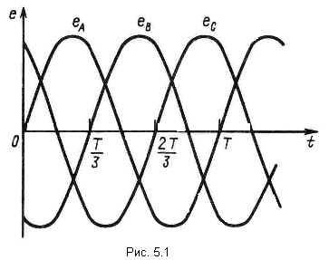
Трёхфазной симметричной системой Э.Д.С. называется совокупность трёх Э.Д.С. одинаковой частоты и амплитуды, сдвинутых друг относительно друга по фазе на 120⁰ . Эти три Э.Д.С. можно изобразить на временной (рис.5.1) и векторной (рис. 5.2.) диаграммах.
Трёхфазные симметричные системы Э.Д.С. получаются с помощью трёхфазного генератора, в котором имеются три самостоятельные обмотки, расположенные на статоре, и сдвинутые относительно друг друга в пространстве на 120⁰. В центре статора вращается магнит (рис. 5.3). Форма магнита такова, что магнитный поток, пронизывающий каждую катушку, изменяется по синусоидальному закону. Тогда по закону электромагнитной индукции в катушках будут индуцироваться Э.Д.С. равной амплитуды и частоты, отличающиеся друг от друга на 120⁰ .

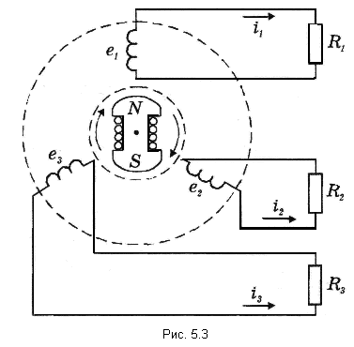
$e_{1}=E_{m}⋅\text{Sin}ωt$; (5.1)
$e_{2}=E_{m}⋅\text{Sin}(ωt−{\text{120}}^{∘})$; (5.2)
$e_{3}=E_{m}⋅\text{Sin}(ωt−{\text{240}}^{∘})$. (5.3)
Комплексы действующих значений этих Э.Д.С.:
$\begin{aligned}{\underline{E}}_{A}=E \\ {\underline{E}}_{B}=E⋅e^{−j{\text{120}}^{∘}} \\ {\underline{E}}_{C}=E⋅e^{−j{\text{240}}^{∘}}\end{aligned}$
Следующий порядок чередования Э.Д.С. $Е_{А}→Е_{В}→Е_{С}$ называется прямой последовательностью фаз, а чередование $Е_{А}→\text{Ес}→Е_{В}$называется обратной последовательностью фаз.
В дальнейшем при рассмотрении трёхфазных систем принимается прямая последовательность фаз, которая считается нормальной.
5.2 Основные схемы соединения трёхфазных цепей

Существуют различные способы соединения обмоток генератора с нагрузкой, но в целях экономии обмотки трёхфазного генератора соединяют в звезду или в треугольник.
При соединении в звезду концы обмоток генератора объединяются в одну точку О, которая называется нулевой, или нейтральной (рис. 5.4).
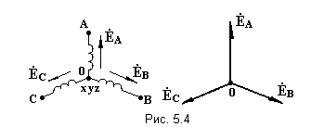
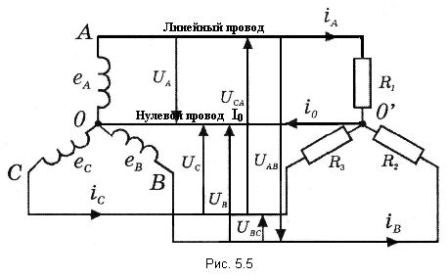
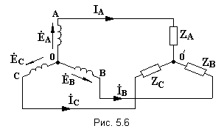
Ниже приведены схемы соединения трёхфазного генератора с трёхфазной нагрузкой по схеме звезда: звезда с нулевым проводом (рис.5.5); звезда без нулевого провода (рис. 5.6).
- Точку, в которой объединяют три конца трёхфазной нагрузки при соединении её звездой, называют нулевой точкой нагрузки и обозначают О’.
- Провода, соединяющие точки А, В, С генератора с точками а,b,с нагрузки, называют линейными.
- Нулевым проводом называют провод, соединяющий нулевые точки генератора и нагрузки
- Линейными токами I_{л} называют токи текущего линейным проводам (их обозначают $I_{A}$,$I_{B}$, $I_{С}$)
- Фазным напряжением U_{ф} называют напряжение между началом и концом фазы или между линейным и нулевым проводом (их обозначают $U_{A},U_{B},U_{c}$).
- Линейным напряжением U_{Л} называют напряжение между двумя линейными проводами ( их обозначают $U_{\text{AB}},U_{\text{CA}},U_{\text{CB}}$).
- Фазные и линейные напряжения связаны между собой выражениями

$\begin{aligned}{\underline{U}}_{\text{AB}}={\underline{U}}_{A}−{\underline{U}}_{B} \\ {\underline{U}}_{\text{BC}}={\underline{U}}_{B}−{\underline{U}}_{C} \\ {\underline{U}}_{\text{CA}}={\underline{U}}_{C}−{\underline{U}}_{A}\end{aligned}$. (5.4)
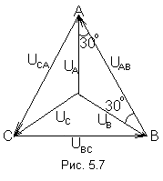
В симметричной системе фазных напряжений система линейных
напряжений тоже симметрична: ${\underline{U}}_{\text{AB}},{\underline{U}}_{\text{BC}}, {\underline{U}}_{\text{CA}}$равны по величине
и сдвинуты относительно друг друга на 120⁰ (рис. 5.7).

Действующее значение линейных напряжений легко определяется по векторной диаграмме (рис.5.7) из треугольника, например АОВ:
$U_{\text{AB}}=2U_{л}\text{Cos}{\text{30}}^{∘}=U_{Л}\sqrt{3}$. (5.5)
Таким образом, получим общее соотношение между линейными и фазными напряжениями в симметричной системе

$U_{Л}=\sqrt{3}U_{Ф}$. (5.6)

При соединении звездой в точках перехода из генератора в линию и из линии в нагрузку нет разветвлений, поэтому фазные и линейные токи одинаковы между собой в каждой фазе:
$I_{Л}=I_{Ф}$. (5.6)
Запомните: соотношения $I_{Л}=I_{Ф}$, $U_{Л}=\sqrt{3}U_{Ф}$ справедливы только в звезде.
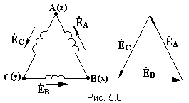
При соединении обмоток генератора треугольником конец первой обмотки генератора соединяют с началом второй, конец второй с началом третьей, конец третьей- с началом первой. (рис. 5.8)
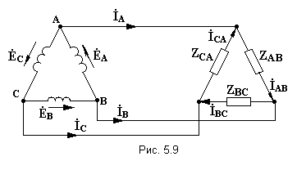
Геометрическая сумма Э.Д.С. в замкнутом треугольнике равна нулю (рис. 5.8). В отличие от соединения звездой, где в большинстве случаев применяется четырёхпроводная система, здесь используется три провода (рис. 5.9).
Соотношения между фазными и линейными токами легко можно определить, если для каждой узловой точки применить первый закон Кирхгофа:
$\begin{aligned}{\underline{I}}_{A}={\underline{I}}_{\text{ab}}−{\underline{I}}_{\text{ca}} \\ {\underline{I}}_{B}={\underline{I}}_{\text{bc}}−{\underline{I}}_{\text{ab}} \\ {\underline{I}}_{C}={\underline{I}}_{\text{ca}}−{\underline{I}}_{\text{bc}}\end{aligned}$; (5.7)
При симметричной нагрузке токи во всех фазах одинаковы: линейные токи сдвинуты относительно фазных токов на 90⁰ (рис. 5.10).
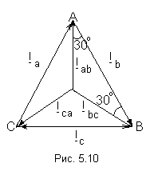
Действующее значение линейных токов определяется по векторной диаграмме (рис.5.10) из треугольника, например АОС:
$I_{Л}=2I_{\text{AB}}\text{Cos}{\text{30}}^{∘}=I_{\text{AB}}\sqrt{3}$. (5.8)
Таким образом, получим общее соотношение между линейными и фазными токами
$I_{Л}=I_{Ф}\sqrt{3}$. (5.9)
Из схемы (рис.5.9) видно, что фазные и линейные напряжения совпадают:
$U_{Л}=U_{Ф}$. (5.10)
Запомните: соотношения $I_{Л}=I_{Ф}\sqrt{3}$; $U_{Л}=U_{Ф}$ справедливы только для треугольника.

5.3 Методы расчета трёхфазных цепей
Трёхфазные цепи являются разновидностью цепей синусоидального тока и поэтому расчёт их проводят теми же методами, что и для синусоидального тока.
Аналитический расчёт трёхфазных цепей рекомендуется сопровождать построением векторных диаграмм, что облегчит нахождение углов между токами и напряжениями, поможет найти ошибки при расчёте.
5.3.1 Соединение звездой
Нагрузка в трёхфазной цепи может быть:
- симметричной, если сопротивления фаз нагрузки одинаковы по характеру и значению;
- несимметричной, если сопротивления фаз нагрузки различны.
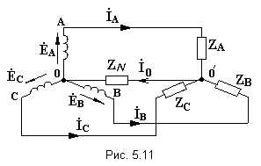
Рассмотрим наиболее общий случай расчёта цепи с нулевым проводом, сопротивление которого Z_{N} (рис. 5.11).
Если нужно учесть сопротивления линейных проводов и фаз источника их можно отнести к нагрузке, прибавив к сопротивлениям последнего по правилам сложения комплексных чисел.
Наиболее удобным методом расчёта в данном случае является метод узлового напряжения:
${\underline{U}}_{\text{00}'}=\frac{\frac{{\underline{E}}_{A}}{Z_{a}}+\frac{{\underline{E}}_{B}}{Z_{b}}+\frac{{\underline{E}}_{C}}{Z_{с}}}{\frac{1}{Z_{a}}+\frac{1}{Z_{b}}+\frac{1}{Z_{с}}+\frac{1}{Z_{N}}}$. (5.11)
Напряжения на фазах нагрузки:
$\begin{aligned}{\underline{U}}_{A}={\underline{E}}_{A}−{\underline{U}}_{\text{00}'} \\ {\underline{U}}_{B}={\underline{E}}_{B}−{\underline{U}}_{\text{00}'} \\ {\underline{U}}_{C}={\underline{E}}_{C}−{\underline{U}}_{\text{00}'}\end{aligned}$. (5.12)
Токи в фазах:
${\underline{I}}_{A}=\frac{{\underline{U}}_{A}}{Z_{a}}$, ${\underline{I}}_{B}=\frac{{\underline{U}}_{B}}{Z_{b}}$,${\underline{I}}_{C}=\frac{{\underline{U}}_{C}}{Z_{c}}$. (5.13)

Ток в нулевом проводе: ${\underline{I}}_{0}=\frac{{\underline{U}}_{\text{00}'}}{Z_{N}}$. (5.14)
Для узловой точки 0 или 0’ справедливо также уравнение по первому закону Кирхгофа:
${\underline{I}}_{A}+{\underline{I}}_{B}+{\underline{I}}_{C}={\underline{I}}_{N}$. (5.15)
Уравнение (5.15) можно использовать как проверочное.
На рис. 5.12 изображена векторная диаграмма цепи.
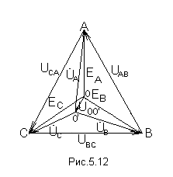
При наличии сопротивления в нулевом проводе (Z_{N}0) нулевая точка приёмника на векторной диаграмме не совпадает с нулевой точкой источника.
Из формулы 5.9 видно, что симметрия фазных напряжений на нагрузке, когда U_{N}=0, достигается в двух частных случаях.
- При симметричной нагрузке, когда комплексы проводимостей фаз равны $\frac{1}{Z_{a}}=\frac{1}{Z_{b}}=\frac{1}{Z_{c}}$.
По этой причине ток в нулевом проводе равен нулю, и необходимость в этом проводе отпадает. Поэтому электроснабжение симметричных приёмников осуществляется по трёхпроводной системе.
- В четырёхпроводной системе, когда сопротивление нулевого провода равно нулю.
Нулевой провод является уравнительным. Посредством его потенциалы нейтралей источника и приёмника принудительно уравнены, а поэтому звезда векторов фазных напряжений приёмника точно совпадает со звездой фазных напряжений источника.
При несимметричной нагрузке обрыв нулевого провода вызывает значительное изменение токов и фазных напряжений, что в большинстве случаев недопустимо.
Поэтому в нулевой провод предохранители не устанавливаются. Порядок расчёта трёхфазной цепи при соединении звездой, описанный выше, пригоден и при отсутствии нулевого провода.
При симметричной нагрузке необходимость расчёта всех трёх фаз отпадает. Достаточно провести расчёт одной фазы.
При известном линейном напряжении фазное напряжение определим по формуле 5.6:
$U_{Ф}=\frac{U_{Л}}{\sqrt{3}}$.
Фазный ток, равный линейному
$I_{Ф}=I_{Л}=\frac{U_{Ф}}{Z}$. (5.16)

5.3.2 Соединение треугольником

Трёхфазная цепь при соединении источника и приёмника треугольником имеет разветвлённую многоконтурную схему (рис. 5.9).
Расчёт этой сложной цепи значительно упрощается, если не принимать во внимание сопротивление проводов.
В этом случае напряжения на фазах приёмника равны соответствующим напряжениям источника и, как правило, представляют собой симметричную систему.
Если трёхфазная система напряжений, приложенных к приёмнику, известна, то фазные токи в симметричном приёмнике определяются порознь по известным формулам:
${\underline{I}}_{\text{ab}}=\frac{{\underline{U}}_{\text{AB}}}{Z_{\text{ab}}}; {\underline{I}}_{\text{bc}}=\frac{{\underline{U}}_{\text{bc}}}{Z_{\text{bc}}}; {\underline{I}}_{\text{ca}}=\frac{{\underline{U}}_{\text{CA}}}{Z_{\text{ca}}}$. (5.17)
Токи в линейных проводах:
$\begin{aligned}{\underline{I}}_{A}={\underline{I}}_{\text{ab}}−{\underline{I}}_{\text{ca}} \\ {\underline{I}}_{B}={\underline{I}}_{\text{bc}}−{\underline{I}}_{\text{ab}} \\ {\underline{I}}_{C}={\underline{I}}_{\text{ca}}−{\underline{I}}_{\text{bc}}\end{aligned}$. (5.18)
Если же сопротивления линейных проводов необходимо учитывать, то для расчёта цепи следует преобразовать треугольник сопротивления нагрузки в звезду, определить токи в линейных проводах с учётом формулы (5.13) и затем найти напряжения и токи фаз нагрузки.
При симметричной нагрузке фаз достаточно провести расчёт одной фазы.
5.4 Измерение мощности в трёхфазных цепях
Активной мощностью трехфазной системы называют сумму активных мощностей ее отдельных фаз:
$\begin{aligned}P=P_{A}+P_{B}+P_{C}= \\ I_{А}⋅U_{A}⋅\text{Cos}φ_{A}+I_{B}⋅U_{В}⋅\text{Cos}φ_{B}+I_{C}⋅U_{C}⋅\text{Cos}φ_{C}\end{aligned}$. (5.19)
При симметричной нагрузке мощности отдельных фаз равны между собой, а общая мощность определяется как
$P=3I_{Ф}⋅U_{Ф}⋅\text{Cos}φ$. (5.20)
На практике мощность трехфазной системы чаще выражают через линейные, а не через фазные токи и напряжения.
$P=3I_{Ф}⋅U_{Ф}⋅\text{Cos}φ=\sqrt{3}I_{Л}⋅U_{Л}⋅\text{Сos}φ$. (5.21)
Для трехфазной системы также справедливы следующие соотношения для полной, активной и реактивной мощностей, соответственно:
$\begin{aligned}S=\sqrt{3}I_{Л}⋅U_{Л} \\ P=\sqrt{3}I_{Л}⋅U_{Л}⋅\text{Cos}φ \\ Q=\sqrt{3}I_{Л}⋅U_{Л}⋅\text{Sin}φ\end{aligned}$. (5.22)
Существуют несколько методов измерения мощности трехфазной системы, у каждого из них своя область применения.
- Способ одного ваттметра.
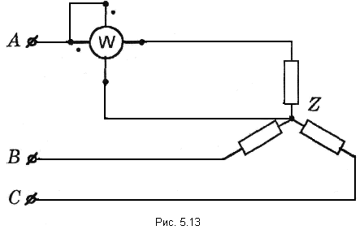
- Используют для измерения мощности при симметричной нагрузке, соединенной звездой с доступной нулевой точкой (рис. 5.13).

В этом случае общая мощность трехфазной системы равна утроенному показанию ваттметра:
$P=3I_{Л}U_{Л}\text{Сos}φ$. (5.23)
- Способ трех ваттметров
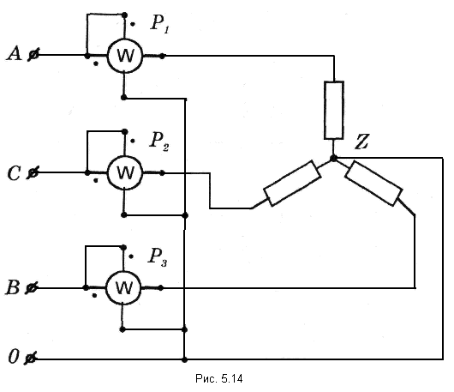
Применяют для измерения мощности при неравномерной нагрузке, соединенной звездой. В каждый из линейных проводов включается токовая цепь одного из ваттметров, а их цепи напряжения включаются между соответствующим линейным проводом и нулевым проводом системы (рис. 5.14).
Активная мощность всей трёхфазной системы равна сумме показаний ваттметров:
$P=P_{1}+P_{2}+P_{3}$. (5.24)
3.Способ двух ваттметров.
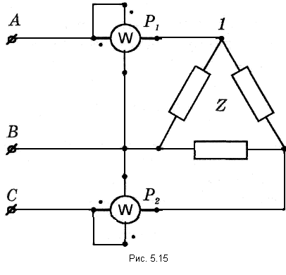
Этот способ универсален - он применяется при симметричной и несимметричной нагрузках и при любом типе соединения. Нулевой провод может быть, а может и отсутствовать - он просто не используется. Токовые обмотки ваттметров включают в какие-нибудь две фазы, а обмотки напряжения между третьей (незанятой) фазой и той фазой, в которую включена токовая обмотка данного ваттметра (рис. 5.15).

В этом случае общая мощность трехфазной системы равна алгебраической сумме показаний двух ваттметров.
$P=P_{1}+P_{2}$. (5.25)
5.5 Аварийные режимы

Аварийные режимы (обрыв, короткое замыкание) крайне нежелательны на практике, так как могут привести к поломке оборудования. Рассмотрим некоторые случаи аварийных режимов.
Трёхпроводная система:
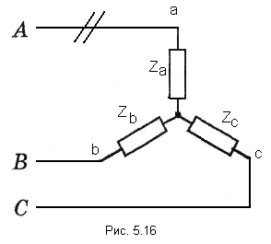
- Звезда без нулевого провода
а) обрыв одной из фаз нагрузки, например фазы а ($Z_{a}=∞$) (рис. 5.16)
В этом случае сопротивления фаз b и с включены последовательно, а токи в линейных проводах В и С
${\underline{I}}_{B}=−{\underline{I}}_{C}=\frac{{\underline{U}}_{\text{bc}}}{Z_{b}+Z_{c}}$. (5.26)
Напряжения фаз нагрузки становятся равными
$\begin{aligned}{\underline{U}}_{b}={\underline{U}}_{\text{BC}}\frac{Z_{b}}{Z_{b}+Z_{c}} \\ {\underline{U}}_{c}={\underline{U}}_{\text{BC}}\frac{Z_{c}}{Z_{b}+Z_{c}}\end{aligned}$. (5.27)
Эту же электрическую цепь можно считать трёхфазной и вести расчёт, пользуясь формулой смещения (при этом $\frac{E_{A}}{Z_{a}}=0$, так как $Z_{a}=∞$).
${\underline{U}}_{\text{00}'}=\frac{\frac{{\underline{E}}_{B}}{Z_{b}}+\frac{{\underline{E}}_{C}}{Z_{с}}}{\frac{1}{Z_{b}}+\frac{1}{Z_{с}}}$. (5.28)
Если Z_{b} = Z_{c}, то
${\underline{U}}_{\text{00}'}=\frac{{\underline{E}}_{B}+{\underline{E}}_{С}}{2}$; (5.29)
б) При коротком замыкании фазы нагрузки, например фазы а, ($Z_{a}=0, \frac{1}{Z_{a}}=∞$). Напряжение смещения нейтрали:
$U_{\text{00}'}=\frac{\frac{{\underline{E}}_{A}}{Z_{a}}+\frac{{\underline{E}}_{B}}{Z_{b}}+\frac{{\underline{E}}_{C}}{Z_{с}}}{\frac{1}{Z_{a}}+\frac{1}{Z_{b}}+\frac{1}{Z_{с}}+\frac{1}{Z_{N}}}={\underline{E}}_{A}$. (5.30)
Следовательно фазы нагрузки b и c находятся под соответствующими линейными напряжениями.

- Соединение треугольником:
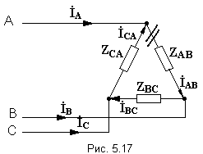
а) при обрыве одной из фаз нагрузки, например фазы AB (рис 5.17).

$$Z_{\text{AB}}=∞; I_{\text{AB}}=0$$
Для упрощения примем, что Z_{AB} = Z_{CA} = R, тогда
$\begin{aligned}{\underline{I}}_{A}=−{\underline{I}}_{\text{CA}} \\ {\underline{I}}_{B}={\underline{I}}_{\text{BC}} \\ {\underline{I}}_{C}={\underline{I}}_{\text{CA}}−{\underline{I}}_{\text{BC}}\end{aligned}$ (5.31)
Независимо от режима AB напряжение на фазах нагрузки Z_{BC} и Z_{CA} остаётся неизменным.
б) при обрыве линейного провода, например провода А (рис. 5.17), схема преобразуется в однофазную. Для упрощения примем Z_{AB} = Z_{BC} = Z_{CA} = R, тогда
$\begin{aligned}{\underline{I}}_{\text{AB}}={\underline{I}}_{\text{CA}} \\ {\underline{I}}_{B}={\underline{I}}_{\text{AB}}−{\underline{I}}_{\text{BC}} \\ {\underline{I}}_{C}={\underline{I}}_{\text{BC}}−{\underline{I}}_{\text{CA}}\end{aligned}$ (5.32)
Напряжение на фазах нагрузки AB и CA уменьшатся в два раза.
Для общего случая:
${\underline{I}}_{\text{AB}}={\underline{I}}_{\text{CA}}=\frac{{\underline{U}}_{\text{BC}}}{Z_{\text{AB}}+Z_{\text{CA}}}$; (5.33)
$\begin{aligned}{\underline{U}}_{\text{AB}}={\underline{U}}_{\text{BC}}\frac{{\underline{z}}_{\text{AB}}}{{\underline{z}}_{\text{AB}}+{\underline{z}}_{\text{CA}}} \\ {\underline{U}}_{\text{CA}}={\underline{U}}_{\text{BC}}\frac{{\underline{z}}_{\text{CA}}}{{\underline{z}}_{\text{AB}}+{\underline{z}}_{\text{CA}}}\end{aligned}$ (5. 34)
5.6 Вращающееся магнитное поле
Одним из основных преимуществ многофазных токов является возможность получения вращающихся магнитных полей, лежащих в основе принципа действия наиболее распространённых типов двигателей переменного тока.
Ознакомимся с получением магнитного поля посредством трёхфазной системы токов.
Вращающееся магнитное поле представляет собой поле, вектор результирующей магнитной индукции которого имеет постоянное значение и вращается с постоянной угловой скоростью ω.
Расположим три одинаковые катушки так, чтобы их оси были смещены на 120 градусов друг относительно друга (рис. 5.18).
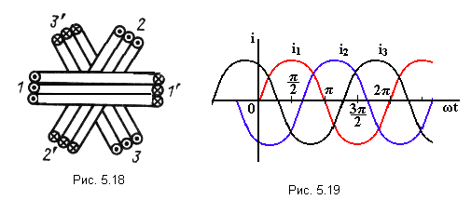
Присоединим катушки к симметричной трёхфазной системе Э.Д.С. Пусть токи входят в начала катушек (1,2,3) и изменяются следующим образом:
$$\begin{aligned}i_{1}=I_{m}⋅\text{Sin}ωt \\ i_{2}=I_{m}⋅\text{Sin}(ωt−{\text{120}}^{∘}) \\ i_{3}=I_{m}⋅\text{Sin}(ωt+{\text{120}}^{∘})\end{aligned}$$
Графики токов изображены на рис. 5.19. Каждый из токов создаёт пульсирующее поле, направленное вдоль оси своей катушки, тогда:
$$\begin{aligned}B_{1}=B_{m}⋅\text{Sin}ωt \\ B_{2}=B_{m}⋅\text{Sin}(ωt−{\text{120}}^{∘}) \\ B_{3}=B_{m}⋅\text{Sin}(ωt+{\text{120}}^{∘})\end{aligned}$$
Рассмотрим положение результирующего вектора $\vec{В}$ разных точках $(0;\frac{π}{2};π;\frac{3π}{2};2π)$ (рис. 5.19).

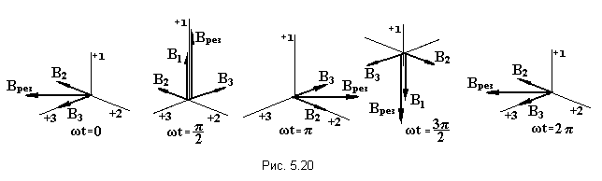
Из рис. 5.20 видно, что результирующий вектор совершает полный оборот.
Итак, чтобы получить вращающееся магнитное поле необходимо создать два условия:
- Иметь трёхфазную систему токов смещённых относительно друг друга на 120 градусов;
- Иметь три катушки, расположенных в пространстве со сдвигом на 120 градусов.
Направление вращения магнитного поля зависит исключительно от последовательности фаз токов в катушках. Для того, чтобы сменить направление вращения поля на противоположное необходимо изменить последовательность фаз, например, с прямого АВС на обратное СВА.

ГЛАВА 6 ЛИНЕЙНЫЕ ЦЕПИ С НЕСИНУСОДАЛЬНЫМИ ИСТОЧНИКАМИ

6.1 Основные понятия и определения

В главе 3 мы рассмотрели процессы в цепях переменного тока при гармонических изменениях Э.Д.С. и токов. На практике мы часто встречаемся с несинусоидальными периодическими Э.Д.С. и токами, которые изменяются во времени не по гармоническому закону, но значения которых регулярно повторяются при истечении полного цикла изменений Т, как это показано на рис. 6.1.
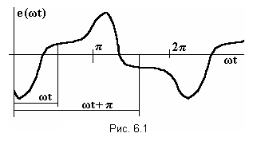
Несинусоидальное Э.Д.С. и токи возникают при включении в цепь переменного тока элемента с насыщенным стальным сердечником, наличие нелинейных сопротивлений в цепи, включение некоторых преобразователей энергии и в ряде других случаев.
Обычным приёмом является представление несинусоидальных Э.Д.С. или токов в виде суммы синусоидальных Э.Д.С. и токов при помощи разложения в ряд Фурье.
Для периодичной несинусоидальной Э.Д.С. можем записать:
$\begin{aligned}e\left(t\right)=E_{0}+E_{1m}\text{sin}\left(ωt+ψ_{1}\right)+E_{2m}\text{sin}\left(2ωt+ψ_{2}\right)+ \\ +E_{3m}\text{sin}\left(3ωt+ψ_{3}\right)+…+E_{\text{Km}}\text{sin}\left(Kωt+ψ_{K}\right)+…\end{aligned}$, (6.1)
где $E_{0}$ - постоянная составляющая Э.Д.С.;
$E_{1m}\text{sin}\left(ωt+ψ_{1}\right)$ - основная или первая гармоника;
$E_{\text{Km}}\text{sin}\left(Kωt+ψ_{K}\right)$ - высшая гармоника порядка k;
$E_{\text{Km}}$ - амплитуда;
$ψ_{K}$ - начальная фаза k-й гармоники.
Заметим, что разложение в ряд Фурье возможно для функций, удовлетворяющим условиям Дирихле, то есть имеющих за полный период конечное число разрывов первого рода и конечное число максимумов и минимумов. Этим условия всегда удовлетворяют Э.Д.С., напряжения и токи в реальных физических цепях.
Для вычисления коэффициентов ряда Фурье целесообразно его члены представить через синусы и косинусы без начальных фаз. Имеем:

$\begin{aligned}E_{\text{Km}}\text{sin}\left(Kωt+ψ_{K}\right)=E_{\text{Km}}\text{sin}Kωt⋅\text{cos}ψ_{K}+ \\ E_{\text{Km}}\text{cos}Kωt⋅\text{sin}ψ_{K}=B_{K}\text{sin}Kωt+C_{K}\text{cos}Kωt\end{aligned}$. (6.2)
Таким образом,
$e\left(t\right)=E_{0}+\sum_{K=1}^{∞}{B_{K}\text{sin}Kωt}+\sum_{K=1}^{∞}{C_{K}\text{cos}Kωt}$. (6.3)
Из курса математики известны формулы для нахождения $E_{0}; B_{K}; C_{K}$:

$E_{0}=\frac{1}{T}\int_{0}^{T}{e(t)\text{dt}}$; (6.4)
$B_{K}=\frac{2}{T}\int_{0}^{T}{e(t)⋅\text{sin}\left(kωt\right)\text{dt}}$; (6.5)
$C_{K}=\frac{2}{T}\int_{0}^{T}{e(t)⋅\text{cos}\left(kωt\right)\text{dt}}$. (6.6)

Имея $B_{K}$ и $C_{K}$, находим амплитуду и начальную фазу:

$E_{\text{Km}}=\sqrt{B_{K}^{2}+ C_{K}^{2}}$; (6.7)
$\text{tg}ψ_{K}=\frac{C_{K} }{B_{K}}$. (6.8)
В общем случае ряд Фурье содержит бесконечное число членов, но, как правило, обычно можно ограничиться некоторым конечным числом члена ряда (обычно 3-4).
Таким образом, несинусоидальный источник напряжения можно представить упрощенно как схему, изображенную на (рис. 6.2)

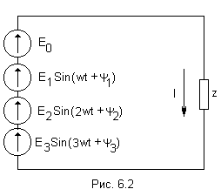
Значительное число непериодических функций времени, с которыми приходится встречаться в электротехнике (рис. 6.3), удовлетворяет условию:
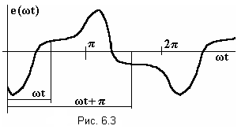
$e\left(t\right)=−e\left(t+T\right)$. (6.9)
Функции, удовлетворяющие этому условию, называются симметричными относительно оси абсцисс. Они раскладываются в ряд, который не содержит четных гармоник и постоянной составляющей:
$e\left(t\right)=B_{1}\text{sin}ωt+B_{3}\text{sin}3ωt+C_{1}\text{cos}ωt+C_{3}\text{cos}3ωt$. (6.10)

В схемах выпрямления переменного тока часто приходится встречаться с функциями, которые при соответствующем выборе начала координат удовлетворяют условию.

$e\left(t\right)=e\left(−t\right)$. (6.11)

Такие функции называются симметричными относительно оси ординат (рис. 6.4).

В этом случае ряд не содержит синусов:

$e\left(t\right)=E_{0}+C_{1}\text{cos}ωt+C_{2}\text{cos}2ωt$. (6.12)
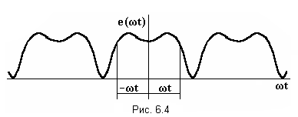
В схемах умножения частоты встречаются функции, которые при выборе начала координат в точке нуля функции удовлетворяют условию (рис. 6.5).
$e\left(−t\right)=−e\left(t\right)$. (6.13)
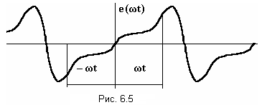

Такие функции называются симметричными относительно начала координат. Они раскладываются в ряд, не содержащий косинусов о постоянной составляющей:
$e\left(t\right)=B_{1}\text{sin}ωt+B_{2}\text{sin}2ωt$. (6.14)
При оценке несинусоидальных периодических кривых в электроэнергетике используются коэффициент формы $k_{ф}$, коэффициент амплитуды $k_{а}$, коэффициент искажения $k_{и}$.
Коэффициент формы определяется как отношение действующего значения к среднему по модулю значению:
$k_{ф}=\frac{А}{А_{\text{ср}}}$. (6.15)
Для синусоиды $k_{ф}=\frac{π}{2\sqrt{2}}≈1,\text{11}$.
Коэффициент амплитуды равен отношению максимального значения к действующему значению:
$k_{а}=\frac{а_{\text{max}}}{A}$. (6.16)
Для синусоиды $k_{а}=\sqrt{2}≈1\text{.}\text{41}$.
Коэффициент искажения определяется как отношение действующего значения основной (первой) гармоники к действующему значению все кривой:
$k_{и}=\frac{А_{1}}{А}$. (6.17)
Для синусоиды $k_{и}=1$.

Представим в виде ряда выражение для мгновенной Э.Д.С., действующей в цепи:
$e=e_{0}+e_{1}+e_{2}+…+e_{k}+…$ (6.18)
и, определяя действующую Э.Д.С. по известному выражению
$E=\sqrt{\frac{1}{T}\int_{0}^{T}{e^{2}\text{dt}}}$, (6.19)
в результате получим:
$E=\sqrt{E_{0}^{2}+E_{1}^{2}+…+E_{k}^{2}}$, где $k≤\left(3÷4\right)$. (6.20)

Подобно выражению 6.20 получим выражение для действующего тока:

$I=\sqrt{I_{0}^{2}+I_{1}^{2}+…+I_{k}^{2}}$, где $k≤\left(3÷4\right)$.

6.2 Особенности расчета линейной электрической цепи с несинусоидальными источниками

Расчет цепей, в которых действует один или несколько несинусоидальных источников периодических Э.Д.С. и токов, раскладывается на три этапа.
- Разложение Э.Д.С. и токов источников на постоянную и синусоидальные составляющие.
- Применение принципа наложения и расчет токов и напряжений в цепи для каждой из составляющих в отдельности.
- Совместное рассмотрение решений, полученных для каждой из составляющих.

Рассмотрим каждый из этих этапов подробнее.
- Если Э.Д.С.
$e=E_{0}+E_{1m}\text{sin}\left(ω_{1}t+ψ_{1}\right)+E_{2m}\text{sin}\left(ω_{2}t+ψ_{2}\right)$, (6.21)
то действие источника такой Э.Д.С. аналогично действию трёх последовательно соединённых источников Э.Д.С.
$\begin{aligned}\left.e_{0}=E_{0} | \right\}\left.e_{1}=E_{1m}\text{sin}\left(ω_{1}t+ψ_{1}\right) | \right\}\end{aligned}$. (6.22)
Если задача поставлена иначе: заданы не Э.Д.С., а токи несинусоидальных источников, - то принцип решения задачи остаётся тем же.
Источник несинусоидального тока всегда можно представит в виде параллельного соединения ряда источников.
Если к узлам ветви или выходам двухполюсника подводится несинусоидальный ток
$i=I_{0}+I_{1m}\text{sin}\left(ω_{1}t+α_{1}\right)+I_{2m}\text{sin}\left(ω_{2}t+α_{2}\right)$, (6.23)
то источник такого тока действует подобно параллельному соединению трёх источников:
$\begin{aligned}\left.i_{0}=I_{0} | \right\}\left.i_{1}=I_{1m}\text{sin}\left(ω_{1}t+α_{1}\right) | \right\}\end{aligned}$ (6.24)
- Применив принцип наложения, и, рассмотрев действие каждой составляющей Э.Д.С. в отдельности, можно найти составляющие токов во всех участках цепи.
При решении каждой из этих задач необходимо учитывать, что для различных частот индуктивные и ёмкостные сопротивления неодинаковы:
$x_{L_{K}}=k⋅ω⋅L=k⋅x_{L_{1}}$; (6.25)
$x_{C_{K}}=\frac{1}{k⋅ω⋅C}=\frac{x_{C_{1}}}{k}$. (6.26)

- Находим результирующий ток:
$i_{1}=I_{0}+I_{1m}\text{sin}\left(ω_{1}t+α_{1}\right)+I_{2m}\text{sin}\left(ω_{2}t+α_{2}\right)$. (6.27)

Так как частоты у составляющих тока различные, то складывать выражения нельзя, можно определить лишь мгновенные значения.

6.3 Мощность при несинусоидальных источниках

Под активной мощностью Р несинусоидального тока понимают среднее значение мгновенной мощности за период первой гармоники:
$P=\frac{1}{T}\int_{0}^{T}{u⋅i \text{dt}}$. (6.28)
Если представить напряжение $u$ и ток $i$ рядами Фурье

$\begin{aligned}u=U_{0}+U_{1m}\text{sin}\left(ωt+ψ_{1}\right)+U_{2m}\text{sin}\left(2ωt+ψ_{2}\right)+ \\ +U_{3m}\text{sin}\left(3ωt+ψ_{3}\right)+…+U_{\text{Km}}\text{sin}\left(Kωt+ψ_{K}\right)+…\end{aligned}$; (6.29)

$\begin{aligned}i=I_{0}+I_{1m}\text{sin}\left(ωt+ψ_{1}−φ_{1}\right)+I_{2m}\text{sin}\left(2ωt+ψ_{2}−φ_{2}\right)+ \\ +I_{3m}\text{sin}\left(3ωt+ψ_{3}−φ_{3}\right)+…\end{aligned}$, (6.30)
подставить эти ряды под знак интеграла и проинтегрировать, то можно получить:
$\begin{aligned}P=I_{0}⋅U_{0}+U_{1}⋅I_{1}\text{sin}φ_{1}+U_{2}⋅I_{2}\text{sin}φ_{2}+U_{3}⋅I_{3}\text{sin}φ_{3}+ \\ +…+U_{K}⋅I_{K}\text{sin}φ_{K}\end{aligned}$,(6.31)
где $φ_{1}$ - угол между $U_{1}$ и $I_{1}$;
$φ_{2}$ - угол между $U_{2}$ и $I_{2}$;
$φ_{K}$ - угол между $U_{K}$ и $I_{K}$.
Таким образом, активная мощность синусоидального тока равна сумме активных мощностей отдельных гармоник.
Полная мощность S равна произведению действующего значения несинусоидального напряжения на действующее значение несинусоидального тока:

$S=U⋅I$; (6.32)
где $U=\sqrt{U_{0}^{2}+U_{1}^{2}+…+U_{k}^{2}}$;
$I=\sqrt{I_{0}^{2}+I_{1}^{2}+…+I_{k}^{2}}$.

В цепях несинусоидальных токов в отличие от синусоидальных цепей

$S^{2}>P^{2}+Q^{2}$, (6.33)
так как в них действует мощность искажения
$S^{2}=P^{2}+Q^{2}+T^{2}$; (6.34)
$T^{2}=\sqrt{S^{2}−P^{2}−Q^{2}}$. (6.35)

Отношение активной мощности к полной называется коэффициентом мощности.
$λ=\frac{P}{S}=\frac{P}{U⋅I}$. (6.36)
Для синусоидальных цепей $λ=\text{cos}φ$, но в несинусоидальных цепях появляется коэффициент искажения.
$λ=\frac{I_{1}}{I}\text{cos}φ=K_{\text{чт}}\text{cos}φ$, (6.37)
где $K_{\text{чт}}$ - коэффициент искажения.

$K_{\text{чт}}≤1$ всегда $λ≤\text{cos}φ$.

ПРИМЕР
Вычислить $P, Q, S$ если напряжение и ток состоят из двух гармоник: 1-й и 3-й. известны действующие значения гармоник напряжения $U_{1}, U_{3}$ и тока $I_{1}, I_{3}$, а также угля сдвига фаз между гармониками напряжения и тока $φ_{1}, φ_{3}$.
РЕШЕНИЕ:
В этом случае мощности будут равны:
$P=U_{1}⋅I_{1}\text{cos}φ_{1}+U_{3}⋅I_{3}\text{cos}φ_{3}$;
$Q=U_{1}⋅I_{1}\text{sin}φ_{1}+U_{3}⋅I_{3}\text{sin}φ_{3}$;
$S=\sqrt{\left(U_{1}^{2}+U_{3}^{2}\right)\left(I_{1}^{2}+I_{3}^{2}\right)}$;
$$\begin{aligned}S^{2}−\left(P^{2}+Q^{2}\right)=U_{1}^{2}⋅I_{3}^{2}+U_{3}^{2}⋅I_{1}^{2}−2U_{1}⋅I_{1}⋅U_{3}⋅I_{3}××\left(\text{cos}φ_{1}\text{cos}φ_{3}+\text{sin}φ_{1}\text{sin}φ_{3}\right)= \\ {\left(U_{1}I_{1}\right)}^{2}−2U_{1}⋅I_{1}⋅U_{3}⋅I_{3}\text{cos}\left(φ_{1}−φ_{3}\right)+{\left(U_{3}I_{3}\right)}^{2}\end{aligned}$$
Очевидно, что $S^{2}=P^{2}+Q^{2}$ только при условиях $φ_{1}=φ_{3}$ и $\frac{U_{1}}{I_{1}}=\frac{U_{3}}{I_{3}}$. Оба эти условия выполняются только при чисто активном сопротивлении приёмника, то есть при одинаковых формах кривых тока и напряжения.

6.4 Высшие гармоники в трёхфазных цепях

Э.Д.С. каждой фазы трёхфазного трансформатора или трёхфазного генератора часто оказываются несинусоидальными. Каждая Э.Д.С. $\left(e_{A}, e_{B}, e_{C}\right)$ повторяет по форме остальные со сдвигом на одну треть периода $\left(\frac{T}{3}\right)$ и может быть разложена на гармоники. Постоянная составляющая, обычно, отсутствует.
Пусть k-гармоника Э.Д.С. фазы А:
$e_{\text{kA}}=E_{\text{km}}\text{sin}\left(kωt+φ_{k}\right)$. (6.38)
Так для Э.Д.С. фазы В отстаёт от фаз А на $\left(\frac{T}{3}\right)$, то k-гармоники Э.Д.С. фазы В и С соответственно:

$\begin{aligned}e_{\text{kВ}}=E_{\text{km}}\text{sin}\left(kω\left(t−\frac{T}{3}\right)+φ_{k}\right)= \\ E_{\text{km}}\text{sin}\left(kωt−{\text{120}}^{0}k+φ_{k}\right)\end{aligned}$; (6.39)
$e_{\text{kC}}=E_{\text{km}}\text{sin}\left(kωt+{\text{120}}^{0}k+φ_{k}\right)$; (6.40)
${kωT}_{3}=k⋅\frac{2πT}{3T}=k⋅\frac{2π}{3}={\text{120}}^{0}k$. (6.41)
Если k = 1,4,7,10, то k-гармоника Э.Д.С. фазы В опережает k-гармонику Э.Д.С. фазы А на 120⁰. Следовательно, 1-,4-,7,10-я гармоники образуют систему прямой последовательности фаз.
Если k = 2,5,8,11, то k-гармоника Э.Д.С. фазы В опережает k-гармонику Э.Д.С. фазы А на 120⁰. Следовательно, 2-,5-,8-11- и так далее гармоники образуют системы обратной последовательности.
Гармоники кратные трём (k = 3,6,9) образуют систему нулевой последовательности, то есть третьи гармоники Э.Д.С. всех трёх фаз совпадают по фазе ($3⋅{\text{120}}^{0}={\text{360}}^{0}$):

$e_{3A}=e_{3B}=e_{3C}=E_{3m}\text{sin}\left(3ωt+φ_{3}\right)$. (6.42)

Шестые гармоники также совпадают по фазе и так далее.
На рис. 6.6 Э.Д.С. $e_{A}=e_{B}=e_{C}$ представляют собой три фазные Э.Д.С. трёхфазного генератора. Они имеют прямоугольную форму и сдвинуты относительно друг друга на одну треть периода основной частоты. На том же рисунке показаны первая и третья гармоники каждой Э.Д.С.. Из рисунка видно, что третьи гармоники Э.Д.С., действительно, находятся в фазе.

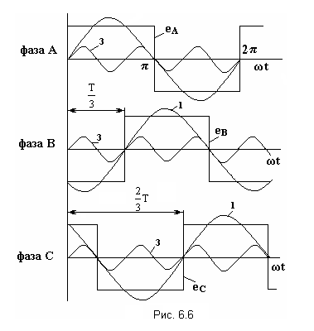
Рассмотрим особенности работы трёхфазных систем, вызываемые гармониками, кратным трём:
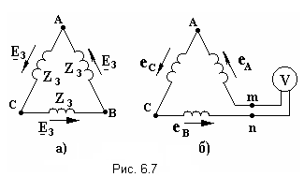
- При соединении обмоток трёхфазного генератора (трёхфазного трансформатора) треугольником (рис. 6.7) по ним протекают токи гармоник, кратные трём, даже при отсутствии внешней нагрузки.

Алгебраическая сумма третьих гармоник Э.Д.С. равна $3E_{3}$. Обозначим сопротивление обмотки каждой фазы для третьей гармоники $Z_{3}$, тогда ток третьей гармоники в треугольнике ${\underline{I}}_{3}=\frac{3{\underline{E}}_{3}}{3Z_{3}}=\frac{{\underline{E}}_{3}}{Z_{3}}$. Аналогично ток шестой гармоники ${\underline{I}}_{6}=\frac{{\underline{E}}_{6}}{Z_{6}}$, где ${\underline{E}}_{6}$ - действующее значение шестой гармоники фазовой Э.Д.С.; $Z_{6}$ - сопротивление фазы для шестой гармоники.
Действующее значение тока, протекающего по замкнутому треугольнику в схеме на рис. 6.7, определяется выражением
$I=\sqrt{I_{3}^{2}+I_{6}^{2}+I_{9}^{2}+…}$. (6.43)

- В линейном напряжении независимо от того, звездой или треугольником соединены обмотки генератора (трансформатора), гармоники, кратные трём, отсутствуют, если нагрузка равномерная.
Рассмотрим сначала схему соединения трёхфазного источника Э.Д.С. треугольником 6.7 при отсутствии внешней нагрузки. Обозначив $φ_{А3}$ потенциал точки А, $φ_{В3}$ - потенциал точки В по третьей гармонике, получим $φ_{А3}=φ_{В3}+{\underline{E}}_{3}−{\underline{I}}_{3}⋅Z_{3}$. Но ${\underline{E}}_{3}={\underline{I}}_{3}⋅Z_{3}$, следовательно, $φ_{А3}=φ_{В3}$. При наличии равномерной нагрузки, соединённой треугольником, каждая фаза генератора (трансформатора) и параллельно ей присоединённая нагрузка могут быть заменены эквивалентной ветвью, с некоторой Э.Д.С. ${\underline{E}}^{′_{3}}$ и сопротивлением $Z_{3}$. На полученную схему можно распространить вывод, сделанный для случая отсутствия внешней нагрузки.
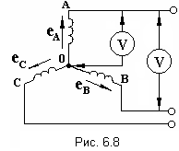
При соединении звездой трёхфазного источника Э.Д.С. (рис. 6.8) линейное напряжение третьей гармоники равно разности соответствующих фазовых напряжений. Так как третьи гармоники в фазовых напряжениях совпадают по фазе, то при составлении этой разности они вычитаются.

В фазовом напряжении могут присутствовать все гармоники (постоянная составляющая обычно отсутствует). Следовательно, действующее значение фазового напряжения:

$U_{Ф}=\sqrt{U_{1}^{2}+U_{2}^{2}+U_{3}^{2}+…}$. (6.44)

В линейном напряжении схемы (рис. 6.8) отсутствуют гармоники кратные трём, поэтому

$U_{1}=\sqrt{3}⋅\sqrt{U_{1}^{2}+U_{2}^{2}+U_{4}^{2}+…}$. (6.45)
Отношение $\frac{U_{1}}{U_{Ф}}>3$, если есть гармоники кратные трём.
- При соединении генератора и равномерной нагрузки звездой и отсутствии нулевого провода токи третьих и других гармоник нулевой последовательности не могут протекать по линейным проводам. Поэтому между нулевыми точками приёмника $0^{'}$ и $0$ (рис. 6.9) при $z_{0}=∞$ действуют напряжение:
$U_{0^{'}0}=E_{3m}\text{sin}\left(3ωt+φ_{3}\right)+E_{6m}\text{sin}\left(6ωt+φ_{6}\right)+…$. (6.46)
Действующее значение, которого
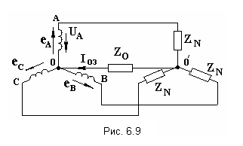
$U_{0^{'}0}=\sqrt{\frac{U_{3}^{2}}{2}+\frac{U_{6}^{2}}{2}+\frac{U_{9}^{2}}{2}+…}$. (6.47)
- Если в схеме звезда - звезда при равномерной нагрузке фаз сопротивление нагрузки для третьей гармоники обозначить $Z_{Н3}$, а сопротивление нулевого провода для третьей гармоники - $Z_{\text{03}}$ (рис. 6.9), то по нулевому проводу будет протекать ток третьей гармоники
${\underline{I}}_{\text{ОЗ}}=\frac{{\underline{E}}_{3}}{Z_{\text{ОЗ}}+\frac{Z_{H3}}{3}}$.
Аналогично находят токи других гармоник, кратных трём.

ГЛАВА 7 ЧЕТЫРЁХПОЛЮСНИКИ

7.1 Определение четырёхполюсника. Основные формы записи уравнений четырёхполюсника

В ряде случаев необходимо рассматривать электрические цепи с двумя входными и двумя выходными зажимами, в которых ток и напряжение на входе связаны линейными зависимостями с напряжением и током на выходе.
Такие цепи называются четырёхполюсниками. Они могут иметь сколь угодно сложную структуру, так как в процессе исследования цепи важно определить не токи и напряжения в отдельных ветвях, а только зависимости между входными и выходными напряжениями и токами.
Иногда четырёхполюсниками называют электрические аппараты и устройства, имеющие пару входных и пару выходных зажимов. К ним, например, относятся однофазные трансформаторы, участки линии электропередачи, мостовые диодные выпрямители, сглаживающие фильтры и прочее.
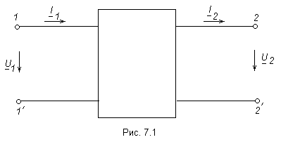
Условное изображение четырехполюсника показано на рис. 7.1.
Одну пару выводов называют входными (обозначаются $1−1^{'}$), другую - выходными (обозначаются $2−2^{'}$).
Если четырёхполюсник не содержит источников электрической энергии, то он называется пассивным, а если содержит – активным.
Примером активного четырёхполюсника может служить электронный усилитель.
На схеме активный четырёхполюсник изображается в виде прямоугольника с буквой А. Пассивный четырёхполюсник обозначается буквой П, либо вообще не обозначается.
Если у четырёхполюсника рабочими являются обе пары зажимов, то он называется проходным.
Четырёхполюсник, по сути, является передаточным звеном между источником питания и нагрузкой. К входным зажимам $1−1^{'}$, как правило, подключают источник питания, к выходным зажимам $2−2^{'}$ - нагрузку.
Зависимости между двумя напряжениями и двумя токами на входных и выходных выводах можно записать в различной форме.
Если считать две из указанных величин заданными, то две другие величины будут связаны с ними системой двух уравнений, которые называются уравнениями четырёхполюсника.
Возможны следующие шесть форм записи уравнений пассивного четырёхполюсника:
Форма А (основная):
${\underline{U}}_{1}=A⋅{\underline{U}}_{2}+B⋅{\underline{I}}_{2}$, (7.1)
${\underline{I}}_{1}=C⋅{\underline{U}}_{2}+D⋅{\underline{I}}_{2}$, (7.2)
где A,D – безразмерные коэффициенты;
B – [Ом]
С – [См]= [Ом⁻¹]
Коэффициенты четырёхполюсника для этой формы записи связаны следующим соотношением:
$A⋅D−B⋅C=1$; (7.3)
Форма Y :
$\begin{aligned}{\underline{I}}_{1}=Y_{\text{11}}⋅{\underline{U}}_{1}+Y_{\text{12}}⋅{\underline{U}}_{2} \\ {\underline{I}}_{2}=Y_{\text{21}}⋅{\underline{U}}_{1}+Y_{\text{22}}⋅{\underline{U}}_{2}\end{aligned}$; (7.4)
Форма Z :
$\begin{aligned}{\underline{U}}_{1}=Z_{\text{11}}⋅{\underline{I}}_{1}+Z_{\text{12}}⋅{\underline{I}}_{2} \\ {\underline{U}}_{2}=Z_{\text{21}}⋅{\underline{I}}_{1}+Z_{\text{22}}⋅{\underline{I}}_{2}\end{aligned}$; (7.5)
Форма H :
$\begin{aligned}{\underline{U}}_{1}=H_{\text{11}}⋅{\underline{I}}_{1}+H_{\text{12}}⋅{\underline{U}}_{2} \\ {\underline{I}}_{2}=H_{\text{21}}⋅{\underline{I}}_{1}+H_{\text{22}}⋅{\underline{U}}_{2}\end{aligned}$; (7.6)
Форма G :
$\begin{aligned}{\underline{I}}_{1}=G_{\text{11}}⋅{\underline{U}}_{1}+G_{\text{12}}⋅{\underline{I}}_{2} \\ {\underline{U}}_{2}=G_{\text{21}}⋅{\underline{U}}_{1}+G_{\text{22}}⋅{\underline{I}}_{2}\end{aligned}$; (7.7)
Форма B :
$\begin{aligned}{\underline{U}}_{2}=B_{\text{11}}⋅{\underline{U}}_{1}+B_{\text{12}}⋅{\underline{I}}_{2} \\ {\underline{I}}_{2}=B_{\text{21}}⋅{\underline{U}}_{1}+B_{\text{22}}⋅{\underline{I}}_{2}\end{aligned}$. (7.8)

7.2 Определение коэффициентов четырёхполюсника

Коэффициенты четырёхполюсника можно определить с помощью входных сопротивлений, полученных опытным или расчётным путём.
Отношение напряжения ${\underline{U}}_{1}$ к току ${\underline{I}}_{1}$ при питании четырёхполюсника со стороны входных выводов (со стороны выходных вводов) и при сопротивлении нагрузки ${\underline{z}}_{H}$ на выходных (входных) выводах называется входным сопротивлением четырёхполюсника со стороны входных (выходных) выводов.
В частном случае при отключенном или закороченном приёмнике входные сопротивления характеризуют только сам четырёхполюсник, а значит, зависят только от его коэффициентов.
Для нахождения коэффициентов четырёхполюсника записывают выражения для входного сопротивления при четырёх режимах работы:
- При питании его со стороны входных зажимов и коротком замыкании выходных, то есть $Z_{2H}=0; {\underline{U}}_{2}=0$
$Z_{1K}=\frac{{\underline{U}}_{1K}}{{\underline{I}}_{1K}}=\frac{B}{D}=\frac{1}{Y_{\text{11}}}=H_{\text{11}}=\frac{B_{\text{12}}}{B_{\text{11}}}$.
- При питании со стороны входных зажимов и холостом ходе на выходных зажимах, то есть $Z_{2H}=∞; {\underline{I}}_{2}=0$
$Z_{\text{10}}=\frac{{\underline{U}}_{\text{10}}}{{\underline{I}}_{\text{10}}}=\frac{A}{C}=\frac{1}{G_{\text{11}}}=Z_{\text{11}}=\frac{B_{\text{22}}}{B_{\text{21}}}$.
- При питании со стороны выходных зажимов и коротком замыкании входных, то есть ${\underline{U}}_{1}=0$
$Z_{2K}=\frac{{\underline{U}}_{2K}}{{\underline{I}}_{2K}}=\frac{B}{A}=G_{\text{22}}=Y_{\text{22}}=\frac{B_{\text{12}}}{B_{\text{22}}}$.
- При питании со стороны выходных зажимов и холостом ходе на входных зажимах, то есть ${\underline{I}}_{1}=0$
$Z_{\text{20}}=\frac{{\underline{U}}_{\text{20}}}{{\underline{I}}_{\text{20}}}=\frac{D}{C}=\frac{1}{H_{\text{22}}}=Z_{\text{22}}=\frac{B_{\text{11}}}{B_{\text{21}}}$.
Межу четырьмя сопротивлениями короткого замыкания и холостого хода существует следующая зависимость:
$\frac{Z_{1K}}{Z_{\text{10}}}=\frac{Z_{2K}}{Z_{\text{20}}}$. (7.9)
Итак, для формы А запишем следующее:
$A=\frac{{\underline{U}}_{\text{10}}}{{\underline{U}}_{\text{20}}}=\sqrt{\frac{Z_{\text{10}}}{Z_{\text{20}}−Z_{2K}}}=\sqrt{\frac{Z_{\text{10}}⋅Z_{1K}}{Z_{2K}⋅\left(Z_{\text{10}}−Z_{1K}\right)}}$;
$B=\frac{{\underline{U}}_{1K}}{{\underline{I}}_{2K}}=A⋅Z_{2K}$;
$C=\frac{{\underline{I}}_{\text{10}}}{{\underline{U}}_{\text{20}}}=\frac{A}{Z_{\text{10}}}$;
$D=\frac{{\underline{I}}_{1K}}{{\underline{I}}_{2K}}=C⋅Z_{\text{20}}=\frac{B}{Z_{1K}}$.
В симметричном четырёхполюснике, где выходные и входные зажимы можно менять местами без изменения режима работы четырёхполюсника выполняется равенство:
$$A=D$$
Для определения коэффициентов формы А достаточно записать выражения входных сопротивлений для первых трёх режимов работы и дополнительно воспользоваться соотношением 7.3.

7.2.1 Определение коэффициентов Y, Z, H, G и В форм уравнений через коэффициенты формы А

Иногда на практике возникает потребность в переходе от одной формы записи уравнений к другой.
Ниже приведены соотношения для расчета коэффициентов упомянутых выше форм при переходе от формы записи А.

Для Z-формы: $Z_{\text{11}}=\frac{B}{D}; Z_{\text{22}}=\frac{B}{A}; Z_{\text{12}}=Z_{\text{21}}=−B;$
Для Y-формы: $Y_{\text{11}}=\frac{D}{B}; Y_{\text{22}}=\frac{A}{B}; Y_{\text{12}}=Y_{\text{21}}=−\frac{1}{B};$
Для H-формы: $H_{\text{11}}=\frac{B}{D}; H_{\text{22}}=\frac{C}{D}; H_{\text{12}}=−H_{\text{21}}=\frac{1}{D};$
Для G-формы: $G_{\text{11}}=\frac{C}{A}; G_{\text{22}}=\frac{B}{A}; G_{\text{12}}=−G_{\text{21}}=−\frac{1}{A};$
Для B-формы: $B_{\text{11}}=D; B_{\text{22}}=A; B_{\text{12}}=B; B_{\text{21}}=C$

  - Эквивалентные схемы четырёхполюсника

Для пассивных четырёхполюсников чаще выбирают Т- или П- образную схему замещения, состоящую из трёх независимых элементов. Иногда применяют мостовую (Х образную) схему замещения.
Т - и П – образные схемы замещения представлены на (рис. 7.2 и 7.3) соответственно.
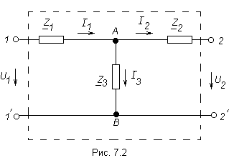
Значения трёх сопротивлений этих схем определяют с учетом того, что схема замещения должна обладать теми же коэффициентами A, B, C, D, что и заданный четырехполюсник.
- Т- образная схема (схема звезды)
Для этой схемы справедливы следующие соотношения:
$${\underline{U}}_{1}={\underline{I}}_{1}⋅Z_{1}+{\underline{I}}_{2}⋅Z_{2}+{\underline{U}}_{2}$$
$${\underline{I}}_{1}={\underline{I}}_{2}+\frac{1}{Z_{3}}⋅\left({\underline{I}}_{2}⋅Z_{2}+{\underline{U}}_{2}\right)=\frac{{\underline{U}}_{2}}{Z_{3}}+{\underline{I}}_{2}⋅\left(1+\frac{Z_{2}}{Z_{3}}\right)$$
Подставив значения ${\underline{I}}_{1}$ в первое уравнение получим:

${\underline{U}}_{1}={\underline{U}}_{2}⋅\left(1+\frac{Z_{1}}{Z_{3}}\right)+{\underline{I}}_{2}⋅\left(Z_{1}+Z_{2}+\frac{Z_{1}⋅Z_{2}}{Z_{3}}\right)$; (7.9)
${\underline{I}}_{1}={\underline{U}}_{2}⋅\frac{1}{Z_{3}}+{\underline{I}}_{2}⋅\left(1+\frac{Z_{2}}{Z_{3}}\right)$, (7.10)
Сравнивая полученные уравнения 7.9 и 7.10 с системой уравнений формы А 7.1 и 7.2 записываем значения искомых величин:
$Z_{1}=\frac{A−1}{C}$
$Z_{2}=\frac{D−1}{C}$
$Z_{3}=\frac{1}{C}$
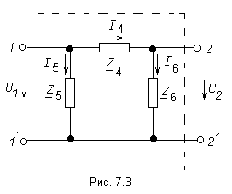
- П – образная схема (схема треугольника)
Аналогичные приёмы для П- схемы дают:
$A=1+\frac{Z_{4}}{Z_{5}}$;
$B=Z_{4}$;
$C=\frac{Z_{4}+Z_{5}+Z_{6}}{Z_{5}⋅Z_{6}}$;
$D=\frac{Z_{4}}{Z_{5}}+1$.
Тогда можно записать искомые значения сопротивлений:
$Z_{4}=B$;
$Z_{5}=\frac{B}{D−1}$;
$Z_{6}=\frac{B}{A−1}$.
Если четырёхполюсник симметричный, то в Т – схеме $Z_{1}=Z_{2}$, а в П- схеме $Z_{5}=Z_{6}$.

7.4 Вторичные параметры симметричного четырёхполюсника

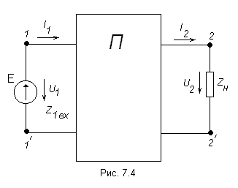
У симметричного четырёхполюсника любую пару выводов ($1−1^{'}$ или $2−2^{'}$) можно принять за входную, при этом режимы работы источника питания и нагрузки не изменятся. Для определённости предположим, что питание подаётся на зажимы $1−1^{'}$ (рис. 7.4).
Найдём входное сопротивление $Z_{1\text{вх}}$ с учетом того, что для симметричного четырёхполюсника $A=D$
$Z_{1\text{вх}}=\frac{{\underline{U}}_{1}}{{\underline{I}}_{1}}=\frac{A⋅{\underline{U}}_{2}+B⋅{\underline{I}}_{2}}{C⋅{\underline{U}}_{2}+D⋅{\underline{I}}_{2}}⋅\frac{{\underline{I}}_{2}}{{\underline{I}}_{2}}=\frac{A⋅Z_{H}+B}{C⋅Z_{H}+D}$. (7.11)
На практике очень важное значение имеет правильный выбор сопротивления нагрузки. Например, при подключении телевизионной антенны к телевизору, его сопротивление выбирают так, чтобы входное сопротивление $Z_{1\text{вх}}$ кабеля (по сути четырёхполюсника) на выводах $1−1^{'}$ было одинаковым и равным $Z_{Н}$ (на выводах $2−2^{'}$ ) независимо от длины кабеля.
То есть необходимо иметь $Z_{\text{вх}}=Z_{Н}$, согласно выражению 7.11 запишем:
$Z_{Н}=\frac{A⋅Z_{4}+B}{C⋅Z_{4}+D}$. (7.11а)
Решив уравнение 7.11а относительно переменной $Z_{Н}$, найдём:
$$Z_{Н}=\frac{A−D}{2⋅C}⋅\sqrt{{\left(\frac{A−D}{2⋅C}\right)}^{2}+\frac{B}{C}}$$
С учетом симметричности четырёхполюсника запишем:
$Z_{Н}=\sqrt{\frac{B}{C}}$.
Полученный параметр $Z_{Н}$ обозначают $Z_{C}$ и называют характеристическим сопротивлением.
$Z_{C}=\sqrt{\frac{B}{C}}$. (7.12)
Режим четырёхполюсника при $Z_{Н}=Z_{C}=Z_{\text{вх}}$ называется режимом согласованной нагрузки.
В качестве второго параметра симметричного четырёхполюсника выбирают величину, с помощью которой удобно сравнивать напряжения и токи на входе и на выходе четырёхполюсника при согласованной нагрузке.
Рассмотрим схему на рис. 7.4 при согласованной нагрузке.
$${\underline{I}}_{2}=\frac{{\underline{U}}_{2}}{Z_{C}}$$
$$\begin{aligned}{\underline{U}}_{1}=A⋅{\underline{U}}_{2}+B⋅{\underline{I}}_{2}=\left(A+\frac{B}{Z_{C}}\right)⋅{\underline{U}}_{2}={\underline{U}}_{2}⋅\left(A+\sqrt{B⋅C}\right) \\ {\underline{I}}_{1}=Z_{C}⋅C⋅{\underline{I}}_{2}+D⋅{\underline{I}}_{2}={\underline{I}}_{2}⋅\left(A+\sqrt{B⋅C}\right)\end{aligned}$$
Комплексное число $\left(A+\sqrt{B⋅C}\right)$ полагают равным $e^{\overset{˙}{Г}}$. Где комплексная безразмерная величина $\underline{Г}$ называется постоянной передачи четырехполюсника.
$\underline{Г}=α+j⋅β$; (7.13)
$\frac{{\underline{U}}_{1}}{{\underline{U}}_{2}}=\left(A+\sqrt{B⋅C}\right)=e^{\underline{Г}}=е^{α}⋅е^{j⋅β}$; (7.14)
Можно записать:

$\underline{Г}=\text{ln}\left(\frac{{\underline{U}}_{1}}{{\underline{U}}_{2}}\right)=\text{ln}\left(\frac{{\underline{I}}_{1}}{{\underline{I}}_{2}}\right)=\text{ln}\left(A+\sqrt{B⋅C}\right)=α+j⋅β$. (7.15)
Коэффициент $α$ называется постоянной ослабления и является физической безразмерной величиной. Поэтому её единицей измерения служат Неперы (Нп) и Белы (Б).
Неперы определены на основе натуральных логарифмов:
$α_{\text{нп}}=\frac{1}{2}⋅\text{ln}\left(\frac{{\underline{S}}_{1}}{{\underline{S}}_{2}}\right)=\frac{1}{2}⋅\text{ln}\left(\frac{{\underline{U}}_{1}⋅{\underline{\overset{˙}{I}}}_{1}}{{\underline{U}}_{2}⋅{\underline{\overset{˙}{I}}}_{2}}\right)=\text{ln}\left(\frac{U_{1}}{U_{2}}\right)$. (7.16)
Белы получены на основе десятичных логарифмов:
$α_{\text{бл}}=\text{lg}\left(\frac{{\underline{S}}_{1}}{{\underline{S}}_{2}}\right)=2⋅\text{lg}\left(\frac{U_{1}}{U_{2}}\right)$, (7.17)
в деци Белах:
$α_{\text{дб}}=\text{20}⋅\text{lg}\left(\frac{U_{1}}{U_{2}}\right)$; (7.18)
Неперы можно выразить через Белы, и, наоборот, с помощью соотношений:
$$1Б=1,\text{15}\text{Нп}$$
$$1\text{Нп}=0,\text{868}Б=8,\text{68}\text{дБ}$$
Коэффициент $β$ называется постоянной фазы и показывает сдвиг фаз между напряжением на входе и напряжением на входе.
$$β=φ_{1}−φ_{2}$$

7.5 Соединение четырехполюсников

Четырёхполюсники соединяются различными способами. Чаще всего встречаются следующие виды соединений четырёхполюсников:
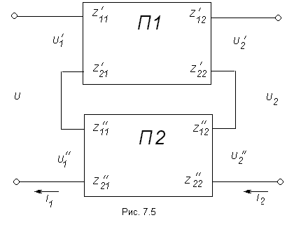
- Последовательно – последовательное (или просто последовательное) соединение, при котором последовательно соединены и входные и выходные зажимы четырёхполюсников.
Существуют схемы, в которых входные зажимы четырёхполюсников соединены последовательно, а выходные - параллельно. В этом случае соединение называется последовательно – параллельным. Схема такого соединения представлена на рис. 7.5 напряжение на входе (выходе) эквивалентного четырёхполюсника равно сумме напряжений на входе (выходе) составляющих его четырёхполюсников, а токи соответственно на входе (выходе) последовательно соединённых четырёхполюсников одинаковые.
${\underline{U}}_{1}={\underline{U^{'}}}_{1}+{\underline{U^{''}}}_{1}$ ${\underline{I}}_{1}={\underline{I^{'}}}_{1}={\underline{I^{''}}}_{1}$
${\underline{U}}_{2}={\underline{U^{'}}}_{2}+{\underline{U^{''}}}_{2}$ ${\underline{I}}_{2}={\underline{I^{'}}}_{2}={\underline{I^{''}}}_{2}$

Для анализа последовательно соединённых четырёхполюсников применяют формулу записи Z (или Z-матрицу):
$$\begin{aligned}\left[{\underline{U}}_{1} | \right] \\ \end{aligned}$$
Эквивалентная Z-матрица в этом случае равна сумме Z- матриц первого и второго четырёхполюсников, то есть:
$Z_{\text{11}}=Z_{\text{11}}^{'}+Z_{\text{11}}^{''}$ $Z_{\text{12}}=Z_{\text{12}}^{'}+Z_{\text{12}}^{''}$
$Z_{\text{21}}=Z_{\text{21}}^{'}+Z_{\text{21}}^{''}$ $Z_{\text{22}}=Z_{\text{22}}^{'}+Z_{\text{22}}^{''}$

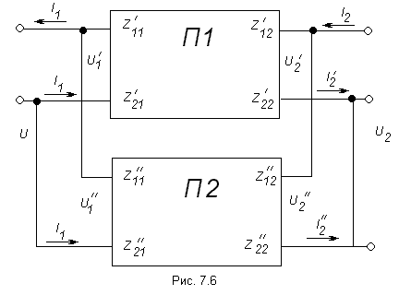
- Параллельное (или параллельно - параллельное) соединение, при котором и входные и выходные зажимы четырёхполюсников соединены параллельно (рис. 7.6).
В этом случае ток на входе (выходе) эквивалентного четырёхполюсника равен сумме токов на входе (выходе) составляющих четырёхполюсников:
${\underline{I}}_{1}={\underline{I^{'}}}_{1}+{\underline{I^{''}}}_{1}$ ${\underline{I}}_{2}={\underline{I^{'}}}_{2}+{\underline{I^{''}}}_{2}$
${\underline{U}}_{1}={\underline{U^{'}}}_{1}={\underline{U^{''}}}_{1}$ ${\underline{U}}_{2}={\underline{U^{'}}}_{2}={\underline{U^{''}}}_{2}$
Для анализа параллельно соединённых четырёхполюсников используют Y - форму (или Y - матрицу):
$$\begin{aligned}\left[{\underline{I}}_{1} | \right] \\ \end{aligned}$$
$y_{\text{11}}=y_{\text{11}}^{'}+y_{\text{11}}^{''}$ $y_{\text{12}}=y_{\text{12}}^{'}+y_{\text{12}}^{''}$
$y_{\text{21}}=y_{\text{21}}^{'}+y_{\text{21}}^{''}$ $y_{\text{22}}=y_{\text{22}}^{'}+y_{\text{22}}^{''}$

- Каскадное соединение, при котором входные выводы одного четырёхполюсника соединяются с выходными выводами другого (рис. 7.7). В общем случае каскадное соединение может состоять из n – четырёхполюсников.
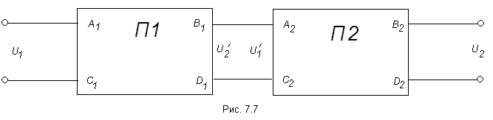
Если в каскад соединяются несколько одинаковых четырёхполюсников, то каскадное соединение называется однородной цепной схемой (или проще - однородной цепочкой).
Такой цепочкой может быть заменена, например, линия передачи электроэнергии (Л.Э.П.).
Каждый четырёхполюсник, входящий в цепочку, называется её звеном.
Для описания работы четырёхполюсников, соединённых в каскад, применяется форма А (или А-матрица). При этом эквивалентная А–матрица будет равна произведению А–матриц первого и второго четырёхполюсников:
$\begin{aligned}\left[{\underline{U}}_{1} | \right] \\ \end{aligned}$или$\begin{aligned}\left[{\underline{U}}_{1} | \right] \\ \end{aligned}$

$$A=A_{1}⋅A_{2}+B_{1}⋅C_{2}$$
$$B=A_{1}⋅B_{2}+B_{1}⋅D_{2}$$
$$C=C_{1}⋅A_{2}+D_{1}⋅C_{2}$$
$$D=C_{1}⋅B_{2}+D_{1}⋅D_{2}$$

- Соединение четырёхполюсников с обратной связью в электротехнике принято называть воздействие выходной величины устройства на вход этого же устройства.
В системах управления обратная связь используется для сравнения входного сигнала с заданным входным значением и выполнения соответствующей коррекции последнего.
Схема четырёхполюсника с обратной связью приведена на рис. 7.8.
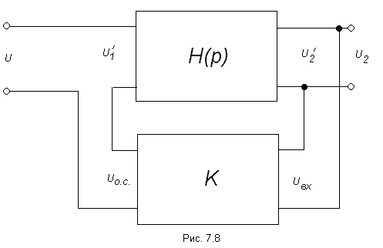
Здесь Н(р) – передаточная функция (как было сказано выше, четырёхполюсник по сути является передаточным звеном).
$H(p)=\frac{U(p)_{\text{вых}}}{U(p)_{\text{вх}}}$. (7.19)
В системах автоматического управления передаточную функцию Н(р) (по старому обозначению W(p)) принято выражать через оператор Лапласа р.
На вход четырёхполюсника с передаточной функцией Н(р) поступают напряжение ${\underline{U}}_{1}$ (входной сигнал) и напряжение обратной связи ${\underline{U}}_{\text{ос}}$ через четырёхполюсник обратной связи с передаточной функцией К. В зависимости от характера взаимодействия сигнала ${\underline{U}}_{\text{ос}}$ на входной сигнал ${\underline{U}}_{1}$ различают отрицательную и положительную обратные связи.
В схеме с отрицательной обратной связью входной сигнал частично ослабляется сигналом обратной связи.
При положительной обратной связи, наоборот, происходит некоторое усиление входного сигнала под действием напряжения обратной связи.
Поэтому входной сигнал :
$${\underline{U}}_{1}={\underline{U^{'}}}_{1}±{\underline{U}}_{\text{ос}}$$
где «+» - если обратная связь отрицательная;
«-» - если обратная связь положительная.
$$U_{1}^{'}=\frac{U_{2}}{H(p)}$$

$$K=\frac{U_{\text{вых}}}{U_{\text{вх}}}=\frac{U_{\text{ос}}}{U_{2}} ⇒ U_{\text{ос}}=K⋅U_{2}$$
При отрицательной обратной связи сигнал на входе равен:

$$U_{1}=U_{1}^{'}+U_{\text{ос}}=\frac{U_{2}}{H(p)}+U_{2}⋅K$$

$\frac{U_{2}}{U_{1}}=\frac{1}{K+\frac{1}{H(p)}}=\frac{\frac{1}{K}}{1+\frac{1}{H(p)⋅K}}≈\frac{1}{K}$; (7.20)

7.6 Анализ четырёхполюсников с помощью вторичных параметров ($Z_{c} и \underline{Г}$)

Напомним, что вторичными параметрами четырёхполюсника являются характеристическое сопротивление $Z_{c}$ и постоянная передачи $\underline{Г}$.
В случаях, когда исследуемый пассивный четырёхполюсник является симметричным, бывает целесообразным воспользоваться уравнениями, в которых токи и напряжения связаны между собой при помощи вторичных параметров.
Для составления таких уравнений выразим коэффициенты матрицы А (A , B, C, D) через вторичные параметры.
Было записано, что
$$\frac{{\underline{U}}_{1}}{{\underline{U}}_{2}}=\left(A+\sqrt{B⋅C}\right)=e^{\underline{Г}}=е^{α}⋅е^{j⋅β}$$
тогда $\left(A+\sqrt{B⋅C}\right)=e^{\underline{Г}}$ $e^{\underline{Г}}+e^{−\underline{Г}}=2А$
откуда $A=\frac{1}{2}⋅\left(e^{\underline{Г}}+e^{−\underline{Г}}\right)= \text{ch} \underline{Г}$. (7.21)
Если записать $e^{\underline{Г}}+e^{−\underline{Г}}=2⋅\sqrt{B⋅C}$, то
$$\sqrt{B⋅C}=\frac{1}{2}⋅\left(e^{\underline{Г}}+e^{−\underline{Г}}\right)=\text{Sh} \underline{Г}$$
Так как $\sqrt{\frac{B}{C}}=Z_{c}$, умножив обе части этого равенства на $\sqrt{B⋅C}$, запишем:
$B=Z_{c}⋅\text{Sh} \underline{Г}$. (7.22)
Если обе части равенства $\sqrt{B⋅C}=\text{Sh} \underline{Г}$ умножить на $\frac{1}{Z_{c}}=\sqrt{\frac{C}{B}}$, то получим:
$C=\frac{\text{Sh} \underline{Г}}{Z_{c}}$. (7.23)
Так как четырёхполюсник симметричный, то
$D=A=\text{ch} \underline{Г}$. (7.24)
Подставив найденные коэффициенты в систему уравнений 7.1 запишем А – форму через вторичные параметры:
${\underline{U}}_{1}={\underline{U}}_{2}⋅\text{ch} \underline{Г}+{\underline{I}}_{2}⋅Z_{c}⋅\text{ch} \underline{Г}$; (7.25)
${\underline{I}}_{1}={\underline{U}}_{2}⋅\frac{\text{Sh} \underline{Г}}{Z_{c}}+{\underline{I}}_{2}⋅\text{ch} \underline{Г}$. (7.26)

7.7 Линейные и круговые диаграммы (годографы)

7.7.1 Линейные диаграммы

При исследовании электрических цепей часто бывает, что какая-либо комплексная величина определяется уравнением вида:
$A=B+C$; (7.27)
где $B=b⋅e^{jφ1}=\text{const}$
$C=c⋅e^{jφ2}$ - изменяющаяся комплексная величина с неизменным аргументом $φ_{2}$ и переменным модулем с ($C=0÷∞$). Геометрически величина $A$ представляет собой сумму двух векторов в комплексной плоскости, один из которых постоянен - $B$, а другого - $C$ неизменным остаётся направление, но изменяется длина. Для пояснения рассмотрим электрическую цепь, состоящую из двух последовательно соединённых приёмников (рис. 7.9).
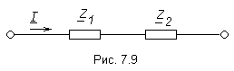
Пусть $Z_{1}=z_{1}⋅e^{jφ1}=\text{const}$
$Z_{2}=z_{2}⋅e^{jφ2}$ такое, что $φ_{1}=\text{const}$, а $Z_{2}$ - изменяется. Комплексное сопротивление всей цепи
$$Z=Z_{1}+Z_{2}$$
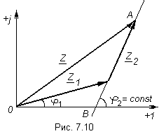
Изобразим его на комплексной плоскости (рис. 7.10).
Модуль сопротивления $Z_{2}$ изменяется по линии АВ при неизменном аргументе $φ_{2}$. Прямую АВ называют линией переменного параметра.

7.7.2 Круговые диаграммы четырёхполюсников
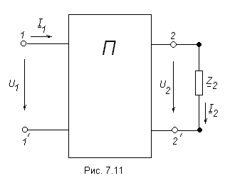
Рассмотрим схему с четырёхполюсником на рис. 7.11.

В четырёхполюснике зависимость между входным и выходным токами имеет линейный характер.
${\underline{I}}_{1}=\underline{a}+\underline{b}⋅{\underline{I}}_{2}$, (7.28)
где $\underline{a}$ и $\underline{b}$ - комплексные числа.
Определим эти коэффициенты.
Если ветвь $2−2^{'}$ разомкнута (нагрузка $Z_{2}$ отключена - режим холостого хода), то ${\underline{I}}_{2}=0$ и ${\underline{I}}_{1}={\underline{I}}_{\text{10}}$. Подставив эти значения в уравнение 7.28, запишем: $a={\underline{I}}_{\text{10}}$.
Если же ветвь $2−2^{'}$ замкнута накоротко (режим короткого замыкания), то ${\underline{I}}_{2}={\underline{I}}_{2K}$ и ${\underline{I}}_{1}={\underline{I}}_{1K}$. Поэтому
${\underline{I}}_{1K}={\underline{I}}_{\text{10}}+b⋅{\underline{I}}_{2K}$. (7.29)
Отсюда выразим коэффициент $b$:
$b=\frac{{\underline{I}}_{1K}−{\underline{I}}_{\text{10}}}{{\underline{I}}_{2K}}$. (7.30)
Подставив 7.30 и 7.29 в 7.28, получим:
${\underline{I}}_{1}={\underline{I}}_{\text{10}}+\left({\underline{I}}_{1K}−{\underline{I}}_{\text{10}}\right)⋅\frac{{\underline{I}}_{2}}{{\underline{I}}_{2K}}$. (7.31)
Если подать питание со стороны зажимов $2−2^{'}$, то при коротком замыкании ветви $1−1^{'}$ получим ток:
${\underline{I}}_{2}=\frac{{\underline{U}}_{2}}{Z_{2}+Z_{2K}}$, (7.32)
где $Z_{2K}=\frac{{\underline{U}}_{\text{20}}}{{\underline{I}}_{2K}}$

$${\underline{I}}_{2}=\frac{\frac{{\underline{U}}_{2}}{Z_{2K}}}{1+\frac{Z_{2}}{Z_{2K}}}=\frac{{\underline{I}}_{2K}}{1+\frac{Z_{2}}{Z_{2K}}}$$
Откуда
$\frac{{\underline{I}}_{2}}{{\underline{I}}_{2K}}=\frac{1}{1+\frac{Z_{2}}{Z_{2K}}}$. (7.33)
Подставив 7.33 в 7.31 , запишем следующее:
${\underline{I}}_{1}={\underline{I}}_{\text{10}}+\frac{{\underline{I}}_{1K}−{\underline{I}}_{\text{10}}}{1+\frac{Z_{2}}{Z_{2K}}}$, (7.34)

где $\frac{Z_{2}}{Z_{2K}}=n⋅e^{j⋅\left(φ2−φ1\right)}=n⋅e^{jφ}$

Для построения кривой диаграммы можно воспользоваться следующей последовательностью:

- Откладываем вектор ${\underline{U}}_{1}$ в соответствующем масштабе $m_{U1}$. На диаграмме направляем вдоль оси +1 (примем направление оси +1 вверх).

- Определяем ток ${\underline{I}}_{K1}$ при $Z_{2}=0$, то есть при коротком замыкании на выводах приёмника.

- Выбираем масштаб для тока $m_{\text{IK}}$ и откладываем вектор ${\underline{I}}_{K}$ (отрезок ОК на диаграмме) (примем для определённости ток ${\underline{I}}_{K}$ отстающим от напряжения ${\underline{U}}_{1}$ ).

- На отрезке ОК откладываем сопротивление $Z_{1}\left(Z_{1}=Z_{1K}\right)$ в масштабе $m_{Z}$ (на диаграмме $Z_{1}=\text{OA}$).

- Из точки А под углом -$ψ$ (так принято) к вектору ${\underline{I}}_{K}$ проводим линию переменного параметра АВ (Л.П.П.). Для определённости предположим, что $ψ=φ_{2}−φ_{1}<0$, то есть $−ψ>0$

- Из начала координат проводим прямую OD перпендикулярно АВ.

- Находим центр С кривой диаграммы как точку пересечения прямой OD и перпендикуляра, восставленного в середине хорды ОК.

- Циркулем проводим дугу диаграммы, ограниченную хордой ОК.
Пример круговой диаграммы предоставлен на рис. 7.12.
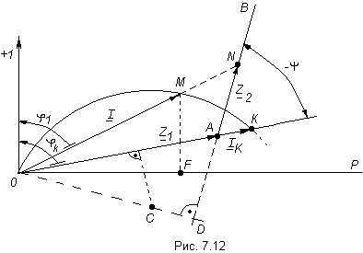
Нахождение тока для любого значения $Z_{2}$

Для нахождения тока $\underline{I}$ по прямой АВ необходимо отложить вектор $Z_{2}$ в соответствующем масштабе $\left(Z_{2}=\text{AN}⋅m_{Z}\right)$. На диаграмме $Z_{2}$ - отрезок $\text{AN}$.
Затем соединяем точки $N$ и $O$ между собой. Тогда вектор тока $\underline{I}$ будет являться отрезком $\text{OM}$. Точка $M$ - это точка пересечения отрезка $\text{ON}$ с окружностью.
При изменении сопротивления $Z_{2}$ от 0 до $∞$ точка $M$ (конец вектора $\underline{I}$) будет перемещаться от точки $K$ до точки $O$ по окружности.
Для нахождения активной мощности $P_{1}$ при соответствующем токе $\underline{I}$ необходимо из точки $M$ опустить перпендикуляр до пересечения с прямой $\text{OP}$ (то есть параллельно оси +1). Тогда:

$$P_{1}=m_{p}⋅\text{MF}$$

Реактивная мощность в этом случае представляет отрезок $\text{OF}$, параллельный оси +j (на диаграмме не показана).

$$Q_{1}=m_{p}⋅\text{MF}$$
Полная мощность на входе четырёхполюсника:
$$S_{1}=m_{p}⋅\text{OP}=\sqrt{{P_{1}^{2}+Q_{1}^{2}}_{}}$$

